化学竞赛习题册
第三篇 有机化学
第 2 章 立体化学

题量：76
版本：教师版（含答案）
日期：2026-08-30

第 2 章 立体化学

2.1 〔🟢 d2〕
来源：第33届初赛第8题（原始文件：mineru/02-真题解析/33届初赛试题解析） 小问关联：本文件为第(8-1-1)小问；其余小问见 题-033-8-1-2-单溴化产物、题-033-8-2-光化学变色、题-033-8-3-1-反应条件推断、题-033-8-3-2-Fischer投影式、题-033-8-4-1-势能图匹配、题-033-8-4-2-过渡态结构
8-1 现有如下待完成的反应：
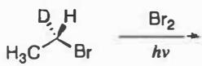
8-1-1 判断该反应物手性中心的构型。
📖 查看答案
得分点： 1. 正确判断基团优先顺序（2分）：$−Br>−CH_{3}>−D>−H$ 2. 正确判断构型为 S（2分）
根据 Cahn-Ingold-Prelog 规则（CIP 规则），四个基团的优先顺序为：
$$−Br>−CH_{3}>−D>−H$$
图中除 -H 外的三个基团从高到低的转动方向是顺时针的。由于 -H 指向纸面前方靠近观察者，若 -H 朝向纸面后方远离观察者时其他三个基团依序应呈逆时针方向排列，故该手性中心构型为 S。
$$\begin{matrix}​^{3} \\ ​_{2}H_{3}C\overset{\text{D }\text{ H}}{{\text{Br }}_{1}}\end{matrix}≡\begin{matrix}​^{3} \\ ​_{1}Br{\overset{\text{D }\text{ H}}{{\text{CH}}_{3}}}_{2}\end{matrix}$$
当最小基团在纸面前方时，直接在原图上标出旋转方向，判断出 R/S 后再将结论逆转。这种方法比把结构（在脑海中）重画一遍要简单得多，也不容易犯错。
关联 KP | 考查角度 | 直接/间接
CIP规则 | 判断基团优先顺序 | 直接
R-S构型 | 手性中心的绝对构型判断 | 直接
立体化学 | 最小基团朝向对构型判断的影响 | 直接
- 读题定位：题目要求判断含 Br、CH₃、D、H 四个基团的手性碳的构型。
- 🔑 关键转换：应用 CIP 规则确定基团优先顺序（原子序数：Br > C > D > H）；观察三个较大基团的旋转方向（顺时针为 R）；由于最小基团 H 指向观察者，需将结论逆转，最终为 S。
- 技巧要点：最小基团在纸面前方时，直接在原图上判断后逆转结论，避免在脑海中翻转分子。
错误 | 原因 | 纠正 | 课堂提问
判断为 R 构型 | 未考虑 H 朝向前方 | 最小基团朝前时，判断结果需逆转 | 最小基团朝向观察者时，构型判断如何处理？
D 和 H 优先顺序错误 | 未掌握同位素的 CIP 规则 | D（氘）质量大于 H，优先于 H | 同位素在 CIP 规则中如何排序？
在脑海中翻转分子 | 方法笨拙易出错 | 最小基团朝前时直接判断后逆转 | 判断 R/S 构型的高效方法是什么？
基团优先顺序完全错误 | 未掌握 CIP 规则 | 按直接连接原子的原子序数排序 | CIP 规则的基本步骤是什么？

同大题小问

2.2 〔🟢 d2〕
关联小问：10-1 · 10-2 · 10-3 · 10-4-1 · 10-4-2 来源：37届初赛试题解析 · 提炼笔记
S 和 T 两者之间的关系为以下哪一种：(a) 对映异构体；(b) 差向异构体；(c) 非对映异构体？
📖 查看答案
答案：(b) 差向异构体 和 (c) 非对映异构体。
定义回顾：
- 对映异构体：互为实物和镜像，但又不能重合的两个分子。
- 非对映异构体：不呈镜像关系的两个旋光异构体分子。
- 差向异构体：含多个手性碳的两个旋光异构体分子，其中只有一个手性碳的构型不同。
分析：
S 和 T 两个化合物之间： 1. 不是对映异构体：不呈镜像关系。 2. 是非对映异构体：不呈镜像关系的旋光异构体。 3. 是差向异构体：只有一个手性碳的构型不同。
故选 b 和 c。
知识点 | 关联程度 | 说明
对映异构体 | 直接 | 镜像关系且不能重合
非对映异构体 | 直接 | 不呈镜像关系的旋光异构体
差向异构体 | 直接 | 只有一个手性碳构型不同
立体化学关系 | 直接 | 三种关系的辨析
- 回顾三种定义：明确对映异构体、非对映异构体、差向异构体的定义。
- 分析S和T的关系：
  - 是否呈镜像关系？→ 否 → 不是对映异构体
  - 是否为旋光异构体且不呈镜像？→ 是 → 是非对映异构体
  - 是否只有一个手性碳构型不同？→ 是 → 是差向异构体
- 得出结论：选 b 和 c。
- 只选一个答案：S和T同时满足差向异构体和非对映异构体的定义，应选b和c。
- 差向异构体与非对映异构体的关系：差向异构体是非对映异构体的一种特殊情况。
- 对映异构体判断错误：需确认两分子是否呈镜像关系。
- 手性碳数目判断错误：需确认是否只有一个手性碳构型不同。

2.3 〔🟢 d2〕
如下所示的埃索美拉唑是一种胃肠类药物，用 R/S 标注其绝对构型：
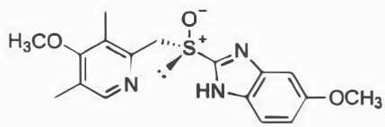

📖 查看答案
S

- 直接 KP：Cahn-Ingold-Prelog 规则、绝对构型、手性硫
- 间接 KP：立体化学

- 根据 CIP 规则：$O>C(N_{3})>C({CH}_{2})>$ 孤对电子
- 将孤对电子置于远方，剩下三个基团呈逆时针排列
- 因此该手性硫原子的绝对构型为 S
另一种解法： - 题目给出的结构中，孤对电子指向近侧，剩下三个基团呈顺时针排列 - 绝对构型为 “R”，但由于孤对电子朝向需要翻转 - 因此绝对构型亦需翻转，为 S

- R/S 助记法：R 的大写字母起笔是顺时针，S 的大写字母起笔是逆时针
- 注意孤对电子的朝向对构型判断的影响
- 当孤对电子指向观察者时，需要翻转判断结果

2.4 〔🟢 d3〕
来源：第28届初赛第3题（原始文件：mineru/02-真题解析/28届初赛试题解析） 小问关联：本文件为第(3-2)小问；其余小问见 题-028-3-1-N8-Lewis结构与杂化
3-2 画出 $N_{8}$ 分子的构型异构体。
📖 查看答案
得分点： 1. 正确识别可产生构型异构的位置（1分）：双键位置可产生顺反异构 2. 正确画出cis异构体（1分） 3. 正确画出trans异构体（1分）
观察写好的 Lewis 结构式，可以发现仅有双键的顺反异构属于构型异构，因而构型异构体为：
$$\begin{matrix}… & … & \overset{⊛}{⊛} \\ N=N & … & N−N≡N: \\ :N≡N−N: & :N−N≡N: \\ ⊕ & ⊖ & ⊖ \\ & ⊖ & ⊕ \\ & ⊖ & ⊖ \\ cis− & & trans−\end{matrix}$$
关联 KP | 考查角度 | 直接/间接
顺反异构 | 双键两侧基团的空间排列 | 直接
构型异构 | N8链中双键的cis/trans异构 | 直接
- 读题定位：在已画出的N8 Lewis结构基础上，找出可能产生构型异构的位置。
- 🔑 关键转换：链状N8中仅双键位置可产生顺反异构（构型异构），叁键和单键不产生构型异构。围绕双键两侧的两个N原子，其连接的基团可以呈cis或trans排列。
- 结构绘制要点：画出cis和trans两种异构体，注意保持形式电荷和杂化类型不变。
错误 | 原因 | 纠正 | 课堂提问
认为叁键也可产生异构 | 混淆构型异构与构造异构 | 叁键为直线形，无顺反异构 | 哪些类型的键可以产生顺反异构？
遗漏trans异构体 | 只画出一种排列 | 双键两侧基团有cis和trans两种排列 | cis和trans的判定规则是什么？
改变Lewis结构画异构体 | 未保持原成键方式 | 仅在双键位置改变空间排列 | 构型异构与构造异构的区别是什么？

2.5 〔🟢 d3〕
来源：第33届初赛第8题（原始文件：mineru/02-真题解析/33届初赛试题解析） 小问关联：本文件为第(8-3-2)小问；其余小问见 题-033-8-1-1-手性中心构型、题-033-8-1-2-单溴化产物、题-033-8-2-光化学变色、题-033-8-3-1-反应条件推断、题-033-8-4-1-势能图匹配、题-033-8-4-2-过渡态结构
8-3-2 画出 L-山梨糖和化合物 C 的 Fischer 投影式。
📖 查看答案
得分点： 1. 正确画出 L-山梨糖的 Fischer 投影式（3分） 2. 正确画出化合物 C 的 Fischer 投影式（3分）
一旦我们有了 L-呋喃山梨糖的结构，就可以倒推出 L-山梨糖的结构，它是一种多羟基酮。C5 氧化的逆过程推出 D-山梨醇应为饱和的六元醇。但是 D-山梨醇 C5 的构型是无法确定的。
最后，写出 L-山梨糖和 C 的 Fischer 投影式。注意这里是如何将链式结构的伞形式分步改写为 Fischer 投影式的，不要跳步！同时也要注意 Fischer 投影式的书写规范：高氧化态的原子处于上方，低氧化态的原子处于下方。由于 C 是由 L-山梨糖氧化而来，因而羧酸的 $α$ 碳应为羰基，而 $β$ 碳应为醇：
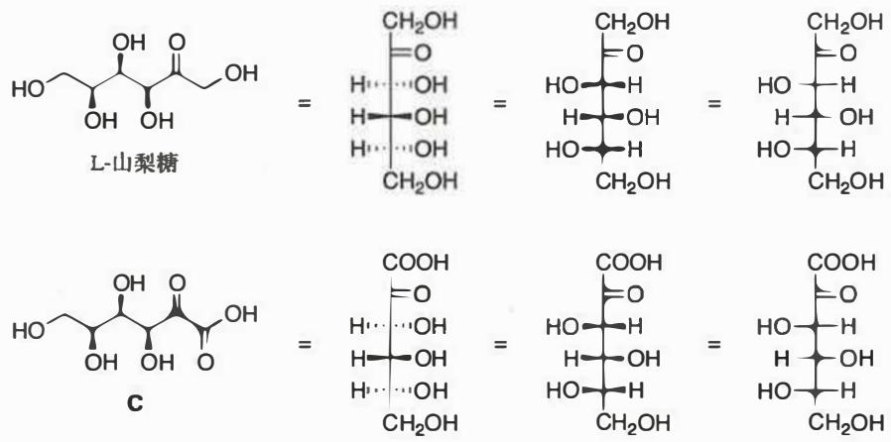
关联 KP | 考查角度 | 直接/间接
Fischer投影式 | 将伞形式转换为 Fischer 投影式 | 直接
糖类化学 | L-山梨糖的结构和立体化学 | 直接
立体化学 | 手性碳的构型表示 | 直接
书写规范 | 高氧化态原子在上方的规范 | 直接
- 读题定位：题目要求画出 L-山梨糖和化合物 C 的 Fischer 投影式。
- 🔑 关键转换：从合成路线倒推 L-山梨糖的结构（多羟基酮），然后将其伞形式按规范转换为 Fischer 投影式；C 是 L-山梨糖氧化后的羧酸，同样画出其 Fischer 投影式。
- 书写要点：Fischer 投影式中高氧化态原子（醛基/羧基）在上方，低氧化态原子（CH₂OH）在下方；水平键朝前，竖直键朝后。
错误 | 原因 | 纠正 | 课堂提问
高氧化态原子在下方 | 未遵循 Fischer 投影式规范 | 高氧化态原子必须在上方 | Fischer 投影式的书写规范是什么？
手性碳构型错误 | 伞形式转换为 Fischer 投影式时出错 | 水平键朝前，竖直键朝后 | 如何将伞形式正确转换为 Fischer 投影式？
L-山梨糖画成醛糖 | 未识别山梨糖是酮糖 | L-山梨糖是多羟基酮（酮糖） | 山梨糖是醛糖还是酮糖？
C 的结构画错 | 未理解 C 是氧化产物 | C 是 L-山梨糖氧化得到的羧酸 | 山梨糖氧化后得到什么产物？

同大题小问

2.6 〔🟢 d3〕
来源：第34届初赛第8题（原始文件：mineru/02-真题解析/34届初赛试题解析） 小问关联：本文件为第(3)小问；其余小问见 题-034-8-1-化合物酸性排序、题-034-8-2-多类化合物酸性排序
8-3 判断以下化合物哪些具有光活性（手性），哪些没有光活性（非手性），哪些是内消旋体。
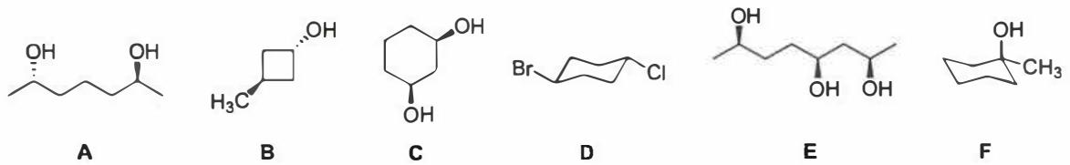
📖 查看答案
得分点： 1. 手性化合物（2分）：A 和 E 2. 非手性化合物（2分）：B、C、D 和 F 3. 内消旋体（2分）：C
首先区别概念：手性与非手性是相对的概念，而内消旋体属于非手性化合物。手性的定义为：若组成某一化合物的分子无法与其镜像分子重合，则称该化合物具有手性。但我们一般不使用定义判断手性，而是使用如下方法：若分子含有镜面、对称中心或 S₄ 轴中的任意一种对称元素，则该分子没有手性。
容易看出：B、C、D 和 F 均含镜面，属于非手性化合物，其中 C 存在两个手性碳原子，但两者通过镜面对称，恰好”抵消”，因此为内消旋体。E 中不含上述对称元素，故 E 有手性。对于化合物 A，如果难以辨别其是否具有对称面，也可以单独判定两个对称中心的手性：若两个手性中心均为 S 或均为 R，则整个分子具有手性；若手性中心为 S 和 R 各一，则分子为内消旋体（注意：这两个手性中心必须完全相同或为对映关系！）。需要注意的是，内消旋体只能在具有对称结构的分子中出现，只有化学环境相同的相反手性中心才能相互抵消。
画出顺-1,2-环己二醇的椅式结构，它有镜面吗？是手性化合物吗？可否称它为内消旋体？
综上所述，本题答案为：手性化合物为 A 和 E；非手性化合物为 B、C、D 和 F；内消旋体为 C。
关联 KP | 考查角度 | 直接/间接
手性中心 | 利用对称元素判断分子手性 | 直接
内消旋体与外消旋体 | 内消旋体的定义与判断 | 直接
对称元素 | 镜面、对称中心、S₄反轴的识别 | 直接
- 读题定位：判断六个化合物（A-F）的手性、非手性和内消旋体归属。
- 🔑 关键转换：
  - 判断手性的实用方法：检查分子是否含有镜面、对称中心或 S₄ 轴
  - B、C、D、F 均含镜面，为非手性
  - C 有两个手性中心但互为对映关系，为内消旋体
  - A 的两个手性中心相同构型（RR或SS），有手性
  - E 不含对称元素，有手性
错误 | 原因 | 纠正 | 课堂提问
将A判断为内消旋体 | 未正确判断两个手性中心的构型关系 | A的两个手性中心为RR或SS，不是对映关系 | 如何判断分子中两个手性中心是相同还是相反构型？
将C判断为手性化合物 | 忽略分子整体的对称性 | C虽有手性中心，但分子整体有对称面，为内消旋体 | 内消旋体与手性化合物的本质区别是什么？
混淆手性与内消旋体的关系 | 概念不清 | 内消旋体属于非手性化合物，是”有手性中心但无手性”的特殊情况 | 内消旋体是手性化合物吗？为什么？

2.7 〔🟢 d3〕
关联小问：10-2 | 10-3 | 10-4
来源：07-资料提炼/提炼-第36届初赛试题解析（第一场） | mineru/02-真题解析/36届初赛试题解析
在环己烷椅式构象中，${CH}_{3}$-H 之间 1,3-直立键的相互作用力和丁烷邻交叉作用力相当。在 298 K 下，假定丁烷的对交叉构象能量为 0 kJ mol⁻¹，邻交叉构象能量约为 3.8 kJ mol⁻¹，重叠构象能量约为 21.4 kJ mol⁻¹。
10-1-1 计算顺式十氢萘与反式十氢合萘的能量差。
10-1-2 计算顺式-9-甲基十氢合萘与反式-9-甲基十氢合萘的能量差。

构象与能量分析图示
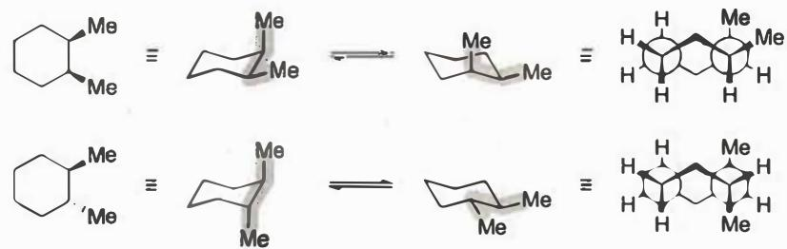
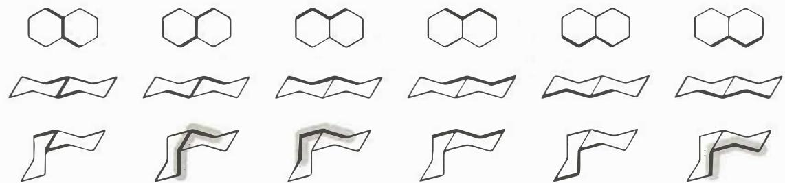
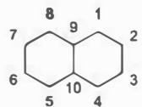
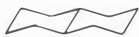
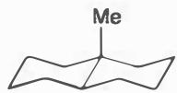
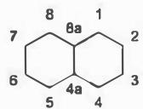
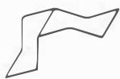
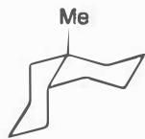
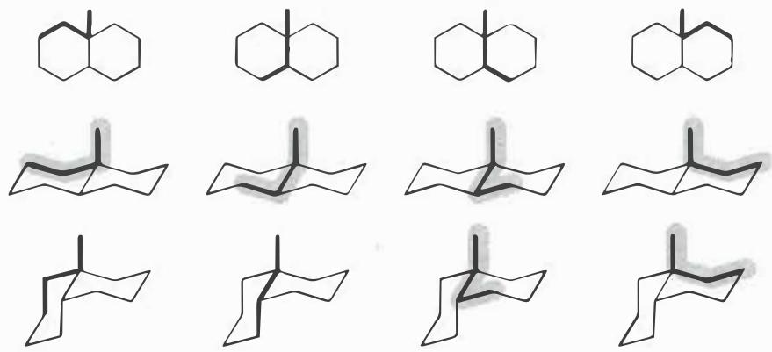
📖 查看答案
10-1-1：
反式和顺式十氢合萘均可看作由两个六元环并合而成。能量差来自两个环间的邻交叉相互作用。
枚举所有跨环的 C-C-C-C 三连单键，找出所有”C”形三连单键：一共有 3 个”C”形，都来自顺式十氢合萘的构象。
因此，顺式十氢合萘比反式十氢合萘的能量高：
$$3.8{ kJ mol}^{−1}×3=11.4{ kJ mol}^{−1}$$
10-1-2：
在 10-1-1 小问的基础上，只需要考虑新引入的甲基与十氢合萘母体的相互作用。
9-甲基与反式十氢合萘母体构成 4 组邻交叉构象，与顺式十氢合萘母体构成 2 组邻交叉构象。
将新的能量差与母体本身的能量差相加：
$$3.8{ kJ mol}^{−1}×(3+2−4)=3.8{ kJ mol}^{−1}$$
即顺式-9-甲基十氢合萘的能量比反式-9-甲基十氢合萘的能量高 $3.8{ kJ mol}^{−1}$。
- 直接 KP：构象分析、邻交叉相互作用、十氢合萘、Newman 投影
- 间接 KP：环己烷椅式构象、1,3-直立键相互作用
- 快速判断邻交叉的方法：观察标阴影的三根连续单键的关系——当这三根键呈”C”形时，形成的构象是邻交叉的；如果呈”Z”形，形成的构象是对交叉的。
- 10-1-1：
  - 首先在平面结构式中枚举所有跨环的 C-C-C-C 三连单键。
  - 然后分别画出反式和顺式十氢合萘的立体结构。
  - 找出所有”C”形三连单键：一共有 3 个，都来自顺式十氢合萘。
  - 因此顺式比反式能量高 $3×3.8=11.4{ kJ mol}^{−1}$。
- 10-1-2：
  - 在 10-1-1 的基础上，考虑新引入的甲基与十氢合萘母体的相互作用。
  - 9-甲基与反式母体构成 4 组邻交叉，与顺式母体构成 2 组邻交叉。
  - 净能量差为 $(3+2−4)×3.8=3.8{ kJ mol}^{−1}$。
- 注意题目中”${CH}_{3}$-H 之间 1,3-直立键的相互作用力和丁烷邻交叉作用力相当”的含义：1,3-直立键其实与直立键-环单键邻交叉作用是同一个相互作用。计算时按照”1,3-直立键”或”邻交叉作用”两者之一去枚举即可，不要重复枚举。
- 编号方法：命题者将十氢合萘看作是萘的衍生物，定义桥头碳为 9 号位。这已不符合最新 IUPAC 规范（应将桥头碳编为 4a 和 8a）。
- 注意顺式和反式的定义：顺式指两个桥头氢在同侧，反式指在异侧。

2.8 〔🟢 d3〕
关联小问：9-1 | 9-3 | 9-4
来源：提炼笔记 | 原始解析
利用 oxone/KBr (oxone: $K_{2}{SO}_{4}/{KHSO}_{4}/2{KHSO}_{5}$ ) 作氧化剂，具有绿色、高效等特点，预测下列 AchR 重排反应的主要产物（要求立体化学）。(TIPS: 三异丙基硅基)
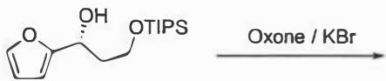
📖 查看答案
本小题中的氧化剂 oxone/KBr，与 $CeBr_{3}/H_{2}O_{2}$ 的催化机理类似，都是通过自由基机理将 $Br^{−}$ 氧化为 HOBr，所以其 AchR 氧化重排的机理是确定的。由于本题要求立体化学，底物中只有一个手性碳原子（其绝对构型为 $R$），我们可以在机理的流程图中观察此手性碳是否参与反应、参与的反应需要符合哪些立体选择性：
可以发现，手性碳原子在反应过程中不属于反应位点，而是其上连有的羟基作为亲核试剂进攻羰基，不会影响手性碳的绝对构型。在当年的参考答案中，并未要求最终半缩醛产物中羟基的取向，但实际上这一步反应具有立体选择性，同学们可以自行思考这个手性碳的立体构型。
产物为半缩醛结构，手性碳的绝对构型保持 $R$ 不变。
知识点 | 直接关联
Achmatowicz 重排
立体化学
产物推断
- 确定氧化机理：oxone/KBr 通过自由基机理将 Br⁻ 氧化为 HOBr
- HOBr 作为 AchR 重排的氧化剂
- 分析底物中的手性碳：构型为 R，不参与反应位点
- 推断产物：半缩醛结构，手性碳构型保持
- 手性碳构型改变：误认为反应会影响手性碳的构型
- 立体化学标记遗漏：未按要求给出立体化学
- 产物结构错误：未正确推断半缩醛的结构

2.9 〔🟢 d3〕
关联小问：8-1 · 8-2 · 8-4 · 8-5 · 8-6 · 8-7 来源：37届初赛试题解析 · 提炼笔记
(2E,4Z,6E)-辛-2,4,6-三烯在光照下关环后两个甲基是顺式的还是反式的？
📖 查看答案
两个甲基处于反式。
解释：
根据 Woodward-Hofmann 规则，6π 电子体系在光照条件下的电环化应当顺旋关环。
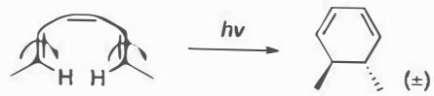
- 6π 电子体系：加热条件下为对旋关环，光照条件下为顺旋关环。
- 顺旋关环后，原三烯两端的取代基（两个甲基）处于反式位置。
知识点 | 关联程度 | 说明
Woodward-Hoffmann规则 | 直接 | 电环化反应的选择性规则
顺旋/对旋 | 直接 | 光照和加热条件下的不同旋转方式
6π电子体系 | 直接 | 三烯的6π电子电环化
立体化学 | 直接 | 关环后取代基的相对位置
- 确定电子体系：辛-2,4,6-三烯为6π电子体系。
- 确定反应条件：光照条件。
- 应用Woodward-Hoffmann规则：6π体系，光照→顺旋关环。
- 判断产物立体化学：顺旋关环后两个甲基为反式。
- 混淆顺旋和对旋：6π体系光照为顺旋，加热为对旋；4π体系则相反。
- 甲基位置判断错误：需画出顺旋过程，确定甲基的最终相对位置。
- 忽略E/Z构型：起始原料的E/Z构型影响最终产物的立体化学。

2.10 〔🟢 d3〕
以 (S)-丁-3-烯-2-醇为原料，不对称中心可以从碳中心转移到硫中心，转化过程如下：
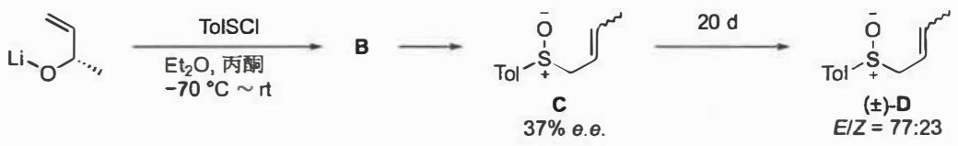
确定 C 中碳碳双键的立体构型。

📖 查看答案
E 型（或反式构型）

- 直接 KP：[2,3]-σ 迁移、立体化学、E/Z 构型
- 间接 KP：信封式过渡态

- 底物首先与 TolS-Cl 发生 S 原子上的亲核取代反应，得到中间体 B
- B 发生 [2,3]-σ 迁移反应得到 C
- 反应通过一个信封式过渡态进行
- 手性碳原子的位阻最大，应置于信封顶角（襟翼，flap）的平伏位
- 因此发生 [2,3]-σ 迁移后得到的 C=C 双键构型为 E 型或反式构型

- 需要理解信封式过渡态的立体化学要求
- 手性碳的位阻最大基团应取平伏位
- [2,3]-σ 迁移反应的立体选择性

同大题小问

2.11 〔🟢 d3〕
画出 B 的立体结构式。

📖 查看答案
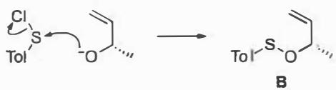

- 直接 KP：立体结构、亲核取代
- 间接 KP：硫化学

- (S)-丁-3-烯-2-醇与 TolS-Cl 发生 S 原子上的亲核取代反应
- 醇羟基氧原子进攻 S 原子，Cl⁻ 离去
- 保持碳手性中心的构型（S）
- 生成的 B 是 [2,3]-σ 迁移反应的前体

- 需要正确画出 B 的立体化学
- 注意 S 原子连接的各基团的空间排列

同大题小问

2.12 〔🟢 d4〕
Just for fun, you might try and work out just how many diastereoisomers there are of inositol and how many of them are chiral.
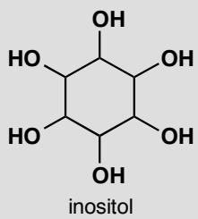
原文题目：尝试算出肌醇有多少非对映异构体，其中有多少是手性的。
📖 查看答案
Answer (English): There are eight diastereoisomers altogether and, remarkably, only one is chiral. All the others have at least one plane of symmetry.
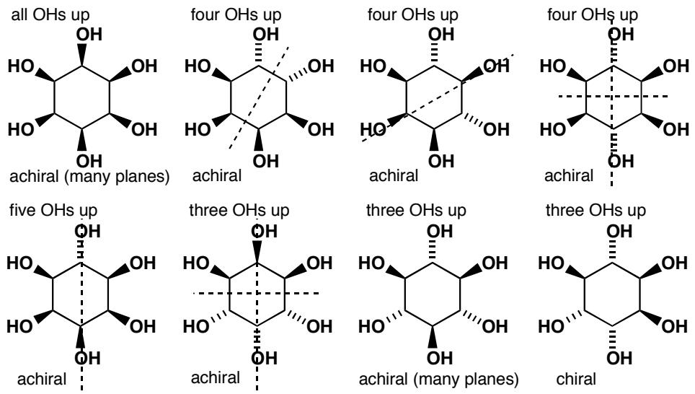
中文解析：
肌醇（inositol）是环己六醇——环己烷上6个碳各连一个OH。
系统分析（从所有OH在同侧开始）：
异构体 | OH方向 | 手性？ | 分析
1 | 全部向上 | ✗ | 有对称面（内消旋）
2 | 5上1下 | ✗ | 有对称面
3 | 4上2下（相邻） | ✗ | 有对称面
4 | 4上2下（间位） | ✗ | 有对称面
5 | 4上2下（对位） | ✗ | 有对称面
6 | 3上3下（顺式排列） | ✗ | 有对称面
7 | 3上3下（另一种排列） | ✗ | 有对称面
8 | 3上3下（不对称排列） | ✓ | 唯一没有对称面的手性异构体！
惊人结论：8个非对映异构体中，只有1个是手性的！其余7个都有至少一个对称面→内消旋体。
这是对称性与立体化学关系的绝佳示例——6个OH在环己烷上的排列方式虽然很多，但对称性大大减少了手性异构体的数量。
关联 KP | 考查角度 | 直接/间接
立体化学 | 非对映异构体的系统计数 | 直接
非对映异构 | 对称面对异构体数目的影响 | 直接
内消旋化合物 | 大部分肌醇异构体是内消旋体 | 直接
构象分析 | 环己烷构象对称性 | 间接
- 读题定位：6个OH在环己烷上有多少种排列？每种是否手性？
- 🔑 关键转换：系统地从”全部向上”开始，逐步翻转OH→检查每个异构体的对称面。关键是认识到高对称性使大部分异构体成为内消旋体
- 验证：8个非对映异构体中7个有对称面→内消旋。只有1个完全不对称→手性
错误 | 原因 | 纠正 | 课堂提问
认为有2⁶=64个异构体 | 忘记去重和内消旋 | 很多排列是等价的，且大部分有对称面→只有8个非对映异构体 | 如何系统地去重？
认为多个异构体是手性的 | 没有仔细找对称面 | 7/8有对称面→内消旋。只有完全不对称排列才是手性的 | 如何快速判断环状分子的对称面？
混淆非对映异构体和对映体 | 概念不清 | 非对映异构体=不是对映体的立体异构体。对映体=互为镜像的立体异构体 | 肌醇的8个非对映异构体中有几对对映体？

2.13 〔🟢 d4〕
Describe the stereochemistry of the products of these reactions.
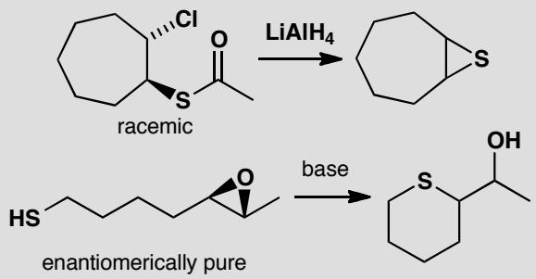
原文题目：描述下列反应产物的立体化学。
📖 查看答案
Answer (English):
The ester in the first example is removed by reduction leaving an oxyanion that cyclizes by intramolecular $S_{N}2$ reaction with inversion giving one diastereoisomer (cis) of the product. The product is achiral.
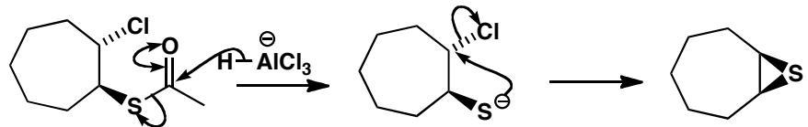
The second case involves an intramolecular $S_{N}2$ reaction on one end of the epoxide. The reaction occurs stereospecifically with inversion and so one enantiomer of one diastereoisomer of the product is formed.
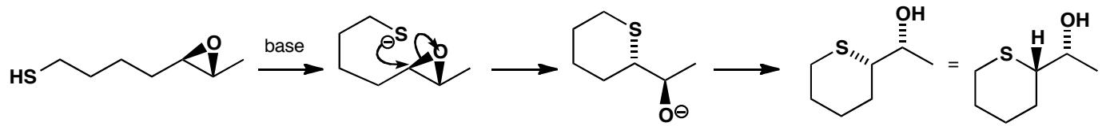
中文解析：
问题1：二醇的分子内SN2
这是一个精巧的分子内反应：
- 二醇中的一个OH被活化（如转化为OTs或质子化）作为离去基团
- 另一个OH作为亲核试剂，从背面进攻碳原子（SN2）
- 由于是分子内反应，进攻方向受到分子构象的严格限制
- 结果：形成顺式二醇的环状产物
- 如果起始原料是内消旋的（meso），产物也是非手性的（有对称面）
为什么是顺式？ - 分子内SN2要求亲核OH从离去基团的背面进攻 - 在环状过渡态中，两个OH的相对位置决定了产物的立体化学 - 对于meso起始原料，SN2翻转导致两个OH处于顺式位置
问题2：环氧化物的分子内SN2
- 环氧化物本身就是一个三元环醚
- 分子内亲核试剂（如另一个OH或NH₂）进攻环氧化物的一个碳
- SN2机理：背面进攻，构型翻转
- 结果：产生单一构型的产物（单一非对映体，且为单一对映体）
关键特点： - 分子内反应的立体选择性极高（熵效应） - SN2机理保证了构型翻转 - 产物的两个手性中心都具有确定的构型
立体化学总结：
反应 | 起始原料 | 机理 | 产物立体化学 | 手性
二醇分子内SN2 | meso二醇 | SN2（翻转） | 顺式二醇，内消旋 | 非手性
环氧化物分子内SN2 | 手性环氧化物 | SN2（翻转） | 单一非对映体，单一对映体 | 手性

关联 KP | 考查角度 | 直接/间接
亲核取代 | 分子内SN2的立体选择性 | 直接
立体化学 | 构型翻转和对称性分析 | 直接
邻基参与 | 分子内反应的邻基参与效应 | 间接
- 读题定位：两个分子内SN2反应，考察立体化学预测能力
- 🔑 关键转换：分子内SN2 → 构型翻转 + 分子构象限制 → 高度立体选择性；注意meso起始原料的特殊性
- 验证：分子内反应通常比分子间反应立体选择性更高（熵效应）
错误 | 原因 | 纠正 | 课堂提问
认为分子内SN2没有立体选择性 | 忽略了分子构象的限制 | 分子内SN2的立体选择性极高 | 分子内和分子间SN2的立体选择性哪个更高？
混淆顺式和反式产物 | 没有正确分析SN2翻转的方向 | 对于meso起始原料，SN2翻转导致顺式产物 | 如何从Fisher投影式判断顺反关系？
认为产物一定是手性的 | 没有检查对称性 | meso起始原料 → SN2翻转 → 产物可能仍非手性 | 什么条件下分子内SN2产物一定是手性的？

2.14 〔🟢 d4〕
Explain the position of the alkene in the products of these reactions. The starting materials are enantiomerically pure. Are the products also enantiomerically pure?
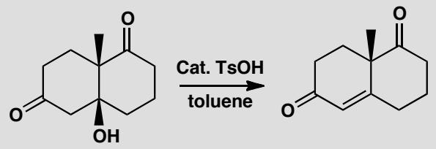
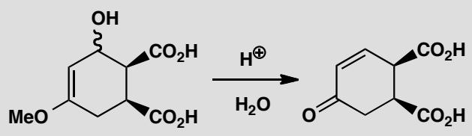
原文题目：
解释这些反应产物中烯烃的位置。起始原料是光学纯的。产物是否也是光学纯的？
📖 查看答案
Answer (English):
E1cB reactions are on p. 399 in the textbook.
The first reaction is an E1cB elimination of a β-hydroxy-ketone. The product is still chiral although it has lost one stereogenic centre. The other (quaternary) centre is not affected by the reaction so the product is enantiomerically pure.
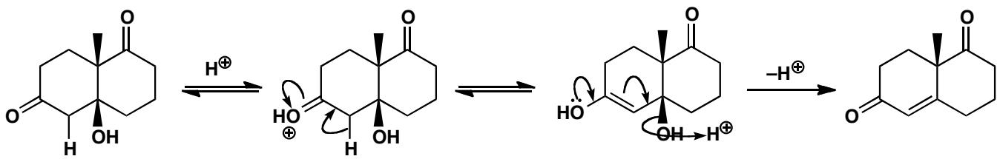
The second example already has an electron-rich alkene (an enol ether) present in the starting material so this is more of an E1 than an E1cB mechanism. The intermediate is a hemiacetal that hydrolyses to a ketone (p. 224 in the textbook). The product has two chiral centres unaffected by the reaction and is still chiral so it is also enantiomerically pure.
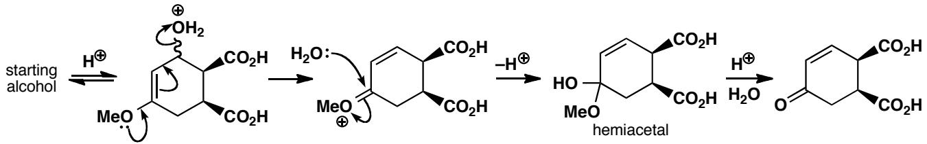
中文解析：
E1cB机理详解
E1cB（消除单分子共轭碱）是一个两步消除机理，与E1和E2都不同。
E1cB的两个步骤：
步骤 | 过程 | 速率 | 特点
1 | 碱夺取α-氢 → 碳负离子 | 快（可逆） | 需要酸性α-氢（邻位C=O活化）
2 | 碳负离子排出离去基团 → 烯烃 | 慢（速率决定步骤） | 离去基团可以是OH⁻（差的离去基团）
为什么β-羟基酮走E1cB？
- 酸性α-氢：邻位C=O使α-氢具有酸性（pKa ~20），碱容易夺取
- 差的离去基团：OH⁻是差的离去基团，在E2中难以直接消除
- 碳负离子稳定化：C=O可以稳定邻位碳负离子（共振）
E1cB vs E2 vs E1对比：
特征 | E1 | E2 | E1cB
中间体/过渡态 | 碳阳离子 | 协同过渡态 | 碳负离子
速率决定步骤 | 碳阳离子形成 | 协同消除 | 离去基团离开
碱的作用 | 不需要强碱 | 需要强碱 | 需要强碱
底物要求 | 稳定碳阳离子 | 反式共平面 | 酸性α-氢
绝对立体化学的影响：
E1cB消除中，不涉及的手性中心不受影响：
- 如果分子中有其他手性中心（不在消除位点），它们的构型保持不变
- 消除只影响α和β碳的立体化学
- 产物中远离消除位点的手性中心保持原来的绝对构型
具体例子： - β-羟基酮消除后，如果分子中还有其他手性中心（如季碳），这些中心的构型完全保持 - 半缩醛水解→酮→E1cB消除，其他手性中心不受影响
关联 KP | 考查角度 | 直接/间接
E1cb反应 | E1cB的两步机理 | 直接
消除反应 | E1cB与其他消除机理的区别 | 直接
立体电子效应 | E1cB的立体化学要求 | 间接
- 读题定位：β-羟基酮的消除，需要识别E1cB机理
- 🔑 关键转换：酸性α-氢 → 碱夺取 → 碳负离子 → 排出OH⁻ → 烯烃；其他手性中心不受影响
- 验证：检查α-氢的酸性（邻位C=O活化），确认E1cB的适用性
错误 | 原因 | 纠正 | 课堂提问
认为所有消除都是E2 | 没有识别E1cB的特殊条件 | β-羟基酮有酸性α-氢+差的离去基团→E1cB | 如何区分E1cB和E2？
认为消除会影响所有手性中心 | 没有理解E1cB的作用范围 | 只有消除位点的立体化学会改变 | 如何预测E1cB产物的立体化学？
混淆E1cB和E1 | 没有理解碳负离子vs碳阳离子 | E1cB经过碳负离子，E1经过碳阳离子 | E1cB和E1的速率决定步骤有什么不同？

2.15 〔🟢 d4〕
A cyclohexane derivative bearing a carbonyl group and substituents is treated with base, causing equilibration through enolization. The product distribution is 92% equatorial product. Explain the stereochemical outcome through the mechanism of base-catalyzed enolization.
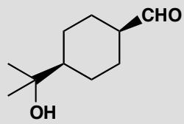
原文题目：
一个带有羰基和取代基的环己烷衍生物用碱处理，经烯醇化发生平衡化。产物分布为 92% 赤道位产物。通过碱催化烯醇化的机理解释立体化学结果。
📖 查看答案
Answer (English):
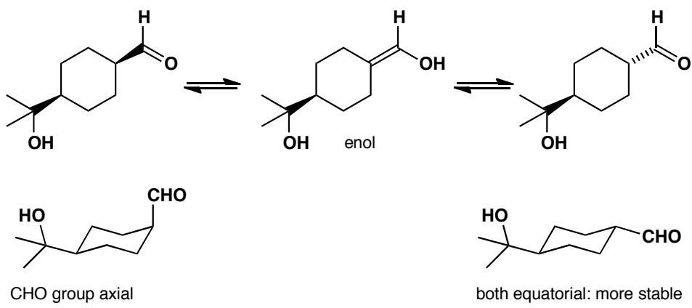
Mechanism of base-catalyzed enolization and equilibration:
- Enolization: Base (e.g., NaOD/D₂O) removes an α-proton from the carbonyl compound → enolate (planar sp² carbon at α-position). In a cyclohexane ring, when the enolate carbon becomes sp² (planar), the ring temporarily flattens at that position.
- Re-ketonization: The enolate can be reprotonated from either face of the planar enolate carbon. Protonation from the top face gives one diastereoisomer; protonation from the bottom face gives the other.
- Equilibration: Since reprotonation can occur from either face, both diastereoisomers are formed. However, the more stable diastereoisomer (with the substituent in the equatorial position) is thermodynamically favoured. Over time, the equilibrium shifts toward the equatorial product → 92% equatorial.
Key stereochemical point: The enolate intermediate is planar (sp² at the α-carbon). This destroys the original stereochemistry at that carbon. When reprotonation occurs, the proton can approach from either face, but the equatorial product is thermodynamically more stable (1,3-diaxial interactions avoided). The 92:8 ratio reflects the free energy difference between equatorial and axial conformations.
中文解析：
碱催化烯醇化与平衡化的机理：
- 烯醇化：碱（如 NaOD/D₂O）夺取 α-H → 烯醇盐。环己烷环上 α-碳变为 sp²（平面构型），环在该位置暂时变平。
- 重新酮式化：烯醇盐可以从平面碳的任一面被重新质子化。从上面质子化得到一种非对映体，从下面质子化得到另一种非对映体。
- 平衡化：由于两面都可质子化，两种非对映体都形成。但热力学更稳定的非对映体（取代基处于赤道位）占优势。最终平衡偏向赤道位产物 → 92% 赤道位。
关键立体化学要点： - 烯醇盐中间体的 α-碳是平面的（sp²），这破坏了原始立体化学。 - 重新质子化时质子可从任一面接近，但赤道位产物热力学更稳定（避免 1,3-二轴相互作用）。 - 92:8 的比例反映了赤道位与轴位构象之间的自由能差。 - 这就是为什么热力学控制条件下，环己烷酮的取代基倾向于赤道位。
关联 KP | 考查角度 | 直接/间接
烯醇 | 烯醇化破坏α-碳立体化学→重新质子化→平衡化 | 直接
立体化学 | 烯醇化导致的立体化学消旋化/差向异构化 | 直接
构象分析 | 赤道位vs轴位的热力学稳定性差异 | 间接
- 读题定位：碱催化烯醇化→产物92%赤道位→需解释机理和立体化学后果
- 🔑 关键转换：碱夺α-H→sp²烯醇盐（平面）→两面可质子化→赤道位更稳定→平衡偏向赤道→92%
- 验证：92:8比例是否与构象分析中的能量差一致？平面烯醇盐是否合理？
错误 | 原因 | 纠正 | 课堂提问
认为烯醇化保持原始立体化学 | 不理解sp²碳是平面的 | sp²平面碳→原始立体信息丢失→两面等概率质子化 | 如何实验证明烯醇化导致立体化学丢失？
认为100%赤道位 | 不理解是动态平衡 | 92:8是热力学平衡比，非100%选择性 | 如何计算92:8对应的自由能差？
忽略1,3-二轴位阻 | 不了解构象分析 | 赤道位取代基避免1,3-二轴相互作用→更稳定 | 如果取代基是叔丁基，赤道位比例会更高还是更低？

2.16 〔🟢 d4〕
Hydrolysis of the tricyclic bromide below in water gives an alcohol. What is the conformation of the bromide and what will be the stereochemistry of the alcohol?
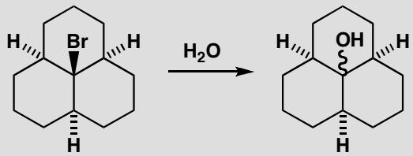
原文题目：下列三环溴化物在水中水解得到一个醇。溴化物的构象是什么？醇的立体化学会是什么？
📖 查看答案
Answer (English): The mechanism of the reaction is obviously SN1 as it is a tertiary bromide and the reagent is water, a weak nucleophile. The water molecule can approach from either side of the planar cation intermediate. There is a unique conformation of the starting material with all three rings in chair conformations and this will be much preferred in the product. The reaction goes with retention as it is under thermodynamic control.
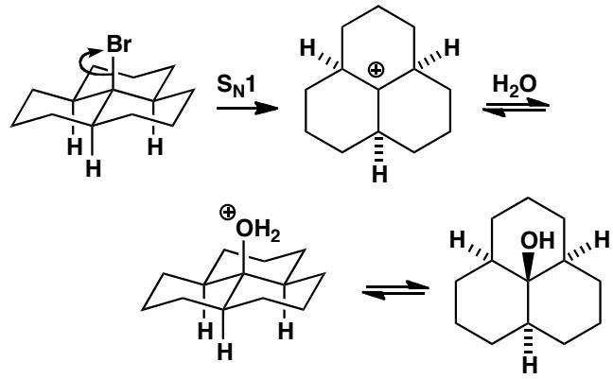
中文解析：
本题是构象分析的高级应用——在三环体系中，构象可以控制SN1反应的立体化学结果。
关键要点： 1. SN1机理判断：三级溴化物 + 水（弱亲核试剂）= SN1反应 2. 碳正离子中间体：SN1反应产生平面碳正离子，水可以从两侧进攻 3. 构象约束：起始物的三个环都采取椅式构象，且构象固定（三环体系的约束） 4. 热力学控制：产物也倾向于保持三个环都是椅式构象的构型 5. 构象控制的立体化学：虽然碳正离子是平面的，但水从能量更有利的一侧进攻（构象允许的一侧），最终得到构型保持（retention）的产物
核心概念：即使SN1反应通常导致外消旋化（racemization），在刚性多环体系中，构象约束可以控制立体化学结果，实现构型保持。
关联 KP | 考查角度 | 直接/间接
构象分析 | 刚性多环体系的构象约束与反应性 | 直接
立体化学 | 构象控制的SN1反应立体化学 | 直接
SN1反应 | SN1机理与热力学控制的产物选择性 | 间接
碳正离子 | 平面碳正离子中间体的进攻方向 | 间接
- 读题定位：题目要求确定三环溴化物的构象和水解产物的立体化学
- 🔑 关键转换：判断机理（SN1）→画出三环体系的构象（三椅式）→理解碳正离子虽然平面但构象约束限制了进攻方向→热力学控制→构型保持
- 验证：检查产物中三个环是否仍为椅式构象；检查-OH与原-Br的立体化学关系
错误 | 原因 | 纠正 | 课堂提问
认为SN1一定导致外消旋化 | 忽略了刚性体系的构象约束 | 在多环刚性体系中，构象约束可以控制SN1的立体化学 | 在什么条件下SN1可以保持构型？
未画出三环体系的完整构象 | 只考虑了一个环的构象 | 必须画出三个环都为椅式的构象才能正确分析 | 三环体系为什么构象被锁定？
混淆SN1和SN2的立体化学 | 对两种机理的立体化学结果理解不清 | SN1通过碳正离子（通常外消旋），SN2通过背面进攻（构型翻转） | 本题为什么不是SN2机理？

2.17 〔🟢 d4〕
Treatment of the triol below with benzaldehyde in acid solution produces one diastereoisomer of an acetal but none of the alternative acetal. Why is one acetal preferred? (Hint: what controls acetal formation?) What is the stereochemistry of the undefined centre in the acetal that is formed?
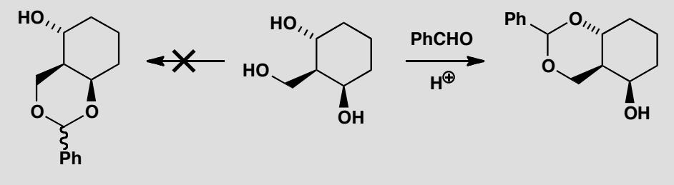
原文题目：将下列三醇在酸性溶液中与苯甲醛反应，只产生一种缩醛的非对映异构体，而不产生另一种。为什么一种缩醛更优先？形成的缩醛中未定义中心的立体化学是什么？
📖 查看答案
Answer (English): Acetal formation is thermodynamically controlled so we need look only for the most stable possible product. The one that is not formed is a cis-decalin as that would be significantly less stable than the trans-decalin that is formed. The phenyl group prefers to adopt an equatorial position and that will decide the stereochemistry as all the acetals are in equilibrium. The remaining OH has to be axial because of its configuration in the starting material.
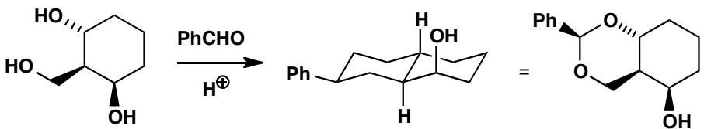
中文解析：
本题考察缩醛化的非对映选择性——热力学控制下构象效应对产物选择的决定性影响。
关键要点： 1. 热力学控制：缩醛化是热力学控制的反应，只需要找到最稳定的产物 2. cis- vs trans-十氢化萘：两种可能的缩醛分别对应cis-和trans-十氢化萘骨架。trans-十氢化萘显著更稳定 3. 苯基的赤道位偏好：在trans-十氢化萘骨架中，苯基优先占据赤道位，这决定了缩醛中心的立体化学 4. 剩余OH的构型：由于起始物中OH的构型，它在产物中必须处于轴向位置 5. 产物唯一性：所有可能的缩醛在平衡中相互转化，但只有最稳定的trans-缩醛（Ph赤道位）大量存在
核心概念：热力学控制的反应中，立体选择性由最稳定产物的构象决定。在多环体系中，trans-稠合比cis-稠合稳定得多。
关联 KP | 考查角度 | 直接/间接
构象分析 | 缩醛产物的构象稳定性决定选择性 | 直接
缩醛与缩酮 | 缩醛化的热力学控制与非对映选择性 | 直接
非对映异构 | 两种非对映异构缩醛的稳定性差异 | 间接
十氢化萘 | trans- vs cis-十氢化萘的稳定性差异 | 间接
- 读题定位：题目问为什么一种缩醛优先——这是热力学控制问题（产物稳定性），需检查两种缩醛的构象
- 🔑 关键转换：画出两种可能的缩醛→一种是cis-十氢化萘骨架，另一种是trans-→trans远比cis稳定→苯基在trans骨架中取赤道位→这决定了缩醛中心的立体化学
- 验证：检查trans-缩醛中所有取代基的构象位置是否合理；检查剩余OH的轴向位置是否符合起始物构型
错误 | 原因 | 纠正 | 课堂提问
从动力学角度解释选择性 | 没有意识到缩醛化是热力学控制 | 缩醛化是可逆的，只需考虑产物稳定性 | 什么反应条件会导致动力学控制？
忽略cis/trans-十氢化萘的稳定性差异 | 不了解两种稠合方式的能量差 | trans-十氢化萘比cis-稳定约2.7 kcal/mol | trans-十氢化萘为什么比cis-更稳定？
未考虑苯基的赤道位偏好 | 不了解大芳基对构象的影响 | 苯基作为大基团优先占据赤道位，决定缩醛中心立体化学 | 如何确定缩醛中心的绝对构型？

2.18 〔🟢 d4〕
Account for the chemoselectivity of the first reaction and the stereoselectivity of the second. A conformational drawing of the intermediate is essential.
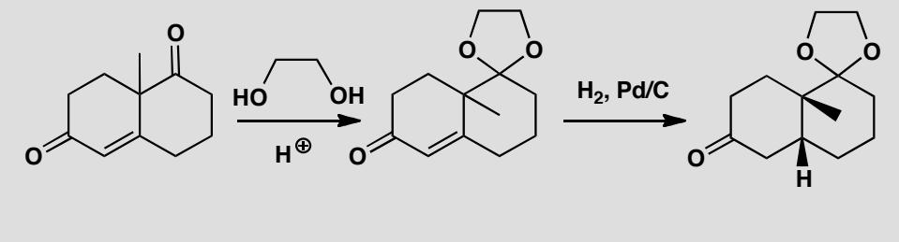
📖 查看答案
Answer (English): The two ketones are different only because one is conjugated. Since acetal formation is a thermodynamically controlled reversible reaction, the one that is formed retains the enone as the stabilizing effect of conjugation can be retained. A conformational diagram of the intermediate shows that there is inevitably one axial oxygen atom belonging to the acetal preventing the bottom face of the alkene from getting close to the catalyst. The axial methyl group is further away and more in the plane of the alkene. Hydrogen is delivered from the top face and the observed product results:
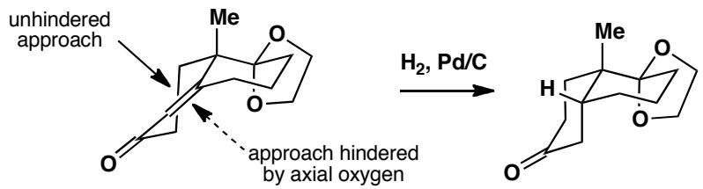
The conformation of decalin is discussed on pp. 378–9 of chapter 16 of the textbook. The ‘flattening’ effect of the alkene is dealt with in chapter 32.
中文解析：
关键要点： 1. 化学选择性（第一步）：两个酮中只有一个被保护为缩醛——非共轭酮被保护，因为缩醛形成是热力学控制的可逆反应，保留共轭烯酮可以保留共轭稳定化能 2. 立体选择性（第二步）：催化氢化从双键的特定面加氢——构象分析显示缩醛的一个轴向O原子阻挡了双键底面接近催化剂，H只能从顶面加成 3. 构象分析关键：十氢化萘骨架的构象→缩醛O的轴向取向→阻挡底面→顶面加氢→观察到的立体化学产物
关联 KP | 考查角度 | 直接/间接
化学选择性 | 共轭vs非共轭酮的选择性保护 | 直接
构象分析 | 十氢化萘构象对反应面选择性的影响 | 直接
保护基 | 缩醛保护的选择性控制 | 直接
催化氢化 | 烯烃的催化氢化和面选择性 | 间接
- 读题定位：题目要求解释两步反应的选择性——化学选择性（哪个酮被保护）和立体选择性（氢从哪面加成）
- 🔑 关键转换：第一步：共轭烯酮保留→缩醛保护非共轭酮（热力学控制）；第二步：画出构象→缩醛O阻挡底面→H从顶面加成
- 验证：检查构象图是否正确，立体化学产物是否与实验一致
错误 | 原因 | 纠正 | 课堂提问
不理解为什么非共轭酮被保护 | 不了解共轭稳定化能 | 保留共轭烯酮有额外稳定化能，热力学有利 | 共轭烯酮比非共轭酮稳定多少？
忽略构象分析 | 没有画出中间体构象 | 必须画出构象图才能理解面选择性 | 十氢化萘的两种椅式构象哪个更稳定？
错误判断H加成方向 | 没有识别空间阻碍 | 缩醛O轴向阻挡底面，H只能从顶面加成 | 轴向O为什么能阻挡底面？

2.19 〔🟢 d4〕
The nitro compound below was needed for the synthesis of an anti-emetic drug. It was proposed to make it by nitration of the hydrocarbon shown. How successful do you think this would be?
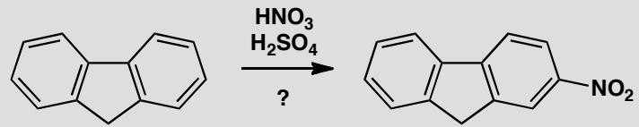
原文题目：下面的硝基化合物是合成止吐药所需的。有人提议通过硝化所示烃来制备。你认为这会成功吗？
📖 查看答案
Answer (English): The standard conditions for nitration generate the electrophile NO₂⁺. To get the product shown, this species has to attack the ring at a specific position. The intermediate cation looks quite reasonable since the positive charge can be delocalized even into the other ring.
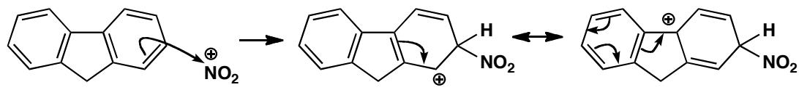
What about the alternatives? A similar cation is formed if the electrophile attacks position ‘1’, but the nitro group is in a more hindered position here. Position ‘2’ gives a cation that does not benefit from the same degree of stabilization (it cannot be delocalized into the other ring). Position 4 is similar but more hindered. Overall we can reasonably expect the reaction to give the product we want.
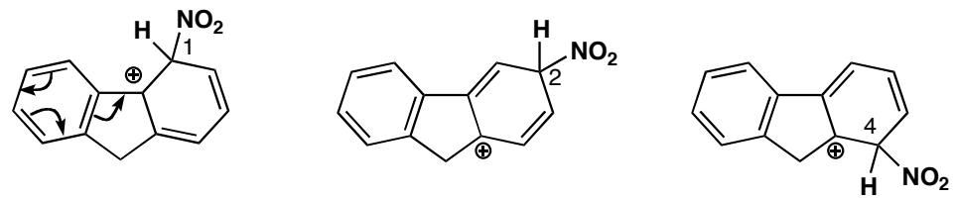
中文解析：
该问题考察对芳香亲电取代中间体（σ-配合物/Wheland中间体）稳定性的精细分析：
- 目标产物的形成路径：NO₂⁺进攻特定位置，形成的σ-配合物中间体中正电荷可以离域到另一个环上——这是特别稳定的中间体
- 位置1：也能形成类似的离域中间体，但硝基最终处于更拥挤的位阻位置
- 位置2：形成的σ-配合物中正电荷无法离域到另一个环（共轭体系被阻断），稳定性较差
- 位置4：与位置2类似，但位阻更大
结论：反应可以合理地给出目标产物。目标位置形成的中间体最稳定（双环离域），且位阻适中，因此该位置是动力学和热力学的优先选择。
关键概念：在多环体系中，亲电取代的区域选择性不仅取决于取代基的定位效应，还取决于σ-配合物中间体能否利用整个共轭体系来稳定正电荷。
关联 KP | 考查角度 | 直接/间接
区域选择性 | 多个可能反应位点中的精细选择性分析 | 直接
芳香亲电取代 | σ-配合物中间体稳定性对区域选择性的控制 | 直接
定位效应 | 甲基作为活化基团的定位作用 | 间接
Wheland中间体 | 亲电取代的关键中间体及其稳定性 | 间接
- 读题定位：硝化一个双环芳烃，问能否得到目标硝基化合物
- 🔑 关键转换：画出每个可能位点被NO₂⁺进攻后形成的σ-配合物→比较正电荷离域范围和位阻→判断哪个中间体最稳定
- 验证：目标位点的中间体正电荷可离域到两个环→最稳定；其他位点要么位阻大，要么离域不充分
错误 | 原因 | 纠正 | 课堂提问
只考虑取代基定位效应 | 忽略了多环体系中中间体离域的重要性 | 在稠环体系中，σ-配合物能否离域到另一环是关键因素 | 为什么位置2的中间体不如目标位置稳定？
认为位阻是唯一因素 | 没有分析电子效应 | 位阻和电子效应共同决定区域选择性 | 如果所有位点位阻相同，选择性由什么决定？
忽略σ-配合物的分析 | 直接用过渡态判断产物 | 应该画出各位置的σ-配合物中间体来分析稳定性 | σ-配合物和过渡态有什么关系？

2.20 〔🟢 d4〕
Comment on the regioselectivity and chemoselectivity of the reactions shown below.
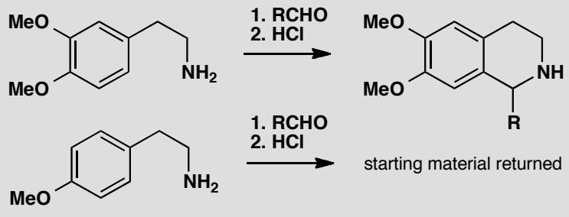
原文题目：评论下列反应的区域选择性和化学选择性。
📖 查看答案
Answer (English):
The reaction of an aldehyde with an amine gives an imine, and in acid (HCl), protonation gives an iminium ion, the electrophile that attacks the aromatic ring. The iminium ion is tethered to the ring, so it has only two choices of reaction site, since it can’t reach any further than the positions ortho to the tether. The one it chooses is the less hindered. It is also para to an electron-donating methoxy group, so the reaction works well.
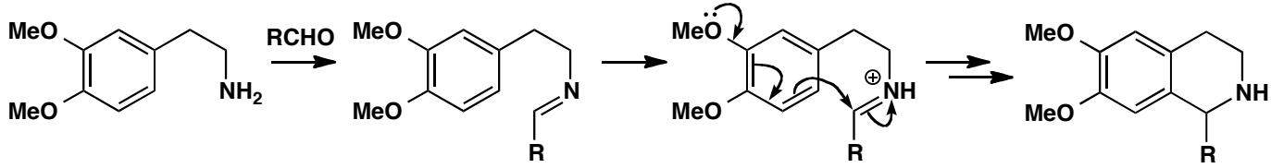
In the second case, there is only one methoxy group, and both the positions ortho to the tether are meta to it, where it can’t activate substitution. The positions ortho to itself, where it can activate, are too far away for the iminium to reach, so no substitution takes place. Presumably the iminium ion forms, but it is just hydrolysed back to the aldehyde.
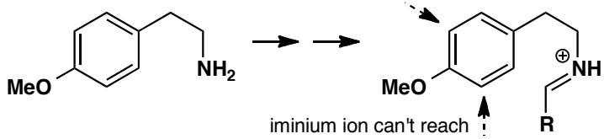
This reaction is a useful way of making some important alkaloid natural products (and indeed it mimics the way nature makes them). It is sometimes known as the ‘Pictet-Spengler reaction’.
中文解析：
Pictet-Spengler反应是合成含氮杂环（特别是异喹啉类生物碱）的重要方法：
第一个反应（成功）： 1. 化学选择性：醛与胺反应生成亚胺（imine），在酸性条件（HCl）下质子化生成亚胺离子（iminium ion）——这是真正的亲电体 2. 区域选择性：亚胺离子被”系链”（tethered）连接在芳环上，只能到达连接点的两个邻位 3. 位阻选择性：两个可及位点中，选择了位阻较小的那个 4. 电子效应：该位置恰好对位于给电子的甲氧基——双重有利
第二个反应（失败）： 1. 甲氧基只有一个，且连接点的两个邻位都处于甲氧基的间位 2. 甲氧基的邻/对位定位效应无法激活间位位置 3. 甲氧基的邻位虽然被活化，但距离太远，亚胺离子的系链够不到 4. 结果：亚胺离子形成后被水解回醛——没有发生环化
核心教训：Pictet-Spengler反应的成功需要两个条件同时满足——(1) 反应位点在亚胺离子的可及范围内；(2) 该位点被活化基团活化。
关联 KP | 考查角度 | 直接/间接
区域选择性 | 分子内亲电取代的位点选择 | 直接
杂环化合物 | Pictet-Spengler反应合成异喹啉环系 | 直接
芳香亲电取代 | 亚胺离子作为亲电体的分子内环化 | 直接
亚胺 | 醛+胺→亚胺→亚胺离子的形成 | 间接
- 读题定位：两个底物结构相似但甲氧基数量和位置不同，一个成功环化，一个不成功
- 🔑 关键转换：识别反应本质——分子内亲电芳香取代。亚胺离子是亲电体，芳环是亲核体。成功需要：可达位点 + 该位点被活化
- 验证：第一个反应中可达位点对位于OMe（被活化）✓；第二个反应中可达位点位于OMe的间位（未被活化）✗
错误 | 原因 | 纠正 | 课堂提问
认为第二个反应只是反应慢 | 没有认识到间位无法被甲氧基活化 | 不是速度问题，而是反应在热力学上不有利——亲电体无法到达被活化的位点 | 为什么甲氧基不能活化间位？
混淆亚胺和亚胺离子 | 没有理解酸催化的必要性 | 中性亚胺亲电性不够强；质子化后的亚胺离子才是有效的亲电体 | 为什么需要酸性条件？
忽略系链的空间限制 | 认为分子内反应总是比分子间有利 | 系链的长度限制了可达位点；不是所有环上位置都能被分子内亲电体到达 | 如果增加系链长度会怎样？
不理解Pictet-Spengler反应的生物意义 | 只把它当作普通有机反应 | 该反应模拟了生物体内生物碱的生物合成途径 | 哪些天然生物碱通过类似途径合成？

2.21 〔🟢 d4〕
The sequence of reactions below shows the preparation of a compound needed for the synthesis of a powerful anti-cancer compound. Explain the regioselectivity of the reactions. Why do you think two equivalents of BuLi are needed in the second step?
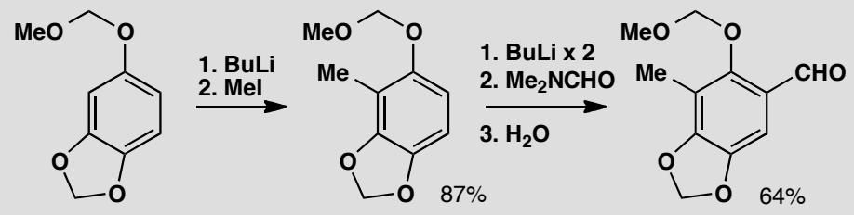
原文题目：下面的反应序列展示了合成一种强效抗癌化合物所需中间体的过程。解释反应的区域选择性。为什么第二步需要两当量的BuLi？
📖 查看答案
Answer (English):
Both reactions involve ortholithiation—deprotonation of the aromatic ring to form an intermediate aryllithium. The deprotonation occurs where the BuLi can be ‘guided in’ by coordinating oxygen atoms. The methoxymethyl acetal, with its two oxygen atoms, is very good at doing this, so we expect deprotonation at one of the two positions ortho to this group. The other acetal is also a complexing group, so the deprotonation happens in between the two oxygen atoms.
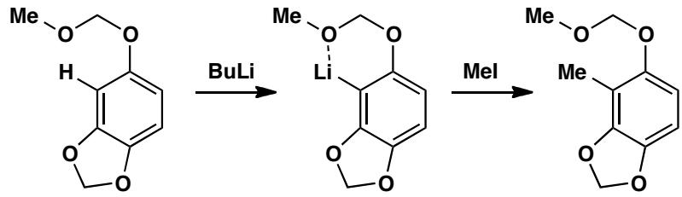
In the second step, deprotonation can again take place next to the methoxymethyl group. Two equivalents of BuLi are needed because the most acidic proton is in fact one of the protons of the methyl group: a benzyl lithium forms first, and then a more reactive aryllithium. When the electrophile (DMF) is added, it reacts only with the last formed, more basic anion.
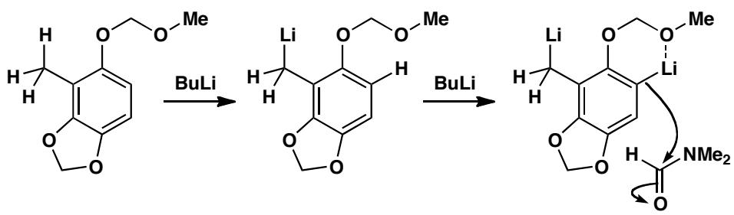
Phenyllithiums are more basic than benzyllithiums, because in benzyllithiums the ‘anion’ is conjugated with the ring; in phenyllithiums the ‘anion’ is perpendicular to the π system (like the lone pair in pyridine).
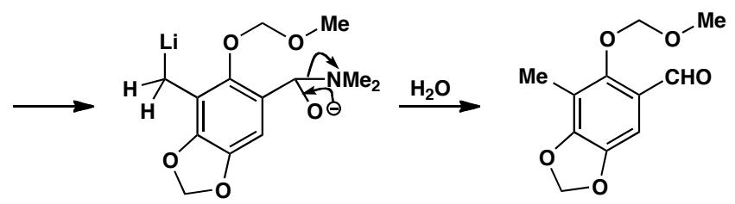
中文解析：
第一步：邻位锂化（ortholithiation） - BuLi通过与氧原子的配位作用被”引导”到邻位去质子化 - 甲氧基甲基缩醛（CH₂(OCH₃)₂）有两个氧原子，配位能力很强 - 另一个缩醛也是配位基团 - 结果：去质子化发生在两个配位基团之间的位置
第二步：需要2当量BuLi的原因 1. 第一个BuLi：拔除甲基上最酸性的H（苄基H，pKa≈41）→形成苄基锂（benzyllithium） 2. 第二个BuLi：拔除芳环上相邻的H →形成芳基锂（aryllithium） 3. 两个负离子的碱性不同：芳基锂 > 苄基锂（芳基锂的负电子垂直于π体系，无法共轭稳定化） 4. 化学选择性：加入亲电体DMF时，只与最后形成的、更碱性的芳基锂反应
关键概念： - 苄基负电子：与苯环共轭→稳定化→碱性较弱 - 芳基负电子：垂直于π体系（类似吡啶中N的孤对电子）→无法共轭稳定化→碱性更强
关联 KP | 考查角度 | 直接/间接
区域选择性 | 氧原子配位引导的邻位锂化 | 直接
邻位锂化 | BuLi与配位基团协同的邻位去质子化 | 直接
有机锂试剂 | BuLi的碱性和配位导向作用 | 直接
双负离子 | 双负离子中两个负离子的碱性差异和化学选择性 | 间接
- 读题定位：两步邻位锂化反应，第二步需要2当量BuLi，加入DMF后得到醛
- 🔑 关键转换：
  - 步骤1：识别配位导向的邻位锂化（两个O→去质子化在它们之间）
  - 步骤2：2当量BuLi→先拔苄基H（更酸）再拔芳环H（更碱）→DMF选择性进攻芳基锂
- 验证：产物是醛，说明DMF（HCONMe₂）作为亲电体在芳基锂位点引入了CHO基团
错误 | 原因 | 纠正 | 课堂提问
认为2当量BuLi是为了确保完全反应 | 没有理解双负离子的化学选择性 | 2当量是因为依次形成两种不同的负离子；DMF只与更碱性的芳基锂反应 | 如果只用1当量BuLi会得到什么？
混淆苄基锂和芳基锂的碱性 | 没有理解共轭效应对负离子稳定性的影响 | 苄基锂：负电子共轭离域→稳定→弱碱；芳基锂：负电子垂直于π→不稳定→强碱 | 吡啶中N的孤对电子为什么碱性比吡咯强？
不理解配位导向的机理 | 认为去质子化位置由电子效应决定 | BuLi通过与O原子的Li-O配位被”拉”到邻位空间位置 | 除了O，还有哪些原子可以配位导向？

2.22 〔🟢 d4〕
Explain the regioselectivity displayed in this synthesis of the drug tanomastat.
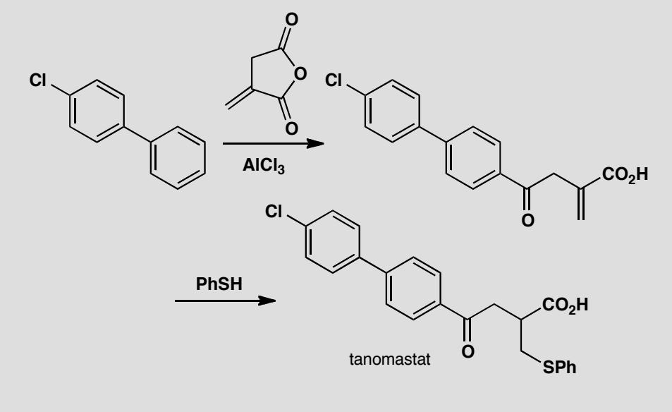
原文题目：解释药物tanomastat合成中展示的区域选择性。
📖 查看答案
Answer (English):
The first reaction is a Friedel-Crafts acylation. There are two rings and two carbonyl groups. One ring is chlorinated: chlorine has a deactivating effect on electrophilic aromatic substitution, so the non-chlorinated ring reacts. The two carbonyls differ in that the top one is (a) less hindered and (b) not conjugated, both of which contribute to its greater reactivity. There is also the question of regioselectivity in the way that the acylation occurs at the para position of the non-chlorinated ring. Aryl substituents are ortho,para directing, and steric factors favour the para over the ortho positions.
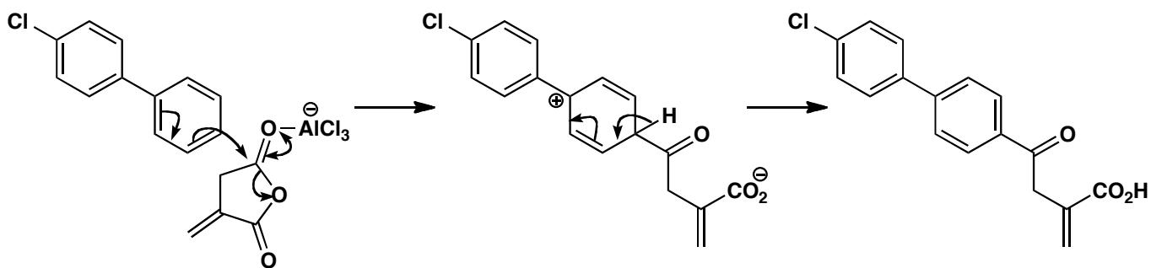
In the second step, thiophenol gives the conjugate addition, rather than the direct addition product to either carbonyl group. Sulfur nucleophiles are soft, and this is typical behaviour for thiols.
中文解析：
第一步：Friedel-Crafts酰基化
需要解释三个层次的选择性：
- 化学选择性（环的选择）：两个芳环中，一个含Cl（失活基），另一个不含。Cl通过诱导效应降低环上电子密度→对亲电取代有失活作用。因此，未氯化的环更容易被亲电进攻。
- 化学选择性（羰基的选择）：两个酰氯羰基中：
  - 上方羰基：位阻较小 + 未与苯环共轭→活性更高
  - 下方羰基：位阻较大 + 与苯环共轭→活性较低
  - 因此上方羰基被选择性地活化为亲电体
- 区域选择性（进攻位点）：酰化发生在非氯化环的对位。芳基取代基是邻/对位定位基，位阻效应 favor 对位。
第二步：硫酚的共轭加成 - PhSH是软亲核试剂（S原子极化率大） - 软亲核试剂优先进攻软亲电位点→共轭加成到C=C双键 - 而不是进攻硬亲电位点（C=O）→直接加成 - 这是硫醇的典型行为
关联 KP | 考查角度 | 直接/间接
区域选择性 | 三个层次的选择性分析 | 直接
Friedel-Crafts反应 | 酰基化的化学和区域选择性 | 直接
逆合成分析 | 复杂药物合成中的选择性控制策略 | 间接
软硬酸碱理论 | 软亲核试剂（硫醇）的共轭加成偏好 | 间接
- 读题定位：药物合成中的选择性问题——FC酰化 + 硫酚共轭加成
- 关键转换：
  - 三个选择性层次：哪个环被进攻→哪个羰基是亲电体→环上哪个位点
  - 硫酚的软亲核性→共轭加成（非直接加成）
- 验证：产物结构中酰基在非氯化环的对位，PhS在共轭加成位置
错误 | 原因 | 纠正 | 课堂提问
忽略Cl对环的失活效应 | 认为Cl是弱活化基 | Cl是弱失活基（诱导吸电子>共轭给电子） | 卤素的诱导和共轭效应哪个更强？
不分析两个羰基的反应性差异 | 认为两个酰氯等价 | 位阻和共轭状态不同→反应性不同 | 共轭如何影响酰氯的反应性？
认为硫酚进行直接加成 | 不理解软硬酸碱理论 | S是软亲核试剂→优先进攻软亲电位点（C=C共轭体系） | 为什么软亲核试剂倾向于共轭加成？

2.23 〔🟢 d4〕
This compound is needed as a synthetic precursor to the drug etalocib. Suggest a synthesis. Hint: consider using nucleophilic aromatic substitution.
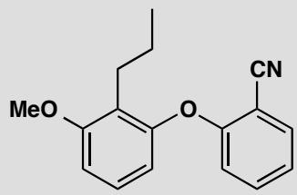
原文题目：该化合物是药物etalocib的合成前体。建议一种合成路线。提示：考虑使用亲核芳香取代。
📖 查看答案
Answer (English):
There are lots of ortho relationships in this compound. Somehow we have to join the two aromatic rings together to make an ether. This can only really be done by nucleophilic aromatic substitution, so we need to look for an electron-withdrawing group to help us. The nitrile is in the right place, provided we have a leaving group (such as fluoride) ortho to it. So our last step can be as shown:
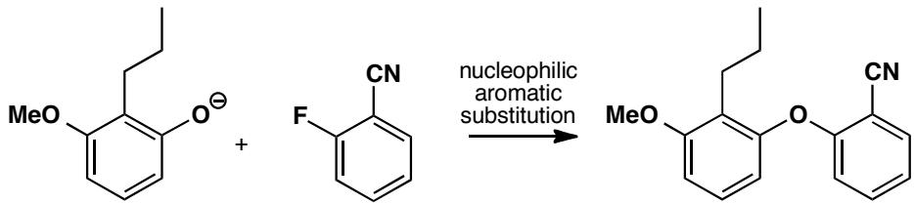
To make the left hand ring we have to consider what methods are available to introduce the three substituents. It’s always easier to add C-substituents than O-substituents, so we might consider how to alkylate the phenol below. The solution used was to use ortholithiation, making the dianion with two equivalents of BuLi and making use of the fact that two O substituents guide the BuLi in to deprotonate the position between them.
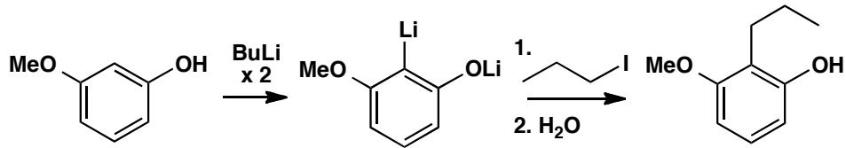
中文解析：
该合成涉及两个关键策略：亲核芳香取代连接两环 + 邻位锂化引入取代基。
逆合成分析——最后一步：两个芳环的连接 - 醚键的形成需要C-O键断裂→亲核芳香取代（SNAr） - SNAr需要强吸电子基活化邻位的离去基团 - CN是吸电子基，F是好的离去基（C-F键弱于C-Cl键在SNAr中的断裂） - 最后一步：酚氧负离子进攻含CN和F的芳环→取代F→形成醚键
左环的合成——邻位锂化 - 三个取代基（OH, OMe, 烷基）需要被引入 - C-取代基比O-取代基更容易引入 - 关键洞察：两个含O取代基（OH和OMe）可以通过配位导向BuLi到它们之间的位点 - 用2当量BuLi→先形成O上的锂化物，再在两个O之间去质子化→芳基锂 - 芳基锂与亲电体（如CO₂或烷基卤）反应→引入C-取代基
为什么不用Friedel-Crafts烷基化？ - FC烷基化有重排问题（一级碳正离子→更稳定的碳正离子） - FC酰基化+还原可以避免重排，但位阻和区域选择性可能有问题 - 邻位锂化可以精确控制取代位置
关联 KP | 考查角度 | 直接/间接
区域选择性 | SNAr的位点选择；邻位锂化的位点选择 | 直接
合成设计 | 多步芳香化合物的逆合成分析 | 直接
芳香亲电取代 | 比较FC和邻位锂化的优劣 | 间接
亲核芳香取代 | CN活化邻位F的SNAr | 直接
- 读题定位：合成一个含两个芳环的醚类化合物，作为药物前体
- 关键转换：
  - 逆合成：C(aryl)-O-C(aryl)键→SNAr（需要吸电子基+离去基）
  - 左环：邻位锂化（两个O导向）→精确引入取代基
  - 右环：含CN和F的芳环作为SNAr底物
- 验证：SNAr产物中F被酚氧负离子取代；左环通过邻位锂化获得正确的取代模式
错误 | 原因 | 纠正 | 课堂提问
尝试用Williamson醚合成连接两环 | 两个底物都是芳基，SN2不可行 | 芳基C-O键不能通过SN2形成；需要SNAr或过渡金属催化 | Williamson醚合成的限制是什么？
不理解CN在SNAr中的作用 | 认为CN只是取代基 | CN是强吸电子基，通过诱导和共轭效应活化邻位的F离去 | 为什么CN在邻位比在间位更有效？
不理解2当量BuLi的必要性 | 认为是确保完全反应 | 先与OH去质子化（形成O-Li），再在两个O之间的位点去质子化（形成芳基Li） | 邻位锂化的配位导向机理是什么？
选择FC而非邻位锂化引入C取代基 | 不理解邻位锂化的精确性 | FC烷基化有重排和位移问题；邻位锂化可以精确控制位点 | 邻位锂化适用于什么类型的取代基引入？

2.24 〔🟢 d4〕
The last few stages of Corey’s epibatidine synthesis are shown here. Give mechanisms for the first two reactions and suggest a reagent for the last step.
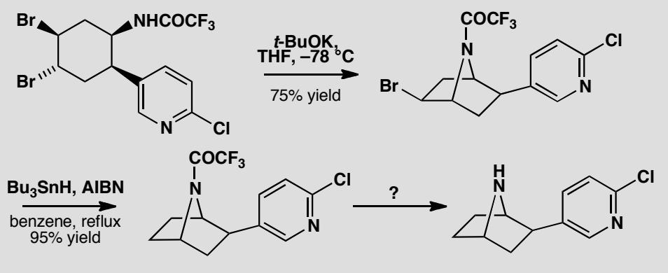
原文题目：The last few stages of Corey’s epibatidine synthesis are shown here. Give mechanisms for the first two reactions and suggest a reagent for the last step.
📖 查看答案
Answer (English): The first step involves deprotonation of the rather acidic amide (the CF₃ group helps) and the displacement of the only possible bromide—the one on the opposite face of the six-membered ring as the S_N2 reaction must take place with inversion.
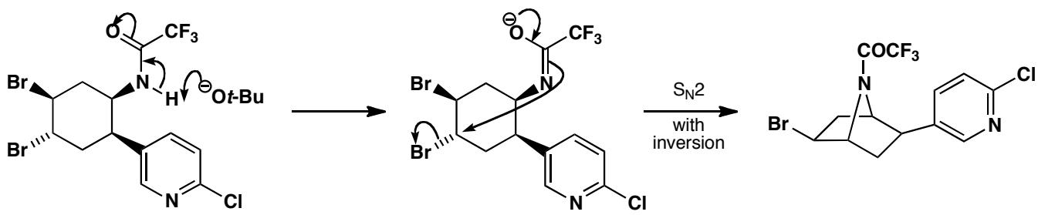
The second step is a standard dehalogenation by Bu₃SnH. AIBN generates Bu₃Sn· by hydrogen abstraction from the reagent and this removes the bromine. Make sure you complete the chain and do not use H· at any point.
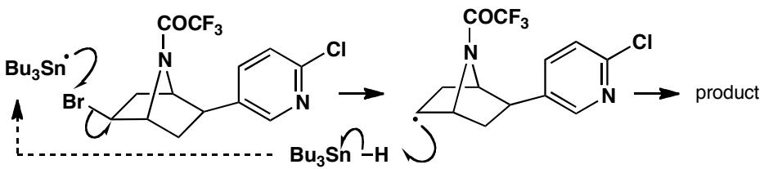
Finally we need to hydrolyse the amide. This normally requires strong acid or alkali but the CF₃ group makes this amide significantly more electrophilic than most and milder conditions can be used. Corey actually used NaOMe in methanol at 13 °C for two hours and got a yield of 96%. Any reasonable conditions you may have chosen would be fine too.
中文解析：
关键步骤：
第一步：分子内SN2环化 1. CF₃基团使酰胺N-H酸性增强 → 碱去质子化 → 酰胺氮负离子 2. 氮负离子对六元环上反面的C-Br进行SN2进攻（必须在反面，因为SN2要求背面进攻/构型翻转） 3. 形成新的C-N键，构建epibatidine的双环骨架
第二步：Bu₃SnH自由基脱溴 1. AIBN引发：热分解产生自由基 → 从Bu₃SnH夺氢 → 产生Bu₃Sn· 2. Bu₃Sn·从底物夺取Br → 产生碳自由基 3. 碳自由基从另一分子Bu₃SnH夺氢 → 得到产物 + 再生Bu₃Sn·（链传递） 4. 注意：不能画H·直接参与，必须通过Bu₃Sn·/Bu₃SnH循环
第三步：酰胺水解 - CF₃的强吸电子效应使酰胺羰基更缺电子，更容易被亲核进攻 - 温和条件即可水解：NaOMe/MeOH, 13°C, 2h → 96%收率 - 产物是游离胺（epibatidine的去甲基类似物）
注意：这个例子展示了自由基反应在天然产物全合成中的应用，以及CF₃基团如何活化通常惰性的酰胺键。
关联 KP | 考查角度 | 直接/间接
自由基 | Bu₃SnH脱溴的自由基链机理 | 直接
构象分析 | SN2环化要求反面进攻（构象控制） | 直接
立体化学 | SN2的构型翻转和产物立体化学 | 直接
酰胺水解 | CF₃活化酰胺的温和水解 | 间接
- 读题定位：三步反应分别涉及SN2环化、自由基脱溴和酰胺水解——需要综合有机化学多个章节的知识
- 关键转换：碱去质子化酰胺 → SN2环化（反面进攻） → Bu₃SnH脱溴（自由基链） → 酰胺水解（CF₃活化）
- 验证：检查SN2是否在反面发生，自由基链是否完整（不能有H·），水解条件是否合理
错误 | 原因 | 纠正 | 课堂提问
SN2环化画在同面 | 忽略了SN2的立体化学要求 | SN2必须背面进攻，产物构型翻转 | SN2的立体化学要求是什么？
自由基脱溴中画H· | 没有理解Bu₃SnH的作用 | H必须通过Bu₃Sn·/Bu₃SnH循环传递，不能有游离H· | 为什么不能有H·？
用强酸/强碱水解酰胺 | 没有考虑CF₃的活化作用 | CF₃使酰胺更容易水解，温和条件（NaOMe/MeOH）即可 | CF₃如何活化酰胺？
忘记解释为什么选择反面Br | 没有考虑构象因素 | 六元环上只有一个Br在反面，SN2只能进攻它 | 如果两个Br都在同面会怎样？

2.25 〔🟢 d4〕
Suggest a mechanism for this reaction explaining why a mixture of diastereoisomers of the starting material gives a single diastereoisomer of the product. Is there any other form of selectivity?
📌 图片待补： c3c99eb7f7408fe40a48ac6980550a9452d01f24c8e1c4cc3a09eda8577d297.jpg
原文题目：Suggest a mechanism for this reaction explaining why a mixture of diastereoisomers of the starting material gives a single diastereoisomer of the product. Is there any other form of selectivity?
📖 查看答案
Answer (English): The abstraction of bromine, at first by AIBN and thereafter by Bu₃Sn· produces a radical that again does not eliminate but adds to an alkene. A five-membered ring is formed (this is usually the more favourable closure) by attack on the alkene on the opposite side from that occupied by the i-Pr group. The product is a mixture of diastereoisomers as no change occurs at the acetal centre.
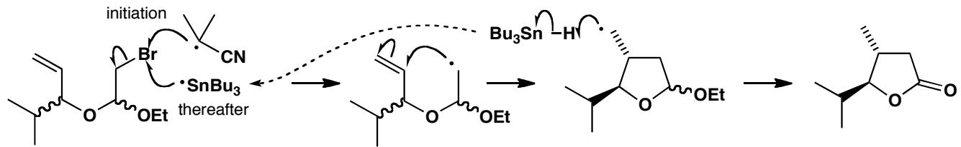
Acid-catalysed oxidation first hydrolyses the acetal and then oxidizes either the hemiacetal or the aldehyde to the lactone. Now the molecule is one diastereoisomer as the ambiguous centre is planar. The other form of selectivity is the ring size (see the textbook, p. 1000).
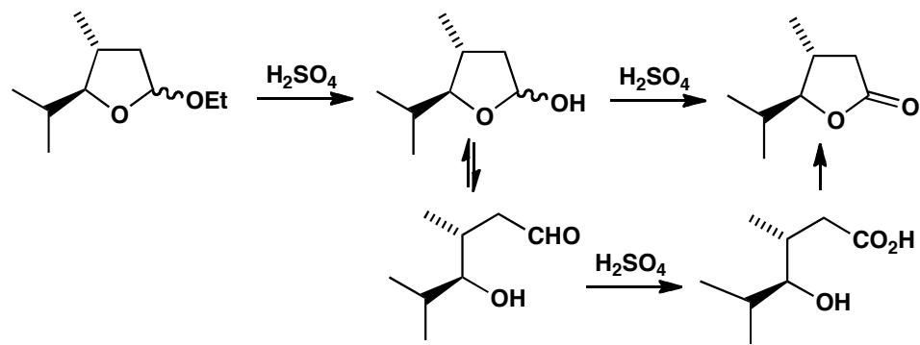
中文解析：
关键步骤：
第一步：自由基关环 1. AIBN引发 → Bu₃Sn·从底物夺取Br → 产生碳自由基 2. 碳自由基对分子内烯烃进行5-exo关环（五元环通常比六元环更有利） 3. 立体选择性：自由基从i-Pr基团的反面进攻烯烃（空间位阻控制） 4. 关环后从Bu₃SnH夺氢，得到产物
为什么非对映体混合物得到单一产物？ - 起始原料是缩醛（acetal）的非对映体混合物 - 关环发生在缩醛中心的远处，不影响缩醛的立体化学 - 但关环产生了一个新的手性中心，且选择性由i-Pr基团的空间位阻控制 - 因此两种非对映体起始物都给出相同的关环产物（加上缩醛仍为混合物）
第二步：酸催化氧化 1. 酸水解缩醛 → 半缩醛/醛 2. 氧化（如PCC或Swern）→ 内酯 3. 此时”模糊”的手性中心变为平面（羰基碳），所以产物是单一非对映体
其他选择性：环大小选择性——5-exo关环（五元环）通常优于6-endo关环（六元环）
注意：这个例子说明自由基关环的立体化学可以由底物上的取代基空间位阻控制，而不是由自由基中心的立体化学决定。
关联 KP | 考查角度 | 直接/间接
自由基 | Bu₃SnH介导的自由基关环 | 直接
立体化学 | 空间位阻控制的非对映选择性 | 直接
关环反应 | 5-exo vs 6-endo选择性 | 间接
缩醛化学 | 缩醛水解和氧化 | 间接
- 读题定位：题目要求解释为什么非对映体混合物给出单一产物，以及是否存在其他选择性
- 关键转换：自由基关环（i-Pr反面进攻）→ 非对映体混合物因关环选择性统一 → 缩醛氧化后模糊中心变平面 → 单一产物
- 验证：检查关环是否为5-exo，立体化学是否由i-Pr控制，氧化后是否消除模糊中心
错误 | 原因 | 纠正 | 课堂提问
认为自由基中心本身有立体选择性 | 自由基碳是平面的，无立体化学 | 选择性来自邻近i-Pr基团的空间位阻，不是自由基本身 | 自由基碳的几何构型是什么？
忘记缩醛中心不受影响 | 没有追踪所有手性中心 | 关环不改变缩醛中心，但氧化使其变平面 | 缩醛水解后为什么会失去手性？
忽略环大小选择性 | 只关注了立体选择性 | 题目问”其他选择性”——环大小（5-exo vs 6-endo）也是选择性 | 为什么5-exo通常更有利？
混淆AIBN和Bu₃Sn·的角色 | 没有理解链传递 | AIBN只引发一次，之后Bu₃Sn·负责链传递中的夺溴 | AIBN在反应中消耗几次？

2.26 〔🟢 d4〕
Explain the regiochemistry and stereochemistry of this reaction.
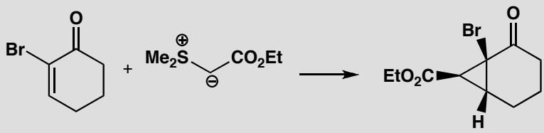
原文题目：Explain the regiochemistry and stereochemistry of this reaction.
📖 查看答案
Answer (English): The ylid is stabilized by conjugation with the ester group—you can think of it also as an enolate. We can expect reversible addition to the carbonyl group and hence conjugate addition under thermodynamic control. The stereochemistry of the ring junction is inevitable: only a cis ring can be made (a trans-fused ring would be too strained). The interesting centre is that of the ester on the three-membered ring. It too is in a more stable configuration: on the outside of a folded molecule. The intermediate is probably a mixture of diastereoisomers, but as the conjugate addition is reversible the cyclopropane may be formed by cyclization of only the diastereoisomer that can give the more stable product.
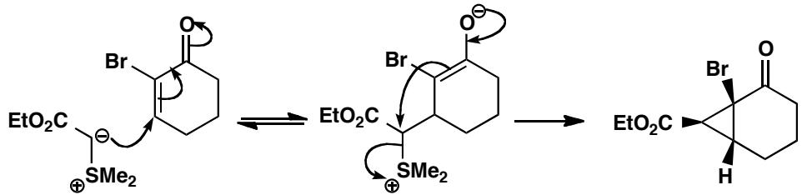
中文解析：
关键步骤： 1. 稳定化叶立德：酯基与叶立德共轭，使其稳定化（可视为烯醇负离子等价体） 2. 热力学控制：由于稳定化叶立德的加成是可逆的，反应在热力学控制下进行共轭加成 3. 环接立体化学：只能形成顺式稠环（trans-fused环张力过大） 4. 酯基构型：三元环上酯基处于折叠分子的外侧（更稳定构型） 5. 立体选择性来源：虽然中间体可能是非对映异构体混合物，但由于共轭加成可逆，只有能给出更稳定产物的异构体最终环化
核心要点：稳定化硫叶立德 → 可逆加成 → 热力学控制 → 最稳定产物。
关联 KP | 考查角度 | 直接/间接
Wittig反应 | 稳定化vs非稳定化叶立德的反应性差异 | 直接
碳负离子 | 酯稳定的碳负离子（烯醇等价体） | 直接
立体化学 | 稠环系统的顺/反选择性，热力学控制 | 直接
硫化学 | 硫叶立德的稳定化与可逆性 | 间接
- 读题定位：题目要求解释区域和立体化学——底物含稳定化硫叶立德和共轭酮
- 关键转换：稳定化叶立德→可逆共轭加成→热力学控制→顺式稠环+外侧酯基
- 验证：检查稠环是否为cis，酯基是否在分子外侧
错误 | 原因 | 纠正 | 课堂提问
认为反应是动力学控制 | 没注意到叶立德被酯稳定化 | 稳定化叶立德加成可逆→热力学控制 | 稳定化和非稳定化叶立德有何区别？
画出trans稠环 | 忽略环张力 | 5/5稠环系统中trans极不稳定，只能cis | 为什么五元环稠合不能trans？
酯基画在内侧 | 没考虑空间位阻 | 酯基在外侧更稳定（folded molecule外侧） | 折叠分子中取代基倾向哪个位置？

2.27 〔🟢 d4〕
Justify the stereoselectivity in this intramolecular Diels-Alder reaction.
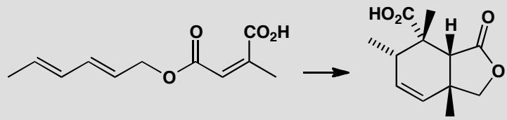
原文题目：Justify the stereoselectivity in this intramolecular Diels-Alder reaction.
📖 查看答案
Answer (English): Intramolecular Diels-Alder reactions can give endo- or exo- products. We should first discover which this is. Drawing the transition state for the endo reaction, we find that it is correct — the endo product is formed. So electronic factors dominate, perhaps because the dienophile has such a low-energy LUMO and it has two carbonyl groups for secondary orbital overlap with the back of the diene.
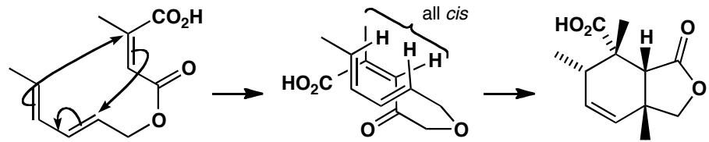
中文解析：
关键分析： 1. endo/exo选择性：分子内DA反应可以给出endo或exo产物，需要确定实际产物是哪个 2. 过渡态分析：画出endo反应的过渡态，发现与实际产物一致——产物确实是endo构型 3. 电子因素主导： - 亲二烯体具有低能量LUMO（含两个羰基吸电子基） - 两个羰基基团可以与二烯体背面的轨道发生次级轨道重叠（secondary orbital overlap） - 这种次级轨道相互作用稳定了endo过渡态 4. 结论：尽管分子内反应中链的几何可能 favor exo，但电子因素（次级轨道重叠）占主导，因此endo产物为主
关联 KP | 考查角度 | 直接/间接
Diels-Alder反应 | 分子内DA反应的endo/exo选择性 | 直接
立体化学 | DA反应中立体化学的控制因素 | 直接
endo/exo | endo规则的电子学基础 | 直接
前线轨道理论 | 次级轨道重叠与过渡态稳定性 | 直接
周环反应 | 协同环加成的立体化学专一性 | 间接
- 读题定位：题目要求解释分子内DA反应的立体选择性 → 需要分析endo/exo
- 🔑 画出两种可能的过渡态：
  - endo过渡态：亲二烯体的羰基藏在二烯体下方
  - exo过渡态：亲二烯体的羰基远离二烯体
- 🔑 比较稳定性：endo过渡态因次级轨道重叠而更稳定
  - 亲二烯体有两个羰基 → 更多的次级轨道重叠
  - 低LUMO → 更强的轨道相互作用
- 验证：画出endo产物的结构，确认与题目给出的产物一致
错误 | 原因 | 纠正 | 课堂提问
认为分子内反应一定是exo | 没有考虑电子效应 | 分子内链的几何可能 favor exo，但电子效应可以override | 什么情况下exo更有利？
没有画过渡态 | 跳过了关键步骤 | 必须画出endo和exo过渡态才能比较 | 次级轨道重叠发生在哪些原子之间？
混淆endo和exo的定义 | 概念不清 | endo：取代基朝向二烯体背面；exo：取代基远离二烯体 | endo的”内”是指什么的”内”？
忽略次级轨道重叠 | 只考虑一级轨道相互作用 | 次级轨道重叠是endo选择性的关键原因 | 如果没有羰基，endo/exo比例会怎样变化？

2.28 〔🟢 d4〕
Explain the formation of single adducts in these reactions.
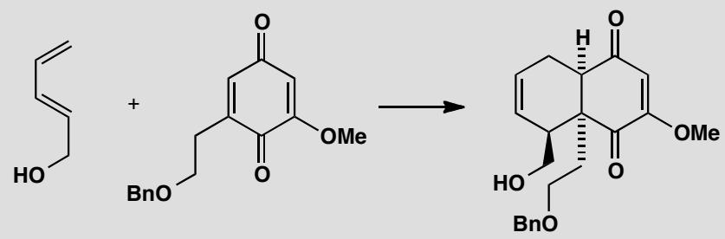
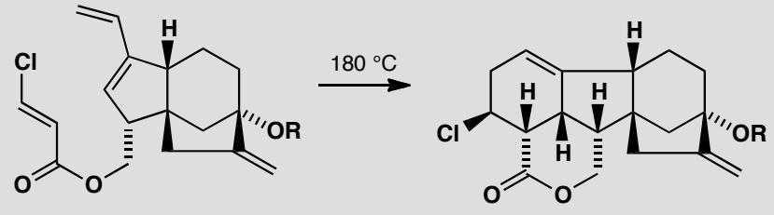
原文题目：Explain the formation of single adducts in these reactions.
📖 查看答案
Answer (English):
Reaction 1 (intermolecular): The stereochemistry is straightforward: it gives the endo product.
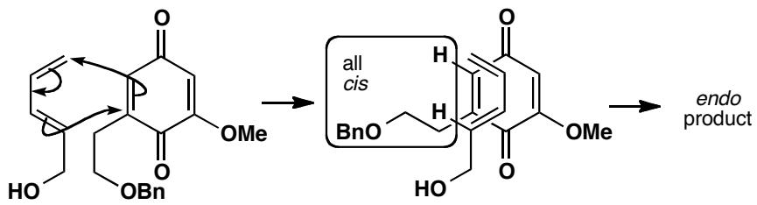
These are early steps in Corey’s synthesis of the plant hormone gibberellic acid (E. J. Corey et al., J. Am. Chem. Soc., 1978, 100, 8031).
The regiochemistry is not quite so simple. The diene has the larger HOMO coefficient at the top end as drawn, so we must deduce that the largest LUMO coefficient in the unsymmetrical quinone is at the top left as drawn. This would result from the electron-donating MeO group making the top carbonyl group and the right-hand alkene less electrophilic, while the bottom carbonyl activates the top end of the left-hand alkene. Or, if you use the mnemonic, this is an ‘ortho’ product.
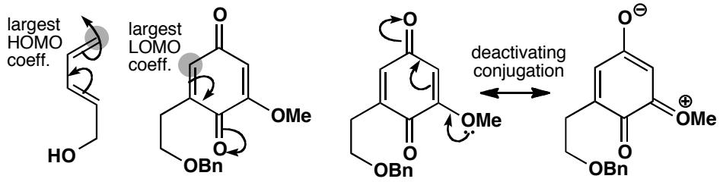
Reaction 2 (intramolecular): The second example is intramolecular so the regiochemistry is determined by that alone: the ester linkage between the diene and the dienophile is too short for any variation. This same link (‘tether’) also forces the dienophile to approach the diene from below. All that remains is the endo/exo question and the diagram shows that the product is endo with the carbonyl group tucked under the back of the diene.
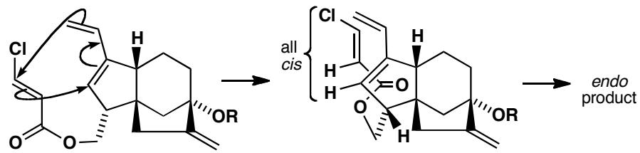
中文解析：
反应1（分子间DA）： 1. 区域选择性：不对称醌作为亲二烯体，其LUMO系数分布不均——MeO基团供电子使上方羰基和右侧烯烃的亲电性降低，而下方羰基活化了左侧烯烃的上端 2. “ortho”规则：二烯体HOMO系数较大的一端与亲二烯体LUMO系数较大的一端相连 → “ortho”产物 3. 立体选择性：endo产物为主（酯基藏在二烯体下方）
反应2（分子内DA）： 1. 区域选择性：分子内反应中，酯键（tether）连接二烯体和亲二烯体，长度太短无法改变连接方式 → 区域选择性由tether决定 2. 面选择性：tether迫使亲二烯体只能从二烯体下方接近 3. endo/exo：产物为endo构型，羰基藏在二烯体背面
关联 KP | 考查角度 | 直接/间接
Diels-Alder反应 | 分子间和分子内DA的区域/立体选择性 | 直接
区域选择性 | “ortho”规则和tether控制的区域化学 | 直接
逆合成分析 | 从产物反推DA反应的断键方式 | 直接
endo/exo | endo选择性在分子间和分子内反应中的体现 | 直接
前线轨道理论 | HOMO/LUMO系数决定区域选择性 | 间接
- 读题定位：两个反应都给出单一加合物 → 需要解释区域和立体选择性
- 🔑 反应1（分子间）：
  - 区域选择性：分析醌的LUMO系数分布（MeO供电子效应）
  - 立体选择性：endo规则
- 🔑 反应2（分子内）：
  - 区域选择性：tether决定（酯键长度固定）
  - 面选择性：tether迫使从下方接近
  - endo/exo：画出过渡态判断
- 验证：检查两种反应的产物是否都与题目一致
错误 | 原因 | 纠正 | 课堂提问
反应1区域选择性搞反 | 没有分析MeO的供电子效应 | MeO使上方羰基活性降低，左侧烯烃上端被活化 | 醌有两个烯烃，哪个更亲电？
认为分子内反应区域选择性可变 | 没有考虑tether限制 | 酯键太短，连接方式唯一 | 如果tether更长会怎样？
忽略面选择性 | 只关注endo/exo | tether还决定了亲二烯体从哪一面接近 | 为什么tether迫使从下方接近？
混淆”ortho”和”para” | 记忆错误 | “ortho”：相邻位连接；“para”：对位连接 | DA反应的”ortho/para”规则是什么？

2.29 〔🟢 d4〕
Draw mechanisms for these reactions and explain the stereochemistry.
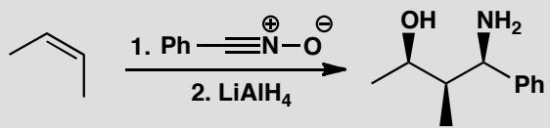
原文题目：Draw mechanisms for these reactions and explain the stereochemistry.
📖 查看答案
Answer (English): The nitrile oxide adds in one step to the cis alkene to give a single diastereoisomer of the 1,3-dipolar cycloadduct. This is a [3+2] cycloaddition with the three-carbon dipole supplying four electrons. The two methyl groups on the alkene start cis and remain so in the adduct.
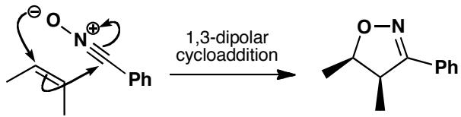
The first reduction must be of the imine as it is stereoselective, with hydride being transferred to the face of the five-membered ring opposite to the methyl groups. N–O reduction follows.
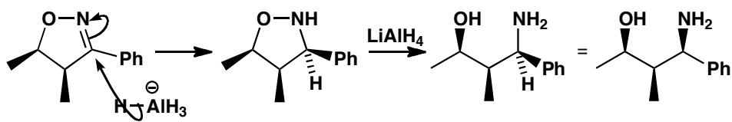
If reduction of the N–O bond occurred first, we should expect little control in the reduction of the open chain imine.
中文解析：
关键步骤： 1. [3+2]环加成：腈氧化物（nitrile oxide）与cis烯烃一步反应，生成单一非对映体的1,3-偶极环加成产物 - 这是[3+2]环加成，三碳偶极体提供4个电子 - 烯烃上的两个甲基起始为cis，在产物中保持cis 2. 立体专一性：反应是立体专一的——cis烯烃给出cis产物 3. 还原顺序： - 第一步必须是亚胺（imine）的还原，因为这是立体选择性的 - 氢负离子从五元环与甲基相反的一面转移（立体选择性还原） - N-O键的还原在第二步 - 关键：如果先还原N-O键，开链亚胺的还原将没有立体控制
关联 KP | 考查角度 | 直接/间接
1,3-偶极环加成 | 腈氧化物与烯烃的[3+2]环加成 | 直接
周环反应 | [3+2]环加成的轨道对称性 | 直接
立体化学 | 环加成的立体专一性和后续还原的立体选择性 | 直接
立体选择性还原 | 亚胺的立体选择性还原 | 间接
环状过渡态 | 环状结构控制后续反应的面选择性 | 间接
- 读题定位：画机理并解释立体化学 → 分析环加成和还原两步
- 🔑 环加成步骤：
  - 腈氧化物（3原子4电子）与cis烯烃发生[3+2]环加成
  - 立体专一性：cis烯烃 → cis产物（甲基保持顺式）
- 🔑 还原步骤：
  - 必须先还原亚胺（立体选择性），再还原N-O键
  - 氢负离子从位阻较小的一面进攻（与甲基相反）
  - 如果先还原N-O，开链亚胺还原无立体控制
- 验证：检查产物的立体化学是否与题目一致
错误 | 原因 | 纠正 | 课堂提问
还原顺序搞反 | 没有考虑立体控制 | 必须先还原亚胺（立体选择性），再还原N-O | 如果先还原N-O会得到什么？
环加成立体化学搞错 | 没有理解立体专一性 | DA和1,3-偶极环加成都是立体专一的 | 什么是立体专一性反应？
没有画出[3+2]环加成机理 | 跳过关键步骤 | 必须画出偶极体和亲偶极体的轨道相互作用 | 1,3-偶极体有多少个π电子？
忽略五元环的构象效应 | 只关注反应本身 | 五元环的构象决定了还原的面选择性 | 五元环的信封构象如何影响反应？

2.30 〔🟢 d4〕
Give mechanisms for these reactions and explain the regio- and stereochemical control (or lack of it!). Note that MnO₂ oxidizes allylic alcohols to enones.
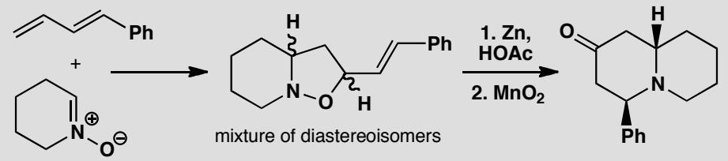
原文题目：Give mechanisms for these reactions and explain the regio- and stereochemical control (or lack of it!). Note that MnO₂ oxidizes allylic alcohols to enones.
📖 查看答案
Answer (English): The nitrone uses its LUMO (the π* of the C=N bond) to react with the HOMO of the diene whose largest coefficient is at the end away from the phenyl group (this is where an electrophile would react). There is no selectivity as there is no conjugation and no exo/endo selection.
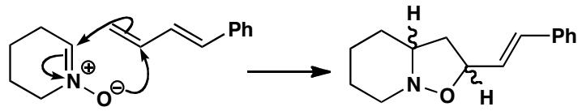
Reduction with zinc cleaves the N–O bond and MnO₂ oxidizes the allylic alcohol to the enone. At this point there is only one chiral centre so the mixture of diastereoisomers has become one compound. Conjugate addition of the amine gives the new ring.
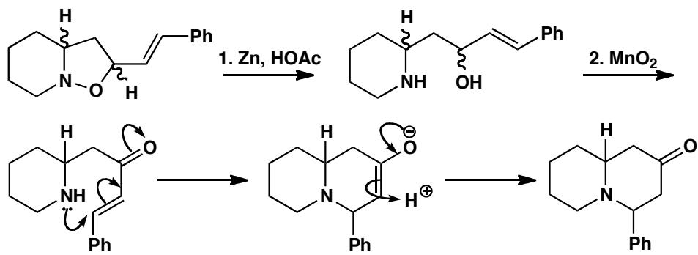
The stereochemistry is more difficult to explain. The product will choose a trans ring junction (the nitrogen can invert and trans 6,6-ring fusions are more stable), but that means the phenyl group has to be axial. It seems likely that this is the kinetic product. It looks as though the ring closes with the best overlap between the nitrogen lone pair and the π* orbital of the enone to give a cis ring junction that equilibrates by pyramidal inversion at nitrogen to the more stable trans ring junction.
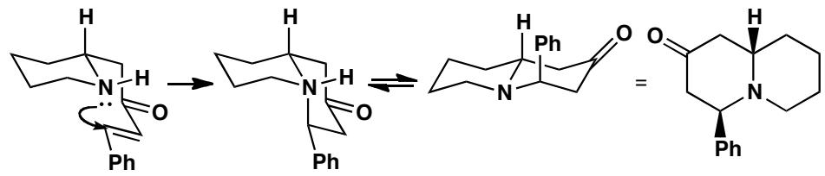
中文解析：
环加成步骤： 1. 硝酮的LUMO：C=N键的π*轨道与二烯体的HOMO相互作用 2. 区域选择性：二烯体HOMO系数在远离Ph的一端最大（亲电试剂会进攻的位置） 3. 立体选择性：无明显选择性——没有共轭，也没有endo/exo选择
后续转化： 1. Zn还原：断裂N-O键 2. MnO₂氧化：将烯丙基醇氧化为烯酮 3. 关键：此时只有一个手性中心 → 非对映体混合物变为单一化合物 4. 共轭加成：胺对烯酮的共轭加成形成新环
立体化学解释： 1. 环连接方式：产物选择trans环连接（N可翻转，trans 6,6-环融合更稳定） 2. Ph的轴向位置：trans环连接迫使Ph处于轴向位置 3. 机理：环闭合时N孤对电子与烯酮π*轨道重叠最好 → 先形成cis环连接 → N的锥形翻转 → 更稳定的trans环连接 4. 动力学控制：这很可能是动力学产物
关联 KP | 考查角度 | 直接/间接
1,3-偶极环加成 | 硝酮与二烯体的[3+2]环加成 | 直接
周环反应 | 环加成的区域和立体选择性 | 直接
区域选择性 | HOMO/LUMO系数分析 | 直接
共轭加成 | 胺对烯酮的Michael加成 | 间接
环翻转 | N的锥形翻转与环连接方式 | 间接
- 读题定位：画机理并解释区域/立体选择性 → 分析环加成和后续转化
- 🔑 环加成：
  - 硝酮LUMO（C=N的π*）与二烯体HOMO相互作用
  - 区域选择性：二烯体HOMO系数在远离Ph端最大
  - 无endo/exo选择
- 🔑 后续转化：
  - Zn还原N-O → MnO₂氧化烯丙基醇 → 共轭加成
  - 只有一个手性中心 → 非对映体变为单一化合物
- 🔑 立体化学：
  - 先形成cis环连接（动力学） → N翻转 → trans环连接（热力学）
  - trans 6,6-环融合更稳定，但Ph必须轴向
错误 | 原因 | 纠正 | 课堂提问
区域选择性搞反 | 没有分析HOMO系数 | 二烯体HOMO系数在远离Ph端最大 | 为什么Ph使邻位HOMO系数降低？
认为环加成有endo/exo选择 | 没有考虑结构 | 无共轭体系，无endo/exo选择 | 什么条件下1,3-偶极环加成有endo/exo选择？
立体化学解释不够深入 | 只说”trans更稳定” | 需要解释从cis到trans的翻转机理 | N的锥形翻转如何改变环连接方式？
忽略MnO₂的作用 | 没有读题 | MnO₂将烯丙基醇氧化为烯酮，这是关键步骤 | MnO₂为什么选择性氧化烯丙基醇？

2.31 〔🟢 d4〕
In the following reaction sequence, the stereochemistry of mandelic acid is transmitted to a new hydroxy-acid by stereochemically controlled reactions. Give mechanisms for each reaction and state whether it is stereospecific or stereoselective. Offer some rationalization for the creation of new stereogenic centres in the first and last reactions.
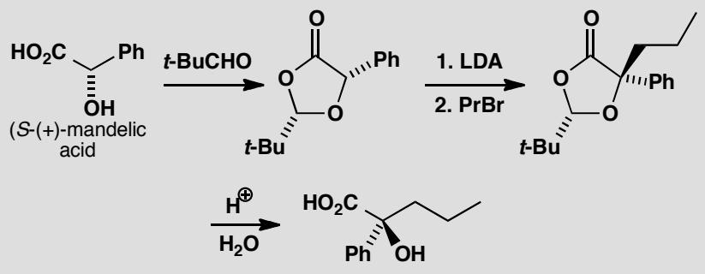
原文题目：In the following reaction sequence, the stereochemistry of mandelic acid is transmitted to a new hydroxy-acid by stereochemically controlled reactions. Give mechanisms for each reaction and state whether it is stereospecific or stereoselective.
📖 查看答案
Answer (English): The first reaction amounts to cyclic acetal formation except that one of the ‘alcohols’ is a carboxylic acid. The reaction is stereospecific (no change) at the original chiral centre and stereoselective at the new one. The second reaction creates a lithium enolate and alkylates it. It is again stereospecific at the unchanged chiral centre and stereoselective at the new one. Finally, acetal hydrolysis preserves the new quaternary centre unchanged (stereospecific) by a mechanism that is the reverse of the first step.
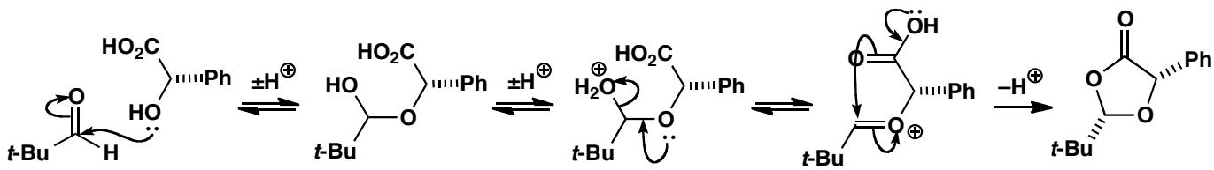
Now, as far as the rationalization is concerned, the first step takes place through a sequence of reversible reactions and therefore under thermodynamic control so the most stable product will be formed. It may seem surprising that this should be the cis compound, but the conformation of this chair-like five-membered ring prefers to have the two substituents pseudoequatorial.
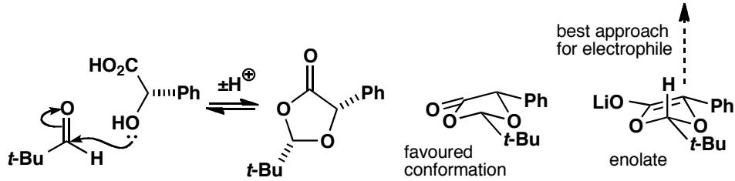
The alkylation is under kinetic control and, as a lithium enolate has more or less a flat ring, the alkyl halide approaches the opposite face to the t-Bu group. It has to approach orthogonally to the ring as it must overlap with the p orbital of the enolate.
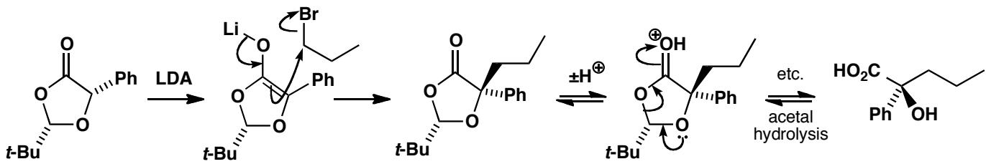
This is Seebach’s clever method of preserving the knowledge of a chiral centre while it is destroyed in a reaction. First a temporary centre (at the t-butyl group) is created in a stereoselective reaction; the original centre is destroyed by enolization but the temporary centre can be used to re-create it.
中文解析：
整体策略分析： 这是Seebach教授设计的精巧不对称诱导方法，核心思想是：在手性中心被反应（烯醇化）破坏之前，先用手性中心上的信息创建一个”临时手性中心”，然后利用这个临时手性中心在反应后重新建立原始手性中心的立体化学信息。这是一种”手性信息暂存与重建”的策略。
逐步分析：
- 第一步——环缩醛形成（热力学控制）：
  - 机理：扁桃酸的OH和COOH与醛酮反应，形成五元环缩醛（一个”醇”实际上是羧酸）。可逆反应序列，热力学控制
  - 立体化学：原始手性中心（扁桃酸α-碳）→立体专一性（构型不变）；新生成的手性中心（连接t-Bu的碳）→立体选择性
  - 关键解释：五元环的椅式构象使两个取代基（Ph和t-Bu）优先占据假赤道位（pseudoequatorial），因此生成cis产物。这看起来违反直觉（大基团在同侧），但假赤道位的椅式构象确实最稳定
- 第二步——烯醇化/烷基化（动力学控制）：
  - 机理：用LiHMDS等碱生成锂烯醇盐，然后用烷基碘（如MeI）进行烷基化
  - 立体化学：原始手性中心→立体专一性（构型不变）；新烷基化中心→立体选择性
  - 关键解释：锂烯醇盐的环近似平面，烷基卤必须从t-Bu基团的对面接近，且必须垂直于环平面以与烯醇盐的p轨道重叠。这种面选择性由t-Bu的空间位阻决定
- 第三步——缩醛水解（立体专一性）：
  - 机理：酸性水解，是第一步的逆反应
  - 立体化学：所有手性中心构型不变（立体专一性），包括新建立的季碳中心
Seebach方法的精妙之处： - 扁桃酸的手性信息 → 通过缩醛化 → 传递给t-Bu位置（临时手性中心） - 烯醇化破坏原始手性中心，但临时手性中心不受影响 - 临时手性中心控制烷基化的面选择性 → 重建原始手性中心 - 最后水解移除临时手性中心，留下具有新手性中心的产物 - 引用：D. Seebach et al., J. Am. Chem. Soc., 1983, 105, 5390
关联 KP | 考查角度 | 直接/间接
不对称合成 | 手性信息的传递、暂存和重建策略 | 直接
手性助剂 | t-Bu作为临时手性中心控制烷基化面选择性 | 直接
立体化学 | 立体专一性与立体选择性的区别 | 直接
热力学控制vs动力学控制 | 缩醛化（热力学）vs烷基化（动力学） | 间接
- 读题定位：题目要求给出每步反应的机理，判断立体专一/选择性，并解释新手性中心的形成原因。关键词：扁桃酸立体化学传递、机理、立体专一/选择性
- 🔑 关键转换：第一步是可逆缩醛化（热力学控制），假赤道位构象决定cis选择性；第二步是烯醇化/烷基化（动力学控制），t-Bu的位阻决定面选择性；第三步是水解（立体专一性逆转）
- 验证：检查每步——原始手性中心是否保持？新手性中心的立体化学是否能从构象分析预测？最终产物的手性信息是否来自扁桃酸？
错误 | 原因 | 纠正 | 课堂提问
混淆立体专一性和立体选择性 | 不理解两个概念的区别 | 立体专一性：特定立体化学的底物→特定立体化学的产物；立体选择性：非手性底物优先生成某一立体异构体 | 缩醛化中原始手性中心是立体专一性还是选择性？
认为cis产物违反直觉就错了 | 没有考虑五元环椅式构象 | 五元环的假赤道位使两个大基团在同侧（cis），这是热力学最稳定构象 | 五元环和六元环的构象分析有什么区别？
忘记烷基化必须垂直于烯醇平面 | 没有考虑轨道对称性要求 | 烷基卤的σ*轨道必须与烯醇盐的p轨道重叠才能发生SN2反应，因此必须垂直接近 | 为什么烷基化不能从t-Bu同侧接近？
不理解”手性信息暂存”的概念 | Seebach方法的核心思想不够直观 | 原始手性中心即将被破坏→先将信息”备份”到t-Bu位置→用t-Bu控制新反应→再移除t-Bu | 如果不用t-Bu基团，还有什么方法可以实现类似的”手性信息暂存”？

2.32 〔🟢 d4〕
Explain the stereochemistry and mechanism in the synthesis of the chiral auxiliary 8-phenylmenthol from (+)-pulegone. After the reaction with Na in i-PrOH, what is the minor (13%) component of the mixture?
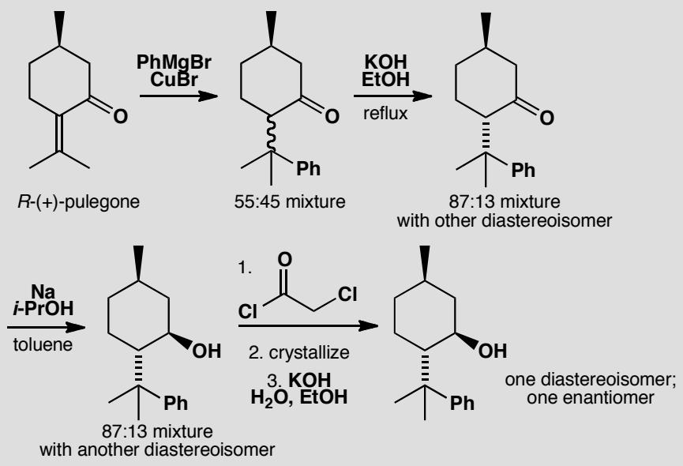
原文题目：Explain the stereochemistry and mechanism in the synthesis of the chiral auxiliary 8-phenylmenthol from (+)-pulegone. After the reaction with Na in i-PrOH, what is the minor (13%) component of the mixture?
📖 查看答案
Answer (English): The first reaction is a conjugate addition that evidently goes without any worthwhile stereoselectivity. The stereochemistry is not fixed in the addition but in the protonation of the enolate in the work-up. Equilibration of the mixture by reversible enolate formation with KOH in ethanol gives mostly the all-equatorial compound.
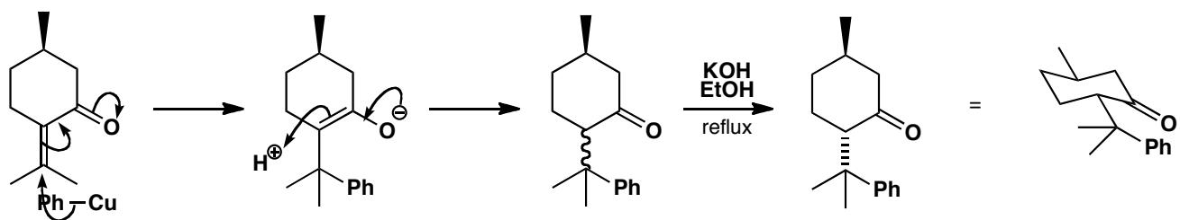
Reduction by that smallest of reagents, an electron, gives the all-equatorial product. Since the stereochemical ratio in the product is the same as in the starting materials (87:13), the reduction must be totally stereoselective. The all-equatorial ketone gives 100% all-equatorial alcohol and the minor isomer must give one other diastereoisomer.
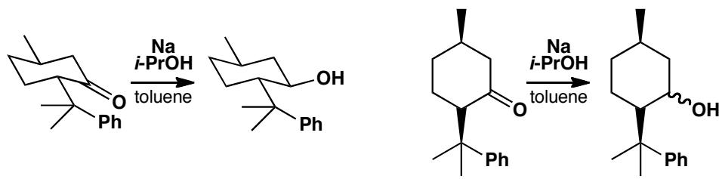
The mixture still has to be separated and, as it is a mixture of diastereoisomers, it can be separated by physical means. The chloroacetate is just a convenient crystalline derivative.
中文解析：
整体策略分析： 本题综合考查了构象分析、立体选择性反应和拆分技术在手性助剂合成中的应用。8-苯基薄荷醇（8-phenylmenthol）是一种重要的手性助剂（Corey手性助剂），用于不对称Diels-Alder反应等。从天然(+)-胡薄荷酮出发合成它，需要理解环己烷构象、共轭加成的立体化学和Birch还原的立体选择性。
逐步分析：
- 第一步——共轭加成（PhLi对(+)-胡薄荷酮的1,4-加成）：
  - 反应机理：PhLi对α,β-不饱和酮进行1,4-共轭加成，将苯基引入β-位
  - 立体选择性：无显著立体选择性——共轭加成本身不固定立体化学，立体化学在后续烯醇盐质子化时才确定
  - 后处理中的质子化步骤产生了非对映异构体混合物
- 关键步骤——碱性平衡化（KOH/EtOH）：
  - 可逆烯醇盐形成使混合物达到热力学平衡
  - 最稳定的异构体是全赤道位（all-equatorial）构象的化合物——所有取代基（异丙基、甲基、苯基）都处于赤道位
  - 混合物比例：87:13（全赤道位：其他）
- Birch还原（Na/i-PrOH）：
  - 电子作为还原剂，从酮还原为醇
  - 完全立体选择性：全赤道位酮→全赤道位醇（100%）
  - 证据：产物中87:13的比例与还原前底物比例相同，说明还原步骤本身没有改变比例
- 次要组分（13%）：
  - 还原前：全赤道位酮占87%，次要异构体（至少一个取代基在轴向位）占13%
  - 还原后：全赤道位醇占87%，13%是次要异构体的还原产物——即非全赤道位的醇（非对映异构体）
- 拆分：
  - 最终产物是两个非对映异构体的混合物（87:13）
  - 非对映异构体可通过物理方法分离（如分级结晶、色谱）
  - 氯乙酸酯只是便利的结晶衍生物，用于辅助结晶分离
为什么全赤道位构象最稳定： 环己烷椅式构象中，赤道位取代基没有1,3-二轴相互作用，能量更低。当三个取代基（PhCH₂、Me、i-Pr）全部在赤道位时，构象能最小。87:13的比值反映了全赤道位与其他构象之间的热力学平衡。
参考文献：O. Ort, Org. Synth. Coll., 1993, VIII, 552。
关联 KP | 考查角度 | 直接/间接
不对称合成 | 从天然产物合成手性助剂 | 直接
构象分析 | 环己烷椅式构象中赤道位/轴向位的能量差异 | 直接
拆分技术 | 非对映异构体的物理分离 | 直接
共轭加成 | PhLi对α,β-不饱和酮的1,4-加成 | 间接
Birch还原 | Na/醇体系对酮的立体选择性还原 | 间接
- 读题定位：题目要求解释从(+)-胡薄荷酮合成8-苯基薄荷醇的立体化学和机理，以及Na/i-PrOH还原后的次要组分。关键词：构象分析、立体选择性、非对映异构体
- 🔑 关键转换：(a) 共轭加成无选择性→立体化学在质子化时确定→碱性平衡化给出全赤道位为主（87:13）；(b) Birch还原完全立体选择性→比例不变；(c) 非对映异构体可通过物理方法分离
- 验证：87:13的比例在还原前后不变→还原是完全立体选择性的；次要组分是非全赤道位的醇（非对映异构体）
错误 | 原因 | 纠正 | 课堂提问
认为共轭加成直接产生选择性 | 没有区分加成和质子化步骤 | 共轭加成产生烯醇盐（平面结构），立体化学在质子化时才确定 | 为什么烯醇盐的质子化会影响立体化学？
认为还原后比例会改变 | 没有理解”完全立体选择性”的含义 | 比例不变（87:13→87:13）说明还原是完全立体选择性的——每个异构体独立被还原 | 什么情况下还原会改变非对映体比例？
混淆非对映异构体和对映异构体 | 基本概念不清 | 87:13混合物中的两个组分是非对映异构体（不是对映异构体），因为分子有多个手性中心且只有部分不同 | 非对映异构体和对映异构体在物理性质上有什么区别？
忽略次要组分的身份 | 没有追踪13%去向 | 13%是非全赤道位酮还原后的非全赤道位醇，它是全赤道位醇的非对映异构体 | 全赤道位醇和非全赤道位醇的物理性质有什么不同？

2.33 〔🟢 d4〕
Suggest syntheses for single enantiomers of these compounds.
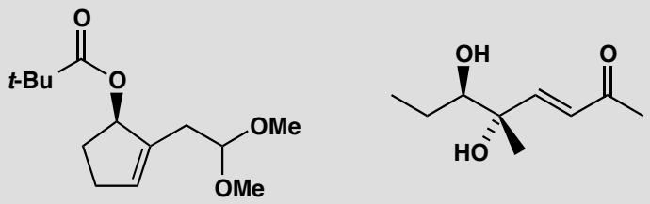
原文题目：Suggest syntheses for single enantiomers of these compounds.
📖 查看答案
Answer (English): The first compound is an ester derived from a cyclic secondary alcohol that could be made from the corresponding enone by asymmetric reduction. Reduction with Corey’s CBS reducing agent gave the alcohol in 93% ee.
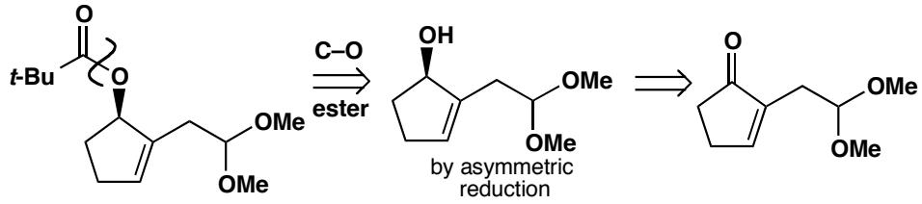
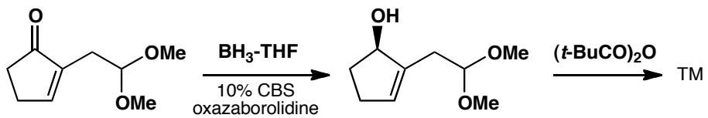
The second compound could be made by a Wittig reaction with a stabilized ylid and the required diol aldehyde derived from an epoxy-alcohol and hence an allylic alcohol by Sharpless epoxidation.
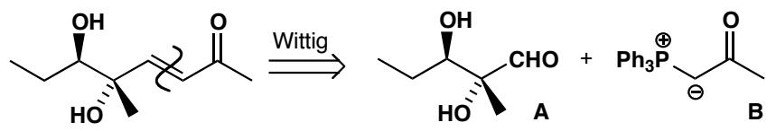
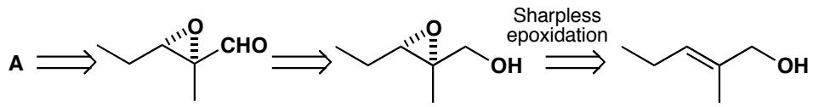
中文解析：
整体策略分析： 本题要求为两个手性目标分子设计单一对映体的合成路线。需要进行逆合成分析，识别目标分子的关键结构特征，然后匹配合适的不对称合成方法。这考查的是将不对称合成知识综合应用于合成设计的能力。
目标化合物1——环状手性酯：
逆合成分析： - 酯键切断 → 手性环状仲醇 + 酰氯/酸酐 - 手性环状仲醇 ← 不对称还原环状烯酮
合成路线： 1. 制备相应的环状烯酮底物 2. Corey-Bakshi-Shibata (CBS)不对称还原：使用CBS手性噁唑硼烷催化剂 + BH₃·THF，将环状烯酮还原为手性仲醇 3. ee值可达93% 4. 与相应的酸/酰氯进行酯化
CBS还原的立体选择性原理： - CBS催化剂通过配位到羰基氧上，将BH₃定向传递到羰基的一个面 - 催化剂的手性噁唑硼烷环决定了H⁻传递的面选择性 - 这是催化不对称还原的经典应用
参考文献：E. J. Corey and A. V. Gaval, Tetrahedron Lett., 1988, 29, 3201。
目标化合物2——含手性1,2-二醇和烯烃的链状化合物：
逆合成分析： - Wittig反应切断 → 醛组分 + 磷叶立德 - 醛 ← 环氧化物开环 → 烯丙醇 ← Sharpless不对称环氧化 - 烷基部分 ← 稳定化叶立德（Ph₃P=CHCO₂R）
合成路线： 1. 从简单的烯丙醇出发 2. Sharpless不对称环氧化：使用Ti(OiPr)₄、(+)-或(-)-DET、TBHP，选择性氧化烯丙醇的一个面，得到手性环氧化物 3. 环氧化物选择性开环 → 手性二醇醛 4. Wittig反应：稳定化叶立德（如Ph₃P=CHCO₂Et）与醛反应，得到含烯烃的目标化合物
为什么选Sharpless环氧化： - 底物是烯丙醇——Sharpless环氧化的完美底物 - 两种DET对映体都可获得，因此两种产物对映体都可合成 - 引用：S. Masamune et al., J. Am. Chem. Soc. 1975, 97, 3512
关键教学要点： - 不对称合成设计的核心是”结构特征→方法匹配” - CBS还原适合手性仲醇，Sharpless环氧化适合手性环氧化物/1,2-二醇 - 两种方法都是催化不对称方法（高效率、高ee值）
关联 KP | 考查角度 | 直接/间接
不对称合成 | 综合运用不对称还原和不对称环氧化设计合成路线 | 直接
合成设计 | 逆合成分析和目标分子切断 | 直接
逆合成分析 | 从目标分子倒推到可用原料 | 直接
CBS还原 | 催化不对称还原制备手性仲醇 | 间接
Sharpless不对称环氧化 | 烯丙醇的催化不对称环氧化 | 间接
- 读题定位：题目要求为两个手性化合物设计单一对映体的合成路线。关键词：单一对映体、合成设计
- 🔑 关键转换：(a) 环状仲醇→CBS不对称还原环状烯酮；(b) 含1,2-二醇链状化合物→Sharpless不对称环氧化烯丙醇→开环→Wittig反应
- 验证：(a) CBS还原得到93% ee的醇→酯化→目标1；(b) Sharpless环氧化→开环得手性醛→Wittig偶联→目标2
错误 | 原因 | 纠正 | 课堂提问
不知道用什么方法还原手性仲醇 | 没有将结构特征与方法匹配 | 环状手性仲醇→CBS不对称还原是最经典的方法 | CBS催化剂的结构是什么？
混淆Sharpless环氧化和双羟化 | 两类反应的底物和产物不同 | 烯丙醇→环氧化物（Sharpless环氧化），烯烃→邻二醇（Sharpless双羟化） | Sharpless环氧化需要什么底物（烯丙醇）？
Wittig反应的叶立德选择不当 | 没有考虑立体化学 | 需要稳定化叶立德（有吸电子基）来构建目标烯烃 | 稳定化和非稳定化叶立德在Wittig反应中有什么区别？
忽略DET对映体的选择 | Sharpless环氧化可以合成两种对映体 | 使用(+)-DET或(-)-DET可以分别得到两种对映体的环氧化物 | 如何选择DET对映体来得到所需的产物？

2.34 〔🟢 d4〕
This compound was developed by the Nutrasweet company as an artificial sweetener. Propose a strategy for its synthesis. Would your proposed approach still be suitable if the compound had turned out to be a successful product, required in multi-tonne quantities?
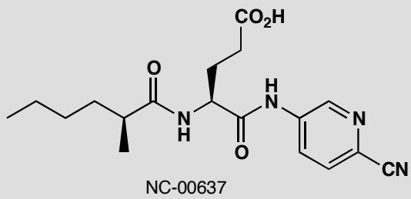
原文题目：This compound was developed by the Nutrasweet company as an artificial sweetener. Propose a strategy for its synthesis. Would your proposed approach still be suitable if the compound had turned out to be a successful product, required in multi-tonne quantities?
📖 查看答案
Answer (English): The target can be best disconnected into three fragments at the amide bonds. The aminopyridine can be made by the standard methods of heterocycle synthesis, so we are more interested in the other two chiral fragments. The middle one is an amino acid, and you should recognize it as a member of the chiral pool, (S)-glutamic acid, so this poses no problem of synthesis. The final fragment is a simple chiral carboxylic acid, so we need a method for its asymmetric synthesis. The most obvious choice is probably an asymmetric alkylation using Evans’ oxazolidinone auxiliary.
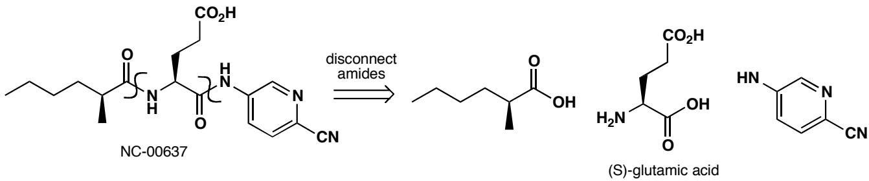
If this compound were needed on the tonne scale then auxiliary chemistry is no good, however efficient recycling may be. A good alternative for the synthesis of compounds with unfunctionalized chiral centres adjacent to carboxylic acids or alcohols is the use of ruthenium-catalysed hydrogenation.
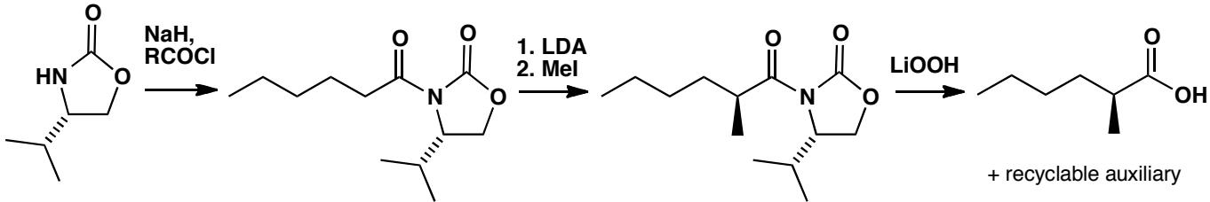
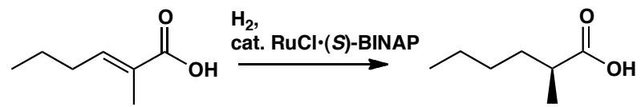
中文解析：
整体策略分析： 本题是竞赛拔高题，要求设计一个包含三个片段的复杂手性目标分子的合成路线，并评估路线在实验室规模（克级）和工业规模（吨级）下的适用性。这需要综合运用逆合成分析、手性池策略、手性助剂法和催化不对称方法，并理解不同规模下合成策略的选择原则。
逆合成分析——三片段切断： 目标分子可通过两个酰胺键切断为三个片段： 1. 片段A：氨基吡啶——通过杂环合成标准方法制备（第30章内容） 2. 片段B：中间体氨基酸——(S)-谷氨酸（glutamic acid） 3. 片段C：手性羧酸——需要不对称合成
片段B——(S)-谷氨酸： - 这是手性池化合物，天然存在，光学纯度100% - 作为谷氨酸家族的天然氨基酸，价格低廉 - 需要适当保护以形成正确的酰胺键 - 无需不对称合成——手性池策略的典型应用
片段C——手性羧酸的不对称合成（实验室规模）： - 首选方法：Evans手性噁唑烷酮助剂法 - 路线：(a) 己酸与Evans噁唑烷酮形成酰亚胺；(b) 用NaHMDS生成烯醇盐；(c) MeI烷基化（非对映选择性）；(d) 移除助剂，释放手性羧酸 - Evans助剂的噁唑烷酮环上的苄基/异丙基控制烷基化的面选择性 - ee值通常>95% - 适合克级到百克级制备
工业规模（吨级）的策略转换： - Evans助剂法不适合吨级生产：即使助剂回收率高，化学计量使用手性助剂在吨级下成本过高 - 替代方案：Ru催化不对称氢化 - 对于未官能团化的手性中心（邻近羧酸或醇），Ru催化氢化是优秀的工业方法 - 催化量的手性配体（如BINAP-Ru）即可实现高ee值 - 原子经济性高，催化剂可以回收再利用 - 适合吨级生产
两种规模策略的对比：
特征 | 实验室规模（克级） | 工业规模（吨级）
手性源 | Evans噁唑烷酮助剂（化学计量） | Ru催化氢化（催化量）
ee值 | >95% | >95%
成本考虑 | 助剂成本可接受 | 助剂成本不可接受
优势 | 方法可靠，底物范围广 | 原子经济性高，催化剂可回收
关键教学要点： - 合成策略必须考虑生产规模——实验室方法不一定适用于工业生产 - 手性助剂法适合小规模（高选择性但需化学计量手性源） - 催化不对称方法适合大规模（催化量手性源，原子经济性高） - 手性池策略在有合适天然原料时始终是首选
关联 KP | 考查角度 | 直接/间接
不对称合成 | 实验室vs工业规模的策略选择 | 直接
逆合成分析 | 三片段切断和手性中心的来源 | 直接
药物合成 | 药物中间体的合成路线设计和规模评估 | 直接
手性助剂 | Evans噁唑烷酮助剂法的非对映选择性烷基化 | 间接
不对称催化还原 | Ru催化不对称氢化的工业应用 | 间接
手性池合成 | 天然(S)-谷氨酸的利用 | 间接
- 读题定位：题目要求设计合成策略，并评估克级→吨级的适用性。关键词：人工甜味剂、策略、multi-tonne、Nutrasweet
- 🔑 关键转换：三片段切断→片段B是手性池(S)-谷氨酸→片段C用Evans助剂法（实验室）/Ru催化氢化（工业）→片段A是杂环合成
- 验证：(a) 每个片段的合成方法是否可靠？(b) 酰胺键连接是否可行？(c) 工业规模下成本是否合理？
错误 | 原因 | 纠正 | 课堂提问
不识别(S)-谷氨酸为手性池化合物 | 对常见氨基酸的手性池应用不熟 | 天然氨基酸是最重要的手性池来源，(S)-谷氨酸无需不对称合成 | 手性池策略有什么优势和局限？
认为Evans助剂法适合所有规模 | 没有考虑工业成本 | 化学计量手性助剂在吨级下成本过高，应转用催化不对称方法 | 催化不对称方法相比手性助剂法的核心优势是什么？
不知道如何评估规模适用性 | 缺乏工业化学思维 | 评估标准：手性源是否催化量、原子经济性、催化剂回收性、总步骤数 | 什么因素决定一个方法能否放大到吨级？
忘记需要保护谷氨酸的官能团 | 没有考虑化学选择性 | 谷氨酸有两个羧基和一个氨基，需要选择性保护才能形成正确的酰胺键 | 如何选择性保护谷氨酸的α-羧基？

2.35 〔🟢 d4〕
Explain why these two quinoline syntheses from the same starting materials give (mainly) different products.
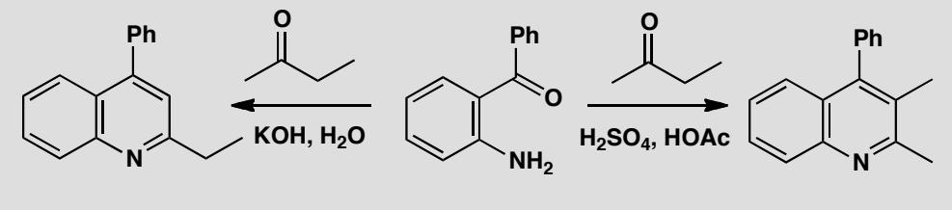
原文题目：Explain why these two quinoline syntheses from the same starting materials (2-aminobenzaldehyde + butanone) give mainly different products under different pH conditions. This is the Friedländer synthesis.
📖 查看答案
Answer (English): You have a choice here: either you first form an enol(ate) from butanone and do an aldol reaction with the aromatic ketone or you first make an imine and then form enamines from that. In either case, you would expect enol or enamine formation on the more substituted side in acid but the less substituted side in base.
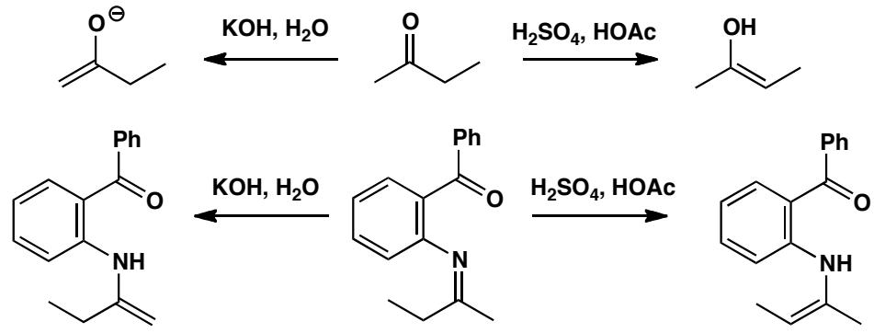
This selective route to quinolines by the Friedländer synthesis was discovered by E. A. Fehnel, J. Org. Chem., 1966, 31, 2899.
中文解析：
关键步骤： 1. 酸性条件（产物A为主）：先形成亚胺（胺+酮缩合），然后在酸催化下烯胺化——酸性条件有利于在取代较多的α位形成烯胺/烯醇，因为更稳定的碳正离子中间体 2. 碱性条件（产物B为主）：先形成烯醇负离子（碱夺取α-H），然后与芳香酮做Aldol反应——碱性条件有利于在取代较少的α位去质子化（动力学控制，位阻更小） 3. 区域选择性翻转：同一底物，通过pH控制可以翻转区域选择性——酸性→多取代烯胺；碱性→少取代烯醇负离子
核心概念：Friedländer喹啉合成中，pH通过控制烯胺/烯醇的形成位点来决定区域选择性。
关联 KP | 考查角度 | 直接/间接
杂环合成 | Friedländer喹啉合成的区域选择性控制 | 直接
区域选择性 | 酸碱条件对烯胺/烯醇形成位点的翻转控制 | 直接
烯胺 | 酸催化烯胺形成倾向于多取代位点 | 直接
烯醇负离子 | 碱催化烯醇负离子形成倾向于少取代位点 | 直接
- 读题定位：相同底物（2-氨基苯甲醛+丁酮）在不同pH下给出不同喹啉产物——识别为pH控制的区域选择性问题
- 🔑 关键转换：酸性→亚胺→多取代烯胺→Aldol环化→产物A；碱性→少取代烯醇负离子→Aldol→亚胺→产物B
- 验证：检查两个产物中丁酮残基的连接方向——一个连在多取代端，一个连在少取代端
错误 | 原因 | 纠正 | 课堂提问
酸性和碱性条件下产物相同 | 没理解pH控制区域选择性的原理 | 酸性→热力学控制（多取代），碱性→动力学控制（少取代） | 为什么酸性有利于多取代位点？
混淆亚胺和烯胺的形成顺序 | 不清楚反应的先后 | 酸性：先亚胺→再烯胺；碱性：先烯醇负离子→再Aldol | 亚胺和烯胺有什么区别？
画错Aldol环化方向 | 没有追踪碳骨架连接 | 仔细追踪丁酮的C1和C2分别连接到喹啉环的哪个位置 | 如何快速判断Aldol的连接方式？

2.36 〔🟢 d4〕
Give mechanisms for these reactions used to prepare a fused pyridine. Why is it necessary to use a protecting group?
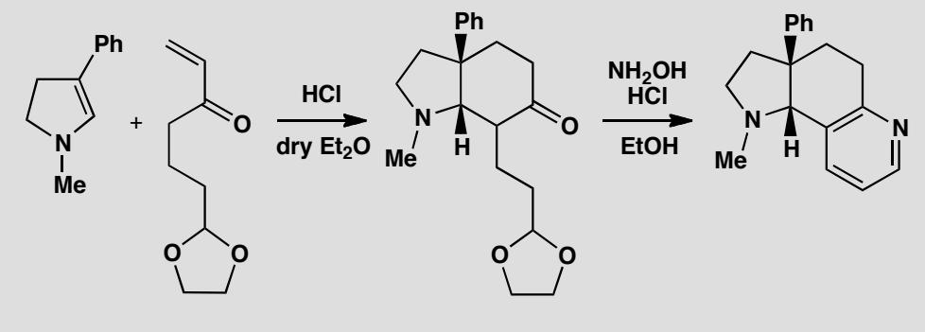
原文题目：Give mechanisms for these reactions used to prepare a fused pyridine from a cyclic enamine. Why is it necessary to use a protecting group?
📖 查看答案
Answer (English): The first starting material is a stable cyclic enamine and conjugate addition is what we should expect with an enone. If the aldehyde were unprotected, direct addition might occur there as well as carbonyl condensations. The product is in equilibrium with both its enols, one of which can cyclize to form the new six-membered ring.
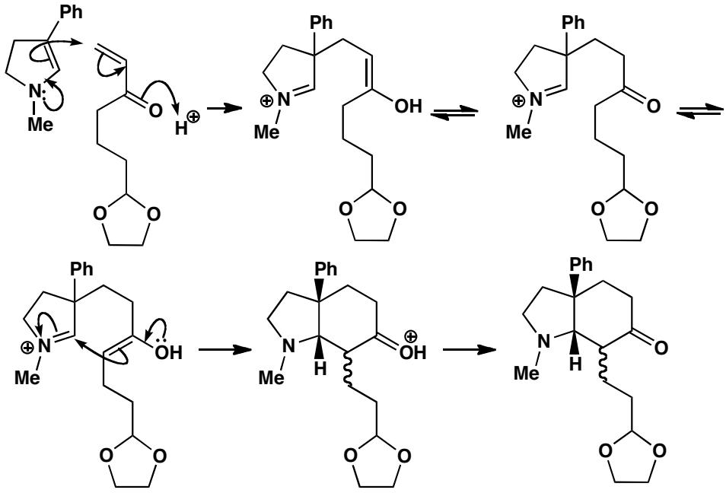
The enol must attack the five-membered ring in a cis fashion as the tether is too short to reach the other side. There is no control over one stereogenic centre (represented with a wiggly line) but that is unimportant as it is soon to disappear.
Now the reaction with hydroxylamine in acid solution. Formation of the oxime of the ketone produces one molecule of water—just enough to hydrolyse the acetal—and the pyridine synthesis is completed by cyclization and a double dehydration.
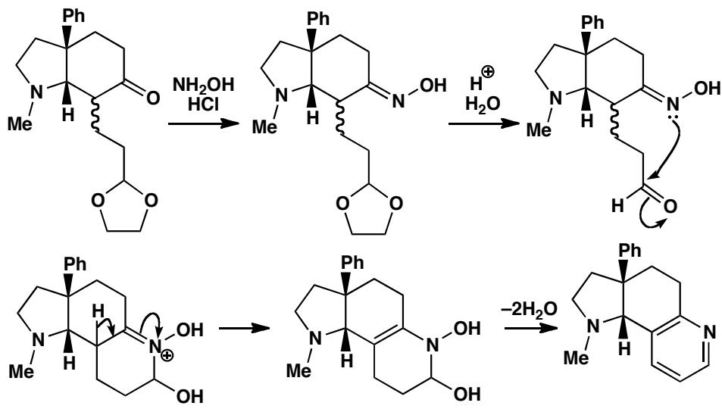
中文解析：
步骤一：Michael加成+分子内Aldol 1. 环烯胺作为亲核试剂，对烯酮做共轭加成（Michael加成） 2. 产物与两种烯醇互变平衡，其中一种可环化形成新的六元环 3. 环化必须是顺式（cis）——因为连接链太短，无法从反面进攻
保护基的作用：醛基如果不保护（缩醛保护），会发生直接加成（1,2-加成到醛）和各种羰基缩合副反应。缩醛保护确保只有共轭加成发生。
步骤二：羟胺+酸→吡啶合成 1. 羟胺与酮形成肟（oxime）——产生一分子水 2. 水恰好水解缩醛保护基，释放醛基 3. 醛与肟氮环化，双脱水完成吡啶环的构建
精妙设计：肟形成产生的水恰好用于脱保护——一石二鸟！顺式环化由tether长度控制。
关联 KP | 考查角度 | 直接/间接
杂环化合物 | 饱和杂环（环烯胺）→芳香杂环（吡啶）的转化 | 直接
保护基 | 缩醛保护醛基防止副反应，羟胺反应时自动脱保护 | 直接
共轭加成 | 环烯胺对烯酮的Michael加成 | 直接
立体化学 | 顺式环化的立体控制（tether长度限制） | 间接
- 读题定位：环烯胺+烯酮→稠合吡啶——需要Michael加成、环化、吡啶合成三步
- 🔑 关键转换：Michael加成→Aldol环化→缩醛保护→羟胺反应（产生水+脱保护+环化+双脱水→吡啶）
- 验证：检查立体化学（顺式环化）；检查保护基的脱除时机（羟胺反应产生的水）
错误 | 原因 | 纠正 | 课堂提问
没有保护醛基 | 不理解保护的必要性 | 醛基不保护会发生1,2-加成和多种缩合副反应 | 缩醛保护基的条件是什么？
画反式环化 | 没考虑tether长度限制 | 连接链太短只能顺式环化，反面无法到达 | 为什么tether长度决定立体化学？
忘记双脱水步骤 | 吡啶形成需要脱两次水 | 肟+醛环化后需双脱水才能得到芳香吡啶 | 吡啶合成需要几次脱水？

2.37 〔🟢 d4〕
Comment on the control over stereochemistry achieved in this sequence.
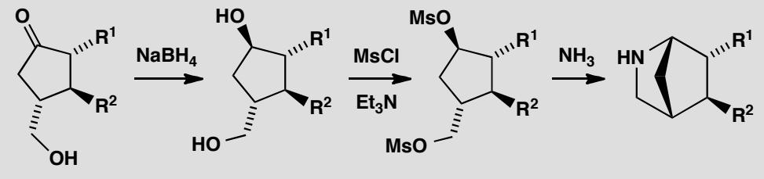
📖 查看答案
Answer (English): The reducing agent could attack either side of the ring in the first step but by reacting with the OH group it can deliver hydride intramolecularly from the bottom face. The mesylation does not affect the stereochemistry as no bonds are formed or broken at any of the stereogenic centres.
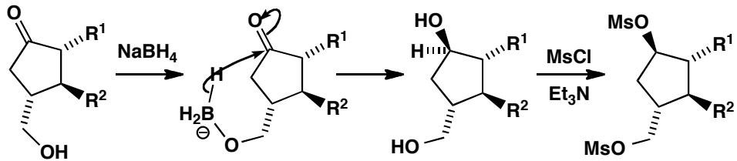
The reaction with ammonia probably starts with displacement of the primary mesylate and the second displacement is intramolecular. It is also stereospecific as S_N2 reactions must occur with inversion and, fortunately, the amine is on the bottom face.
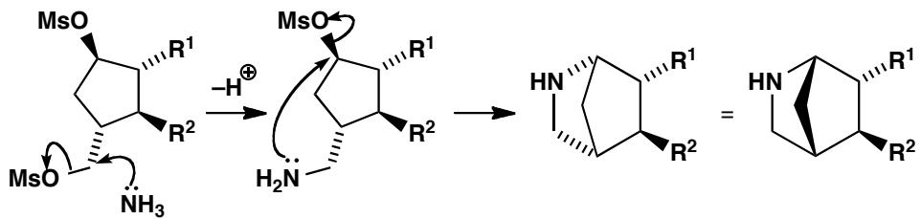
中文解析：
关键步骤： 1. 分子内氢负离子转移：还原剂虽然理论上可以从环的两侧进攻，但通过与OH基团反应，可以从底面（bottom face）分子内递送氢负离子，实现高度立体选择性的还原 2. 甲磺酰化：这一步不影响立体化学，因为没有任何手性中心上的键被形成或断裂。甲磺酰化只是将OH转化为更好的离去基团 3. 氨开环：氨首先取代伯位甲磺酰氧基（分子间S_N2），然后第二次取代是分子内的。由于S_N2反应必须发生构型翻转，且胺在底面，因此反应是立体专一性的
核心概念：分子内反应（如氢负离子递送和胺的分子内关环）可以实现极高的立体选择性，因为反应基团的空间关系被预先固定。
关联 KP | 考查角度 | 直接/间接
立体化学 | 分子内氢负离子递送的立体选择性 | 直接
立体选择性 | S_N2构型翻转在环状体系中的应用 | 直接
构象分析 | 环的构象控制反应面选择 | 间接
- 读题定位：多步反应序列的立体化学控制——识别关键步骤为分子内还原、甲磺酰化和胺关环
- 关键转换：分子内氢负离子从底面递送→甲磺酰化（不影响手性中心）→氨先取代伯位，再分子内S_N2关环（构型翻转）
- 验证：检查最终产物的两个手性中心均来自立体选择性/立体专一性反应
错误 | 原因 | 纠正 | 课堂提问
认为甲磺酰化改变立体化学 | 不理解反应本质 | 甲磺酰化只涉及O-H键断裂，不影响C手性中心 | 甲磺酰化后手性中心的键发生了变化吗？
忽略分子内反应的优势 | 用分子间反应理解 | 分子内递送氢负离子因为两个基团被固定，选择性极高 | 分子内vs分子间反应的速率差异有多大？
认为氨的两次取代都是分子间 | 没有考虑关环 | 第二次取代是分子内的，受立体化学控制 | S_N2反应的构型翻转规律是什么？

2.38 〔🟢 d4〕
What controls the stereochemistry of this product? You are advised to draw the mechanism first and then consider the stereochemistry.
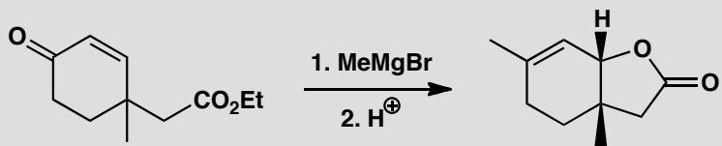
📖 查看答案
Answer (English): Grignard reagents tend to do direct rather than conjugate addition to enones, and the product shows that the methyl group has done just that. But the OH group is in the wrong position to cyclize to the ester and there doesn’t seem to be much scope for stereochemical control so we probably get a mixture of diastereoisomers.
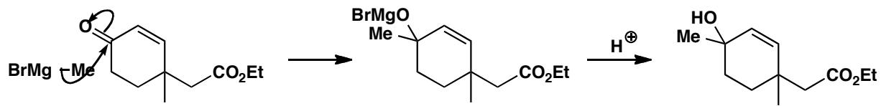
The first product is a tertiary allylic alcohol so it will lose water under the acidic work-up conditions to form a carbocation. Readdition of water to the other end of the allylic cation gives an alcohol that could cyclize to the final product.
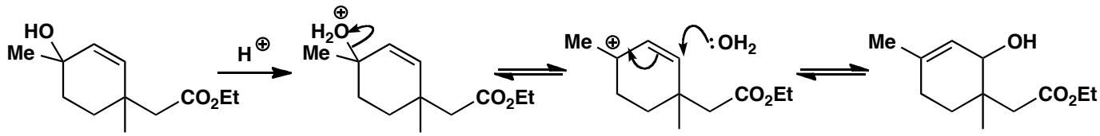
An alternative and probably better mechanism is that the ester, or the acid derived from it by hydrolysis, cyclizes onto the allylic cation. This cyclization gives the cis lactone directly from the allylic cation intermediate.
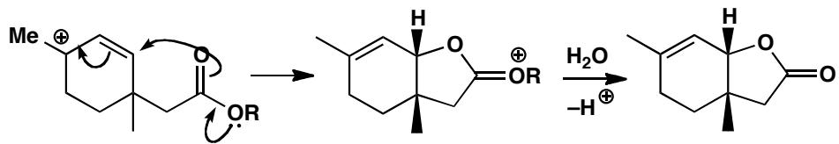
中文解析：
关键步骤： 1. Grignard 1,2-加成：甲基格氏试剂对烯酮进行1,2-直接加成（而非共轭加成），得到叔烯丙醇。第一步可能得到混合的非对映异构体 2. 烯丙基碳正离子：叔烯丙醇在酸性后处理条件下脱水，形成烯丙基碳正离子。水可以从碳正离子的另一端重新加成，得到可以关环的醇 3. 内酯化关环：更好的机理是酯（或水解后的酸）直接环化到烯丙基碳正离子上，直接从碳正离子中间体得到顺式内酯
核心概念：在已有环的侧面进行关环反应时，碳正离子中间体的平面性质允许亲核试剂从一侧进攻，而环的构象决定了进攻方向，从而实现立体化学控制。
关联 KP | 考查角度 | 直接/间接
立体选择性 | 烯丙基碳正离子环化的立体化学控制 | 直接
构象分析 | 六元环构象对关环方向的影响 | 直接
立体化学 | 顺式内酯的形成 | 间接
- 读题定位：要求画机理解释立体化学——识别底物为含酯基的环己烯酮，反应为Grignard加成+关环
- 关键转换：Grignard 1,2-加成→叔烯丙醇→酸性脱水→烯丙基碳正离子→酯/酸直接环化→顺式内酯
- 验证：检查最终产物为顺式稠合的内酯，甲基和内酯桥在环的同侧
错误 | 原因 | 纠正 | 课堂提问
画Grignard共轭加成 | 格氏试剂通常做1,2-加成 | 格氏试剂倾向于直接加成到C=O，产物也证实了这一点 | 什么试剂更适合共轭加成？
忽略烯丙基碳正离子重排 | 只考虑直接关环 | 叔醇脱水成碳正离子后，亲核试剂可以从另一端加成 | 烯丙基碳正离子为什么可以在两端反应？
画反式内酯 | 未考虑碳正离子中间体的平面性 | 碳正离子为平面结构，酯基环化直接得到顺式产物 | 顺式vs反式稠合内酯哪个更稳定？

2.39 〔🟢 d4〕
Explain the stereoselectivity in these reactions.
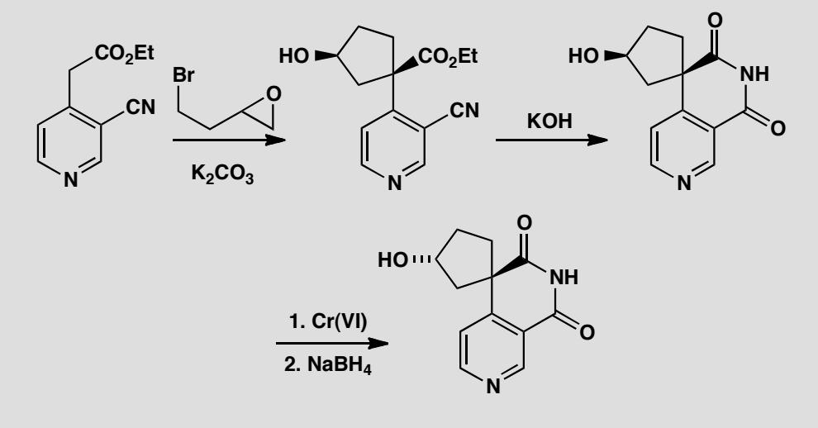
📖 查看答案
Answer (English): The first stereoselective reaction is surprising as it may appear that the initial alkylation decides the stereochemistry. But that is not the case. The ester enolate is very easily formed as it is stabilized by the pyridine ring and the nitrile as well as by the ester. Even a weakish base such as carbonate is good enough.
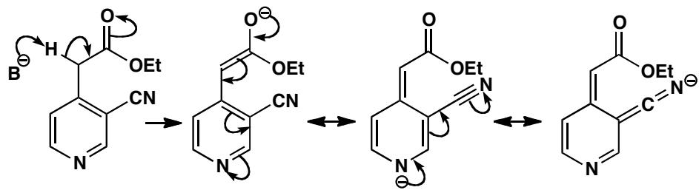
The first intermediate produced by alkylation with the primary alkyl bromide (or the epoxide) has two stereogenic centres and will no doubt be formed as a mixture of diastereoisomers. But this doesn’t matter as the enolate has to be reformed for the next alkylation, and that destroys one of the chiral centres.
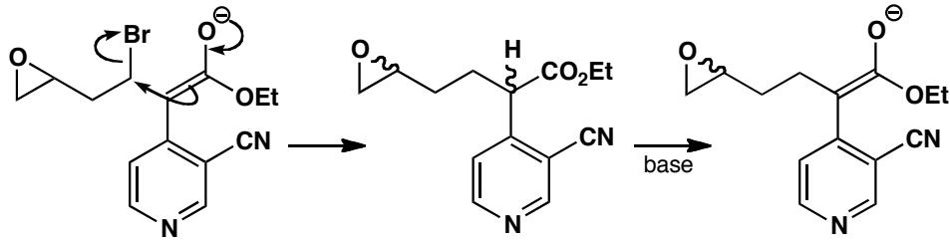
All now depends on the arrangement of the molecule for the cyclization step. The mechanism is straightforward enough but drawing the transition state is tricky. The vital feature is that the enolate carbon and the C–O bond of the epoxide must be collinear. The molecule folds so that the five-membered ring bends upwards away from the large pyridine ring.
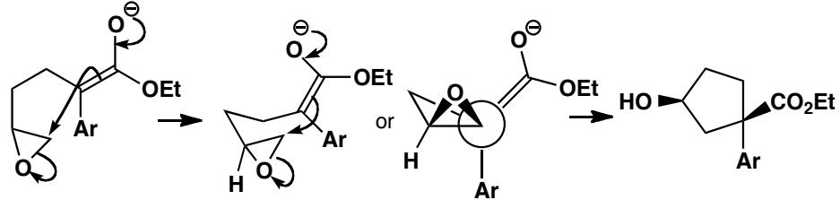
中文解析：
关键步骤： 1. 双负离子形成：碳酸盐虽然是弱碱，但由于酯基被吡啶环和氰基共同稳定，烯醇盐非常容易形成。第一次烷基化会产生两个手性中心的混合物，但这无关紧要 2. 第二次烯醇化”抹去”一个手性中心：为了进行第二次烷基化（与环氧化物反应），必须重新形成烯醇盐，这会破坏第一个烷基化产生的手性中心之一，回到单一化合物 3. 关环步骤的立体化学：关键特征是烯醇碳和环氧的C-O键必须共线（collinear）。分子折叠使五元环远离大体积吡啶环向上弯曲，决定了关环的立体化学
核心概念：这不是S_N2构型翻转——关环的立体化学由分子折叠和过渡态中反应基团的共线性要求决定。通过可逆烯醇化”抹去”不需要的手性中心是控制立体化学的巧妙策略。
关联 KP | 考查角度 | 直接/间接
立体选择性 | 双烷基化+关环的立体化学控制 | 直接
立体化学 | 非S_N2途径的构型控制 | 直接
构象分析 | 分子折叠决定关环方向 | 间接
- 读题定位：多步反应的立体选择性——识别关键为双烷基化（第一次烷基化+环氧化物开环）和关环
- 关键转换：弱碱形成烯醇盐→第一次烷基化（混合物，但无所谓）→第二次烯醇化（抹去一个手性中心）→与环氧化物反应→关环（共线性要求决定立体化学）
- 验证：检查最终产物的立体化学是否与分子折叠和共线性要求一致
错误 | 原因 | 纠正 | 课堂提问
认为第一次烷基化决定立体化学 | 没有理解第二次烯醇化会抹去手性中心 | 第二次烷基化前必须重新形成烯醇盐，破坏了一个手性中心 | 为什么第二次烯醇化会”抹去”手性中心？
画S_N2机理解释关环 | 惯性思维 | 关环不是S_N2，而是烯醇碳与环氧C-O键共线性要求控制 | 共线性要求在什么类型的反应中常见？
忽略吡啶环对烯醇化的影响 | 不理解为什么弱碱够用 | 吡啶环和氰基共同稳定烯醇盐，使碳酸盐就够用 | 吡啶环如何稳定烯醇盐？

2.40 〔🟢 d4〕
The synthesis of a starting material used in chapter 32 is a good example of how cyclic compounds can be used in a simple way to control stereochemistry. Draw mechanisms for each reaction and explain the stereochemistry.
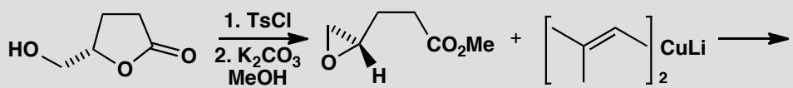
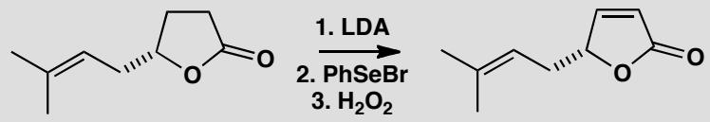
📖 查看答案
Answer (English): Tosylation of the primary alcohol is followed by ester exchange with methanol to release the anion of a secondary alcohol that promptly closes to an epoxide. There is no change at the stereogenic centre.
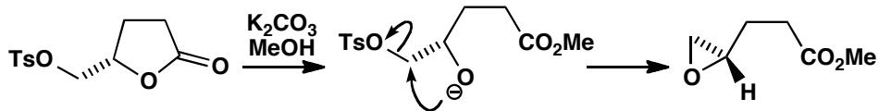
Now the vinyl cuprate attacks the epoxide at its less substituted end, releasing the same oxyanion, which promptly closes the lactone again. Once more there is no change at the stereogenic centre.
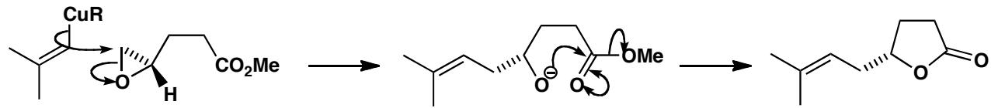
Finally, the double bond is introduced by selenium chemistry. The steps are straightforward and the geometry of the alkene is dictated by the ring.
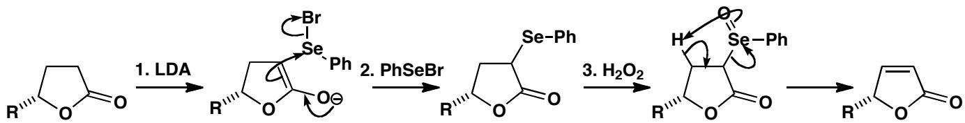
中文解析：
关键步骤： 1. 甲苯磺酰化+酯交换+环氧化：伯醇的甲磺酰化后，甲醇进行酯交换，释放出仲醇的氧负离子，随即关环形成环氧化物。整个过程不改变手性中心的构型 2. 乙烯基铜开环：乙烯基铜试剂从环氧化物取代较少的一端进攻，释放出同一个氧负离子，再次关环形成内酯。同样没有改变手性中心 3. 硒化学引入双键：通过硒氧化消除引入双键，步骤简单，烯烃的几何构型由环的构象决定
核心概念：通过巧妙利用环状中间体（环氧化物、内酯），可以在多步转化中保持手性中心的构型不变。每一步的关键在于识别哪些键被打断、哪些键被形成。
关联 KP | 考查角度 | 直接/间接
立体化学 | 多步反应中手性中心的保持 | 直接
构象分析 | 环状中间体固定立体化学 | 直接
多步合成 | 甲磺酰化→环氧化→铜开环→Se消除的序列 | 直接
- 读题定位：多步合成的机理和立体化学——识别四步转化：甲磺酰化→环氧化→乙烯基铜开环→Se消除
- 关键转换：TsCl保护伯醇→酯交换释放仲醇O⁻→分子内S_N2关环得环氧化物→铜试剂从较少取代端开环→Se氧化消除引入双键
- 验证：检查每一步的手性中心是否保持不变，最终烯烃的几何构型是否由环决定
错误 | 原因 | 纠正 | 课堂提问
认为环氧化会改变手性中心构型 | 混淆了环氧化物形成和开环 | 环氧化是分子内S_N2，手性中心上的键未被断裂 | 分子内S_N2关环时手性中心会翻转吗？
画铜试剂从多取代端开环 | 未考虑空间因素 | 有机铜试剂倾向于从位阻较小的端开环 | 为什么铜试剂选择较少取代端？
忽略Se消除的立体化学 | 不了解Se化学 | 硒氧化后顺式消除（syn-elimination），烯烃几何构型由环固定 | Se氧化消除与Cope消除有何相似之处？

2.41 〔🟢 d4〕
Predict which products would be formed on opening these epoxides with a nucleophile, say cyanide ion.
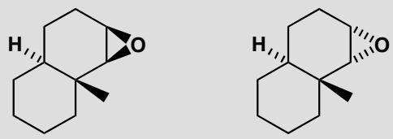
📖 查看答案
Answer (English): The opening of cyclohexene epoxides is controlled by the need to get the trans diaxial products. To get the right answer we need merely to draw the only possible trans diaxial (i.e. with CN and O⁻ diaxial) product from each of these conformationally fixed trans decalins. Cyanide must, of course, open the epoxide with inversion so the OH group in the products is on the same side as the oxygen atom in the original epoxides.
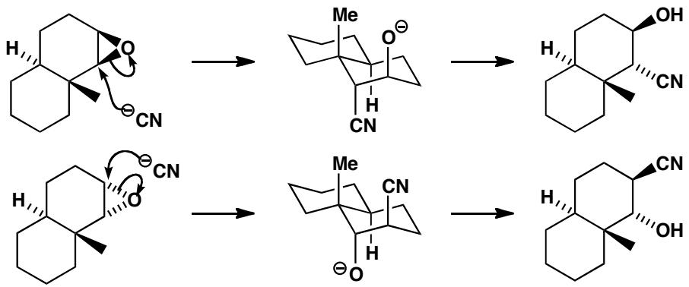
中文解析：
关键步骤： 1. 反式双直立产物要求：环己烯环氧化物的开环由立体电子效应控制——亲核试剂（CN⁻）必须从离去基团的反式双直立位进攻 2. 构象固定的trans-十氢化萘：两个trans-十氢化萘环氧化物的构象都被固定，只有一种可能的反式双直立产物。CN⁻开环必须伴随构型翻转，因此产物中的OH基团与原始环氧化物中的氧原子在同侧 3. 区域化学预测：对于每个底物，只需画出唯一可能的反式双直立产物即可
核心概念：环己烷体系中的环氧化物开环遵循Furth-Plattner规则——亲核试剂以轴向方式进攻环氧碳，得到反式双直立产物。在构象固定的体系（如trans-十氢化萘）中，区域选择性由构象决定。
关联 KP | 考查角度 | 直接/间接
立体电子效应 | 反式双直立开环的立体电子要求 | 直接
构象分析 | 构象固定体系中的区域选择性 | 直接
环氧化学 | CN⁻开环的区域和立体化学 | 直接
- 读题定位：预测环氧化物开环的区域化学——识别底物为构象固定的trans-十氢化萘环氧化物
- 关键转换：trans-十氢化萘构象固定→环氧开环必须反式双直立→CN⁻从轴向进攻→只有一种可能的产物
- 验证：检查产物中CN和O⁻是否处于反式双直立位，OH是否在原始氧原子的同侧
错误 | 原因 | 纠正 | 课堂提问
忘记反式双直立要求 | 不理解立体电子效应 | 环氧化物开环必须得到反式双直立产物 | 为什么环氧化物开环偏好轴向进攻？
画出多种产物 | 未考虑构象固定 | trans-十氢化萘构象固定，只有一种反式双直立可能 | 如果是顺式十氢化萘会怎样？
区域化学判断错误 | 未分析哪个碳更容易被进攻 | 在构象固定的体系中，区域选择性由构象而非取代度决定 | 什么情况下区域化学由取代度决定？

2.42 〔🟢 d4〕
Revision problem. Give mechanisms for each step in this synthesis and explain any regio- or stereochemistry.
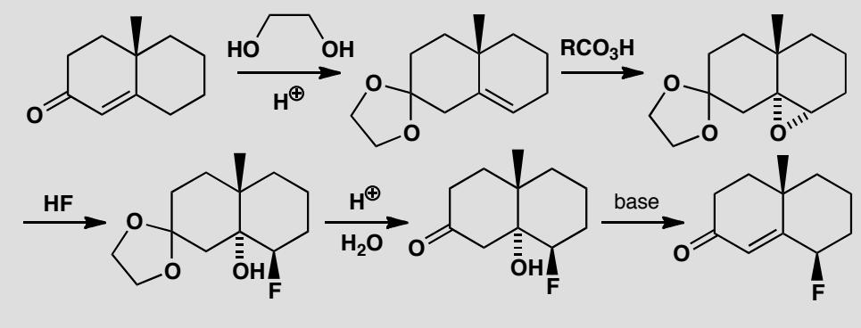
📖 查看答案
Answer (English): The first step is the standard formation of an acetal from a ketone. The epoxidation occurs from the bottom face of the ring (as drawn) because the axial methyl group blocks the top face. Ring opening with HF gives the trans di-axial product. The elimination is by the E1cB mechanism and the hydroxyl group is easily lost as it is axial.
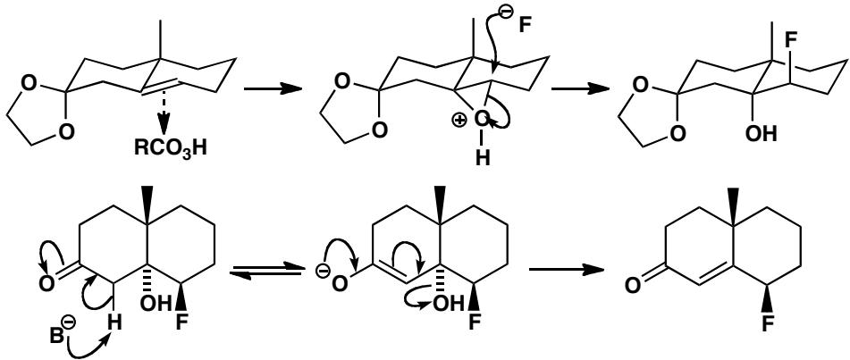
中文解析：
关键步骤： 1. 缩醛化：酮与二醇在酸催化下形成缩醛——标准的羰基保护反应，不影响手性中心 2. 环氧化：mCPBA从环的底面（如图所示）进攻，因为直立的甲基阻碍了顶面。环氧化是立体选择性的——试剂从位阻较小的一面进攻 3. HF开环：HF作为亲核试剂开环，得到反式双直立产物。这是立体电子效应控制的典型例子 4. E1cB消除：最后一步通过E1cB机理消除。羟基是轴向的，容易被碱夺取形成烯醇盐后消除
核心概念：这是一个综合性复习题，涵盖了缩醛保护（第11章）、构象分析（第16章）、消除反应（第17章）和环氧化+构象控制开环（第32章）。关键在于理解每一步的立体化学控制来源。
关联 KP | 考查角度 | 直接/间接
立体化学 | 环氧化面选择性和开环立体化学 | 直接
构象分析 | 直立甲基的阻碍效应+反式双直立开环 | 直接
多步合成 | 缩醛→环氧化→开环→消除的综合序列 | 直接
- 读题定位：多步合成的机理+区域/立体化学——识别四步：缩醛化、环氧化、HF开环、E1cB消除
- 关键转换：酮+二醇→缩醛（保护）→mCPBA从底面环氧化（甲基阻挡顶面）→HF反式双直立开环→E1cB消除（轴向OH容易离去）
- 验证：检查缩醛保护成功、环氧化底面选择性、开环产物为反式双直立、消除得到预期烯烃
错误 | 原因 | 纠正 | 课堂提问
环氧化从顶面发生 | 未考虑直立甲基的阻碍 | 轴向甲基阻挡顶面，mCPBA只能从底面进攻 | 如果甲基是平伏位会怎样？
开环产物画错 | 未遵循反式双直立规则 | HF开环必须得到反式双直立产物（立体电子效应） | 为什么E1cB比E2更容易发生？
消除方向错误 | 未理解E1cB机理 | 轴向OH容易被碱夺取，通过烯醇盐中间体消除 | 轴向和平伏向OH在消除中有什么区别？

2.43 〔🟢 d4〕
When this hydroxy-ester is treated with a two-fold excess of LDA and then alkylated, one diastereoisomer of the product predominates. Why?
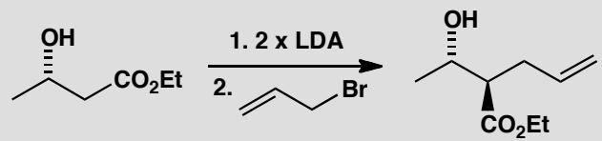
📖 查看答案
Answer (English): The first LDA molecule removes the OH proton and only the second gives the lithium enolate. The enolate is held in a ring by chelation to the first lithium atom so that the allyl group adds to the less hindered face—opposite the methyl group.
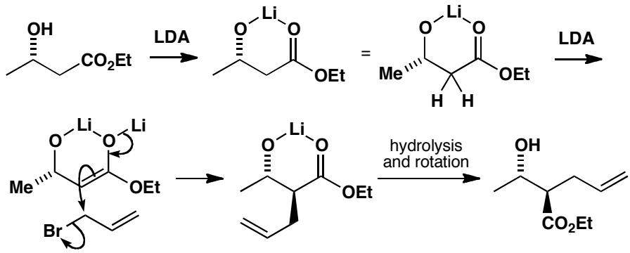
中文解析：
关键步骤： 1. 两当量LDA的作用：第一当量LDA夺取OH质子（生成醇锂），第二当量LDA形成锂烯醇盐 2. 螯合控制：锂烯醇盐通过第一个锂原子与醇锂氧的螯合作用，被固定在环状结构中。这使得烯醇盐的α-碳只有一面暴露给亲电试剂 3. 位阻控制：烯丙基溴从位阻较小的一面（与甲基相反的一面）进攻，得到主要的非对映异构体
核心概念：当底物同时含有OH和烯醇化位点时，使用过量强碱（如2 equiv LDA）可以形成螯合的锂烯醇盐。这种螯合作用将开链分子固定在特定构象中，实现高非对映选择性的烷基化。
关联 KP | 考查角度 | 直接/间接
非对映选择性 | 螯合锂烯醇盐的烷基化选择性 | 直接
螯合控制 | 双锂螯合固定构象 | 直接
立体化学 | 从位阻较小面进攻的立体化学结果 | 间接
- 读题定位：解释LDA处理后烷基化的非对映选择性——识别底物为含OH的酯
- 关键转换：2 equiv LDA→第一当量去OH质子→第二当量形成锂烯醇盐→Li螯合固定构象→烯丙基从甲基对面进攻
- 验证：检查螯合环是否为六元环，烷基化面是否在甲基的对面
错误 | 原因 | 纠正 | 课堂提问
认为1当量LDA就够了 | 未考虑OH也会消耗LDA | 第一当量去OH质子，第二当量才形成烯醇盐 | 为什么需要2当量LDA？
画出非螯合的过渡态 | 忽略Li⁺的螯合作用 | Li⁺同时与醇氧和烯醇氧配位，形成螯合环 | 螯合环是几元环？
烷基化面画反 | 未考虑甲基的位阻 | 烯丙基从甲基的对面（位阻较小面）进攻 | 甲基和烯丙基哪个更大？

2.44 〔🟢 d4〕
Explain the stereochemical control in this reaction, drawing all the intermediates.
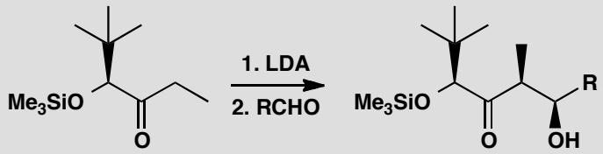
📖 查看答案
Answer (English): The geometry of the enolate is all important and here the large t-butyl group will direct the formation of the cis lithium enolate. Then the aldol reaction goes through a six-membered cyclic transition state (Zimmerman-Traxler) with the R group of the aldehyde taking up an equatorial position. This gives the syn aldol product.
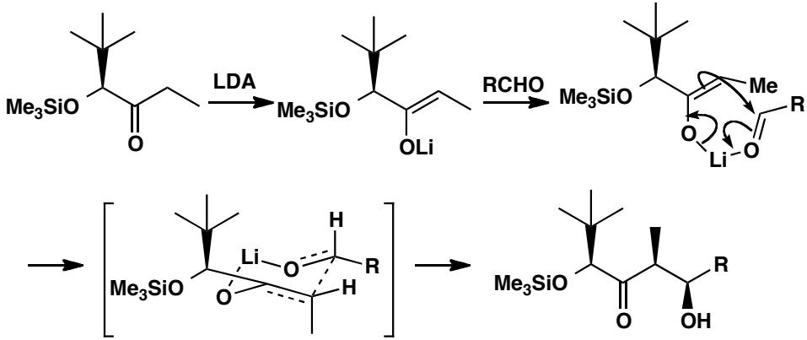
中文解析：
关键步骤： 1. 烯醇盐几何构型：大体积叔丁基基团引导形成cis锂烯醇盐（Z-烯醇盐）。在烯醇盐中，大基团（t-Bu）与氧处于反式，使烯醇盐呈现特定几何构型 2. Zimmerman-Traxler过渡态：Aldol反应经过六元环状过渡态（椅式构象），醛的R基团取平伏位以减少空间排斥 3. syn产物：这种椅式过渡态直接给出syn-aldol产物——新形成的两个手性中心上的取代基处于同侧
核心概念：Zimmerman-Traxler模型是理解Aldol反应立体化学的基石。Z-烯醇盐通过椅式过渡态给出syn产物，E-烯醇盐给出anti产物。过渡态中醛的R基团总是取平伏位以最小化空间排斥。
关联 KP | 考查角度 | 直接/间接
Aldol缩合 | Zimmerman-Traxler椅式过渡态 | 直接
非对映选择性 | Z-烯醇盐→syn产物的选择性 | 直接
过渡态 | 六元环过渡态中基团的平伏/直立取向 | 直接
- 读题定位：解释Aldol反应的立体化学——识别底物为t-Bu酮+醛的Aldol缩合
- 关键转换：t-Bu引导Z-烯醇盐→椅式过渡态（R平伏）→syn-aldol产物
- 验证：检查烯醇盐几何构型是否为Z（cis），过渡态是否为椅式，产物是否为syn
错误 | 原因 | 纠正 | 课堂提问
画E-烯醇盐 | 未理解大基团的导向作用 | 大体积t-Bu使烯醇盐取Z构型（大基团与O反式） | Z和E烯醇盐分别给出什么产物？
画船式过渡态 | 未考虑椅式更稳定 | Zimmerman-Traxler过渡态是椅式，R基团取平伏位 | 为什么过渡态偏好椅式？
混淆syn和anti | 未理解过渡态的立体化学结果 | Z-烯醇盐+椅式过渡态→syn；E-烯醇盐→anti | syn和anti的定义是什么？

2.45 〔🟢 d4〕
Explain how these reactions give different isomers of the same product.
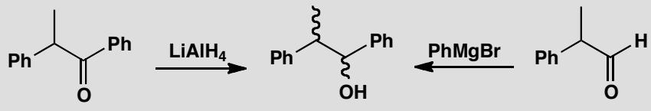
📖 查看答案
Answer (English): In each case we have nucleophilic attack on a carbonyl group with a neighbouring chiral centre. The Felkin-Anh analysis tells us first to put the largest group perpendicular to the carbonyl group and then to bring the nucleophile in alongside the smaller substituent. This is best shown as a Newman projection. In the first case it is better to rotate the front atom in the product so that the two Ph groups are at 180° and we can then draw the structure in the same arrangement.
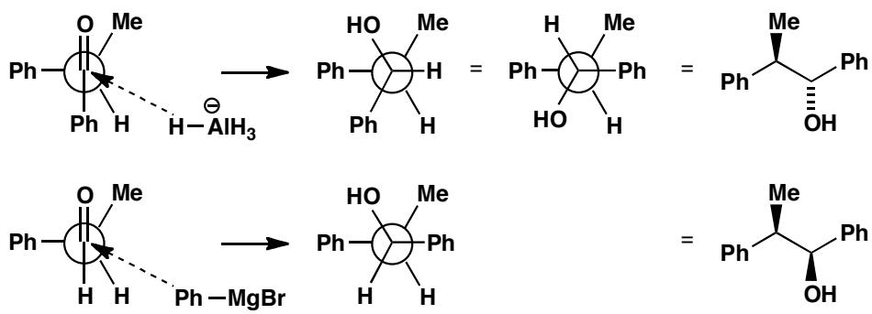
中文解析：
关键步骤： 1. Felkin-Anh模型：亲核试剂进攻与手性中心相邻的羰基时，立体化学由Felkin-Anh模型控制 2. 构象分析：将最大的基团（L）放在与C=O垂直的位置（perpendicular），亲核试剂从较小取代基（S）旁边进攻 3. 两个反应的差异：两个反应给出同一产物的不同异构体，因为底物中邻近手性中心的取代基不同（一个有Ph，另一个没有），导致Felkin-Anh过渡态的构象不同
核心概念：Felkin-Anh模型预测非环体系中亲核试剂进攻手性醛/酮的面选择性。(1) 将最大基团放在与C=O垂直的位置；(2) 亲核试剂从最小基团旁边进攻（Bürgi-Dunitz角）。这是开链化合物非对映选择性的最基本模型。
关联 KP | 考查角度 | 直接/间接
Felkin-Anh模型 | Newman投影分析亲核进攻面 | 直接
非对映选择性 | 不同底物给出不同异构体 | 直接
立体化学 | Felkin-Anh过渡态的构象分析 | 间接
- 读题定位：解释两个反应给出不同异构体——识别底物为手性醛的亲核加成
- 关键转换：画Newman投影→将最大基团垂直于C=O→亲核试剂从最小基团旁边进攻→得到预测的异构体
- 验证：检查Newman投影中最大基团是否垂直，亲核试剂进攻方向是否正确
错误 | 原因 | 纠正 | 课堂提问
最大基团未垂直于C=O | 构象画错 | Felkin-Anh要求最大基团垂直于羰基平面 | 为什么最大基团要垂直？
亲核试剂从大基团旁边进攻 | 违反Felkin-Anh规则 | 亲核试剂从最小基团旁边进攻 | Bürgi-Dunitz角是多少？
忘记画Newman投影 | 用透视式分析容易出错 | Newman投影是分析Felkin-Anh最清晰的方法 | 如何将透视式转换为Newman投影？

2.46 〔🟢 d4〕
Explain the stereoselectivity of this reaction. What isomer of the epoxide would be produced by treatment of the product with base?
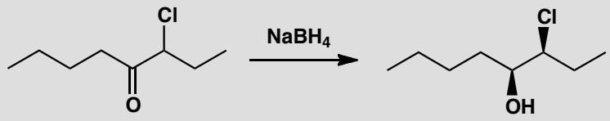
📖 查看答案
Answer (English): In this case the chloro substituent dominates because it has an electronic interaction with the carbonyl group. The two alkyl chains come out opposite one another so it is easy to draw the product in a reasonable fashion by imagining yourself observing the Newman projection from the top right.
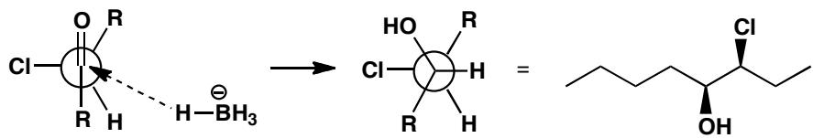
To draw the stereochemistry of the epoxide formation it is sensible to put the reacting groups in the plane of the paper and arranged so that the oxyanion can do an S_N2 displacement.
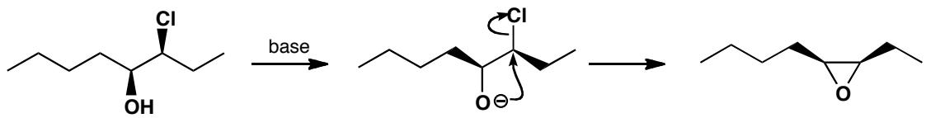
中文解析：
关键步骤： 1. 立体电子效应优先：在这个案例中，氯取代基支配了反应的立体化学——因为Cl与羰基之间存在立体电子相互作用（σ*_C-Cl与π*_C=O的相互作用），使得Cl倾向于占据垂直于C=O的位置（而非基于大小） 2. Felkin-Anh修正：当存在杂原子取代基时，立体电子效应可以使杂原子（而非最大基团）占据垂直于C=O的位置。两个烷基链彼此处于反式 3. 环氧化物形成：将反应基团放在纸面上，氧负离子进行S_N2分子内取代，得到特定构型的环氧化物
核心概念：当手性中心上存在杂原子（特别是电负性基团如Cl、OR）时，Felkin-Anh模型需要修正——立体电子效应可以使杂原子优先占据垂直位置。这是因为杂原子的σ*轨道与羰基π*轨道的超共轭稳定化作用。
关联 KP | 考查角度 | 直接/间接
Felkin-Anh模型 | 立体电子效应修正的Felkin-Anh分析 | 直接
立体电子效应 | σ*_C-Cl与π*_C=O的超共轭 | 直接
非对映选择性 | 杂原子控制vs空间控制的竞争 | 间接
- 读题定位：解释反应的立体化学+碱处理环氧化物——识别底物为含α-Cl的醛的亲核加成
- 关键转换：Cl的立体电子效应→Cl垂直于C=O（而非基于大小）→亲核试剂进攻→特定构型产物→碱处理S_N2关环→环氧化物
- 验证：检查Cl是否在垂直位置，产物构型是否与立体电子效应一致，环氧化物是否由S_N2关环得到
错误 | 原因 | 纠正 | 课堂提问
用标准Felkin-Anh（最大基团垂直） | 忽略立体电子效应 | 当有杂原子时，立体电子效应优先于空间效应 | 什么情况下立体电子效应优先？
画错Cl的位置 | 未理解σ*-π*相互作用 | Cl的σ*轨道与C=O的π*轨道超共轭，使Cl垂直于C=O | 为什么Cl而不是更大的烷基垂直？
环氧化物S_N2画反 | 未考虑反式开环 | 氧负离子从Cl的反面进攻，得到反式环氧化物 | S_N2环化时离去基团和亲核基团的立体关系？

2.47 〔🟢 d4〕
How would you transform this alkene stereoselectively into either of the diastereoisomers of the amino alcohol?
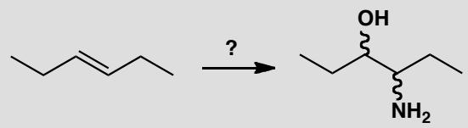
📖 查看答案
Answer (English): Opening the epoxide with a nitrogen nucleophile makes one isomer. At least the alkene is symmetrical so it doesn’t matter which end of the epoxide is attacked by the nucleophile. We have chosen azide ion as the nucleophile.
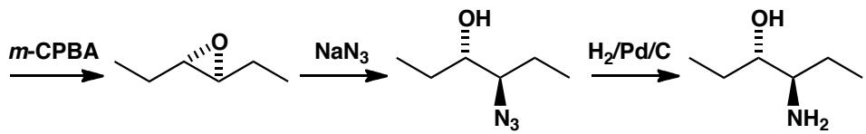
中文解析：
关键步骤： 1. 环氧化+亲核开环：将烯烃转化为环氧化物（如mCPBA），然后用含氮亲核试剂（如叠氮化钠NaN₃）开环。由于烯烃是对称的，开环的区域化学不重要——两个环氧碳等价 2. 叠氮化物还原：叠氮基团可以通过还原（如H₂/Pd或PPh₃）转化为胺基，得到氨基醇 3. 另一种立体异构体：要制备另一种非对映异构体，可以改变开环的条件——例如酸催化开环（不同的区域化学）或使用不同的亲核试剂策略
核心概念：Ch33-P1的扩展——从同一烯烃制备氨基醇的两种非对映异构体。关键策略是选择不同的开环方式（碱性vs酸性条件）或不同的氮亲核试剂来控制立体化学。
关联 KP | 考查角度 | 直接/间接
非对映选择性 | 从同一烯烃制备不同非对映异构体 | 直接
立体选择性 | 环氧化+氮亲核试剂开环的立体化学 | 直接
立体化学 | 顺式vs反式氨基醇的制备策略 | 间接
- 读题定位：从同一烯烃选择性制备氨基醇的两种非对映异构体——识别底物为对称烯烃
- 关键转换：烯烃→环氧化物→叠氮化物开环→还原→氨基醇（一种异构体）；改变开环条件→另一种异构体
- 验证：检查两种策略是否给出不同立体化学的氨基醇
错误 | 原因 | 纠正 | 课堂提问
忘记烯烃是对称的 | 未分析底物对称性 | 对称烯烃的环氧化物两个端等价，区域化学不重要 | 如果烯烃不对称会怎样？
只想到一种策略 | 未考虑多种开环方式 | 可以用碱性或酸性条件开环得到不同立体化学 | 酸性和碱性开环的区域化学有何不同？
忘记叠氮化物需要还原 | 以为叠氮就是最终产物 | NaN₃开环后需要还原叠氮基为胺基 | 叠氮基有哪些还原方法？

2.48 〔🟢 d4〕
Explain the formation of essentially one stereoisomer in this reaction.
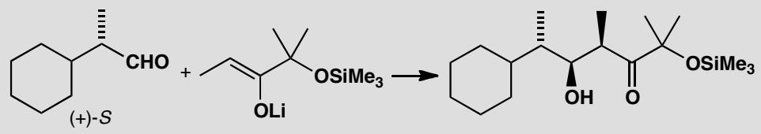
📖 查看答案
Answer (English): The syn selectivity of the aldol reactions comes from the chair conformation of the cyclic (Zimmerman-Traxler) transition state. Ignoring the stereochemistry of the aldehyde we have this simplified explanation. The transition state contains a chair in which the methyl group has no choice but to be axial while the aldehyde’s R substituent chooses to be equatorial.
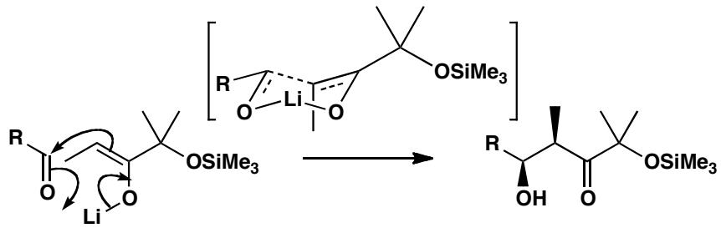
We have inevitably drawn the syn aldol product as one enantiomer but so far we have no explanation for the control of absolute stereochemistry. The aldehyde itself is a single enantiomer so the two faces of the carbonyl group are diastereotopic and we might expect one would be chosen by the normal Felkin-Anh argument.
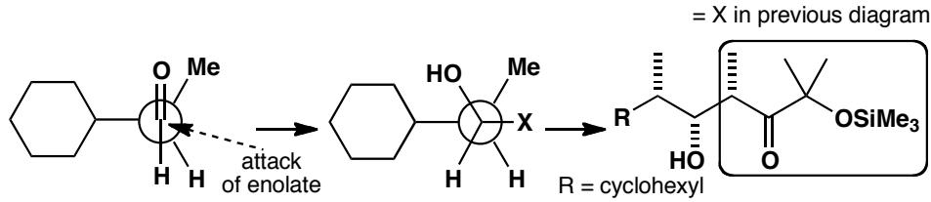
To our surprise this is not the preferred isomer. In fact the ‘anti-Felkin’ isomer predominates by about 3:1. The compound is entirely the syn aldol, as predicted, but attack has occurred on the aldehyde in the alternative conformation.
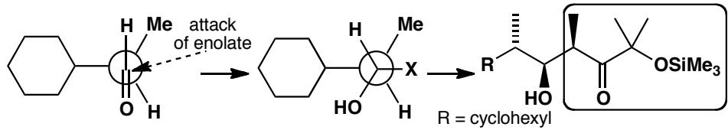
中文解析：
关键步骤： 1. Zimmerman-Traxler控制syn选择性：Aldol反应的syn选择性来自六元环状过渡态（椅式构象）。甲基只能取直立位，而醛的R基团选择平伏位——这给出syn-aldol产物 2. 绝对立体化学的意外：醛本身是单一对映体，羰基的两个面是非对映异构的。按照Felkin-Anh模型，预期的进攻面应该给出一种异构体 3. anti-Felkin结果：出乎意料的是，“anti-Felkin”异构体占优势（约3:1）。syn选择性完全符合Zimmerman-Traxler预测，但醛的进攻面与Felkin-Anh预测相反
核心概念：这里有一个重要教训：Aldol反应的syn/anti选择性（由Zimmerman-Traxler过渡态控制）和绝对立体化学（由Felkin-Anh控制）是两个独立的问题。Felkin-Anh模型在醛底物上有时会失效，因为H原子太小，允许其他构象变得相对有利。
关联 KP | 考查角度 | 直接/间接
Aldol缩合 | Zimmerman-Traxler过渡态的syn选择性 | 直接
Felkin-Anh模型 | Felkin-Anh在醛底物上的局限性 | 直接
非对映选择性 | syn选择性与绝对立体化学的独立性 | 间接
- 读题定位：解释反应的高立体选择性——识别底物为手性醛的Aldol缩合
- 关键转换：Zimmerman-Traxler椅式过渡态→syn选择性（R平伏）→醛为单一对映体→Felkin-Anh预测→实际anti-Felkin占优（3:1）→两个选择性独立
- 验证：检查产物是否完全syn（Zimmerman-Traxler预测正确），绝对立体化学是否为anti-Felkin（Felkin-Anh预测失效）
错误 | 原因 | 纠正 | 课堂提问
认为Felkin-Anh总是有效 | 未理解其局限性 | Felkin-Anh在醛上可能失效，因为H太小 | 为什么醛比酮更容易偏离Felkin-Anh？
混淆syn选择性和绝对立体化学 | 以为是一个问题 | syn/anti由Zimmerman-Traxler控制，绝对构型由Felkin-Anh控制 | 这两个选择性的控制因素有何不同？
认为意外结果意味着理论错误 | 过度解读 | 理论是指导性的，在具体案例中可能有偏差 | 如何在实际研究中处理理论预测与实验结果的偏差？

2.49 〔🟢 d4〕
The following sequences show parts of the syntheses of two different HIV protease inhibitors. What reagents are required for steps 1–4? (For steps 1 and 3, consider carefully how the stereochemistry of the product might be controlled.)
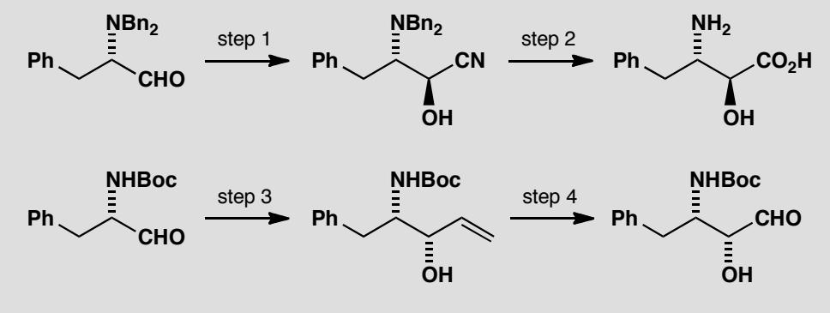
📖 查看答案
Answer (English): In step 1, we need to achieve diastereoselectivity during the addition of a nucleophile, CN⁻, to a carbonyl group adjacent to a stereogenic centre. The question is: do we need chelation control, or just Felkin-Anh control? Drawn out below is the conformation in which the aldehyde would react with cyanide if simple Felkin-Anh control were operating: check for yourself that the product is the correct one. No chelation is needed.
In fact, this step was carried out with KCN in the presence of a Lewis acid (Me₃Al) because the bulky benzyl groups prevent the nitrogen participating in chelation.
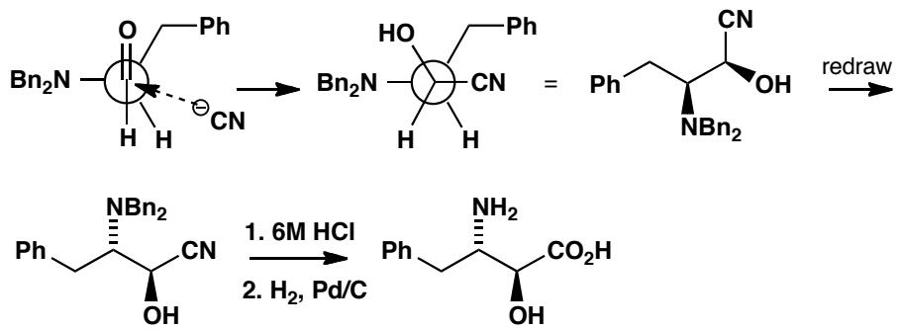
In the second sequence, the nucleophile in step 3 must be a vinyl anion equivalent, maybe vinylmagnesium bromide. Comparison of the relative configuration of this product with the one above it immediately suggests that Felkin-Anh control is not operative here, since the opposite diastereoisomer is formed. Drawn below is the expected reactive conformation for a reaction involving chelation control: note that the acidic NH proton must be removed by any basic nucleophile. The outcome is correct: we need to achieve chelation control, so a magnesium counterion is a good choice (Mg²⁺ readily takes part in chelated transition states). The final C=C bond cleavage in step 4 can be achieved by ozonolysis.
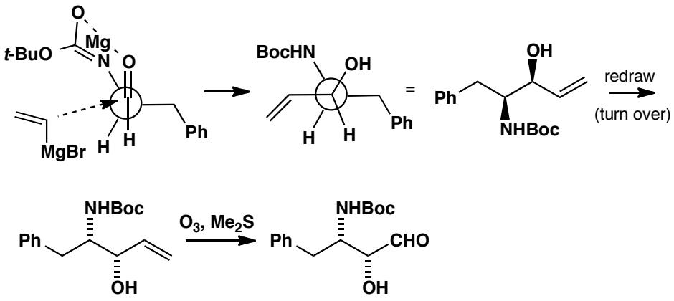
中文解析：
关键步骤： 1. 序列1步骤1（Felkin-Anh控制）：CN⁻进攻手性醛的羰基。需要判断是螯合控制还是Felkin-Anh控制。画出Felkin-Anh过渡态验证产物正确——不需要螯合。实际使用KCN+Lewis酸（Me₃Al），因为大体积苄基阻止了氮的螯合 2. 序列1步骤2：腈水解为酸，苄基氢解。顺序很重要——先水解再氢解，因为氢解可能还原腈 3. 序列2步骤3（螯合控制）：需要乙烯基负离子等价物（如乙烯基溴化镁）。产物与序列1的相对构型相反，说明不是Felkin-Anh控制而是螯合控制。Mg²⁺适合螯合过渡态 4. 序列2步骤4：C=C双键的氧化断裂（臭氧化）
核心概念：在药物合成中，选择合适的试剂来控制立体化学至关重要。Felkin-Anh控制（使用KCN/Me₃Al）和螯合控制（使用RMgX/Mg²⁺）可以给出不同的非对映异构体。判断需要哪种控制取决于目标产物的立体化学。
关联 KP | 考查角度 | 直接/间接
非对映选择性 | Felkin-Anh vs 螯合控制的选择 | 直接
化学选择性 | 试剂选择（KCN/Me₃Al vs RMgX） | 直接
药物合成 | HIV蛋白酶抑制剂的立体化学控制 | 直接
- 读题定位：为两个HIV蛋白酶抑制剂合成序列选择试剂——识别关键步骤为亲核加成的立体化学控制
- 关键转换：序列1→Felkin-Anh控制→KCN/Me₃Al→腈→水解→氢解；序列2→螯合控制→RMgX/Mg²⁺→构型相反→臭氧化
- 验证：检查序列1产物是否符合Felkin-Anh预测，序列2产物是否与序列1相反（螯合控制）
错误 | 原因 | 纠正 | 课堂提问
两个序列用相同试剂 | 未注意产物构型相反 | 序列1用Felkin-Anh控制，序列2用螯合控制 | 如何判断需要哪种控制？
氢解和水解顺序颠倒 | 未考虑化学选择性 | 必须先水解腈再氢解苄基，否则腈会被还原 | 为什么氢解可能还原腈？
忘记NH质子的影响 | 未考虑碱性亲核试剂会去质子化 | 酸性NH质子会被任何碱性亲核试剂夺去 | 去质子化对螯合控制有什么影响？

2.50 〔🟢 d4〕
Draw mechanisms for the reactions and structures for the intermediates. Explain the stereochemistry, especially of the reactions involving boron. Why was 9-BBN chosen as the hydroborating agent?
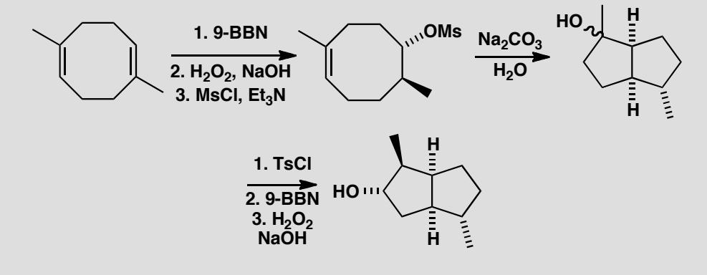
原文题目：画出反应的机理和中间体结构。解释立体化学，特别是涉及硼的反应。为什么选择9-BBN作为硼氢化试剂？
📖 查看答案
Answer (English): The structure of 9-BBN and the mechanism of the oxidation are described on p. 446 of the textbook.
The starting material is symmetrical so it doesn’t matter which face of which alkene you attack. The only important things are that boron binds to the more nucleophilic end of the alkene and that R₂BH and H are added cis. Alkaline H₂O₂ makes the hydroperoxide anion (HOO⁻) which attacks boron.
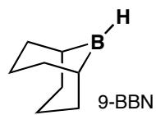
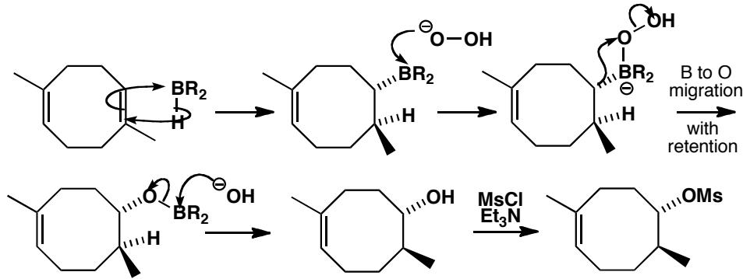
The mesylate cyclizes in aqueous base. The more nucleophilic end of the remaining alkene displaces the mesylate with inversion to make the cis ring junction much preferred by the 5,5 fused system. Water adds to the tertiary cation to give the next intermediate.
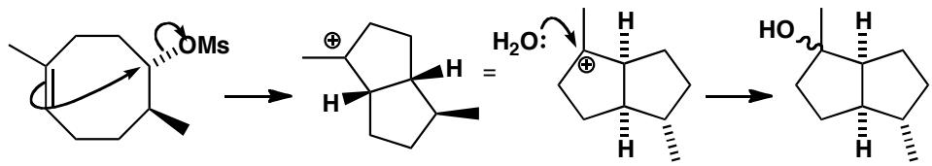
Elimination of the alcohol (E1 of course as it is tertiary) gives the alkene and a repeat of the hydroboration from the outside (convex face) of the folded molecule gives the final alcohol with five new stereogenic centres.
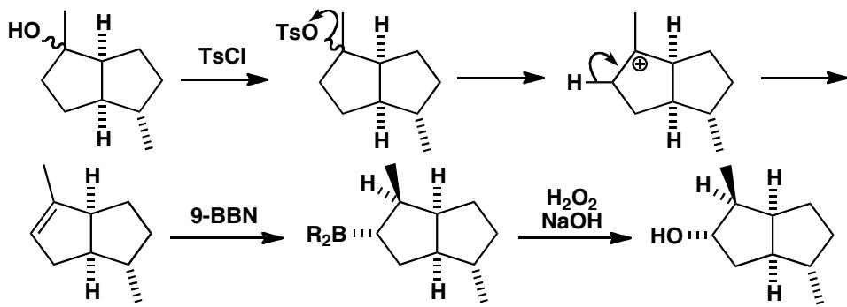
9-BBN was chosen because it is very large and reinforces the natural electronic preference of boron to bind to the less substituted end of the alkene with an extra steric effect. It also has bridgehead atoms bound to boron and they make poor migrating groups, forcing the migration of the third B substituent.
中文解析：
本题涉及四个连续反应步骤，每步都涉及立体化学控制：
- 9-BBN硼氢化：底物对称，从任一烯烃面进攻均可。硼连接到烯烃更亲核的一端，R₂BH和H顺式加成。9-BBN体积大，增强区域选择性（硼连接到取代较少的碳），且桥头碳原子不易迁移，迫使第三个B取代基迁移
- 碱性H₂O₂氧化：HOO⁻进攻硼→1,2-迁移→C-B键变为C-OH键，构型保持
- 甲磺酸酯环化：碱性水溶液中，剩余烯烃的亲核端以构型翻转（inversion）方式取代甲磺酸酯，形成顺式稠合的5,5双环体系（5元环稠合更倾向于顺式）
- E1消除 + 第二次硼氢化：叔醇E1消除得烯烃，分子折叠后从凸面进行第二次硼氢化，得到含5个新立体中心的最终产物
为什么选9-BBN？ - 体积大 → 增强区域选择性（硼优先连接位阻小的碳） - 桥头碳原子与硼相连 → 不是好的迁移基团 → 迫使第三个取代基迁移 - 最终产物用于合成iridoid萜类化合物（Matthews & Whitesell, J. Org. Chem., 1975, 40, 3313）
关联 KP | 考查角度 | 直接/间接
重排反应 | 硼氧化过程中的1,2-迁移 | 直接
1,2-迁移与重排 | 硼→碳的1,2-烷基迁移 | 直接
立体化学 | 顺式加成、构型翻转、面选择性 | 直接
硼氢化氧化 | 9-BBN硼氢化 + 碱性H₂O₂氧化 | 直接
环张力 | 5,5双环体系顺式稠合的偏好 | 间接
- 读题定位：四个连续反应步骤，重点是机理、中间体结构、立体化学和9-BBN的选择原因
- 🔑 关键转换：对称双烯 → 硼氢化（顺式加成）→ 氧化（C-B→C-OH）→ 甲磺酸酯环化（反式取代）→ E1消除 → 第二次硼氢化（凸面进攻）→ 五立体中心产物
- 验证：检查每个步骤的立体化学是否自洽；最终产物的5个立体中心是否与机理一致
错误 | 原因 | 纠正 | 课堂提问
硼氢化写成反式加成 | 混淆硼氢化和卤化 | 硼氢化是顺式加成（syn addition） | 硼氢化和溴化的立体化学有何不同？
忘记氧化步骤的构型保持 | 不理解1,2-迁移的立体化学 | 碱性H₂O₂氧化中，C-B键变为C-OH键，构型完全保持 | 氧化过程中哪一步发生构型保持？
环化时忘记构型翻转 | 混淆SN1和SN2 | 甲磺酸酯环化是SN2过程，发生构型翻转 | 为什么5,5双环体系更倾向于顺式稠合？
不理解9-BBN的优势 | 只知道”体积大” | 9-BBN的桥头碳不易迁移 + 体积大增强区域选择性 = 双重优势 | 如果用BH₃代替9-BBN，选择性会如何变化？

2.51 〔🟢 d4〕
A single enantiomer of the epoxide below rearranges with Lewis acid catalysis to give a single enantiomer of the product. Suggest a mechanism and comment on the stereochemistry.
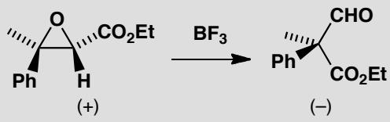
原文题目：下面环氧化物的单一对映体在Lewis酸催化下重排得到单一对映体产物。建议机理并讨论立体化学。
📖 查看答案
Answer (English): The mechanism for the reaction must involve Lewis acid complexation of the epoxide oxygen atom, cation formation, and migration of CO₂Et. This last point may surprise you but inspection of the product shows that CO₂Et is indeed bonded to the other carbon of what was the epoxide.
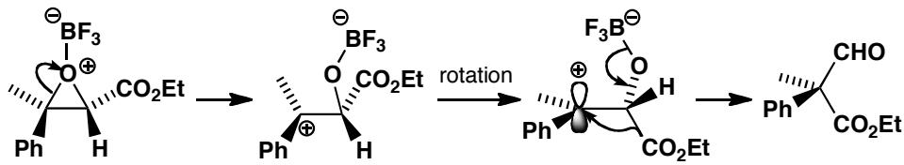
Although something like this must happen, our mechanism raises as many questions as it answers:
- Why does that bond of the epoxide open? Because the tertiary benzylic cation is much more stable than a secondary cation with a CO₂Et substituent.
- Why does CO₂Et migrate rather than the H atom? For the same reason! If the H atom migrates, the product would be a cation (or at least a partial positive charge would appear in the transition state) next to the CO₂Et group.
- Surely the carbocation intermediate is planar and the product would be racemic? This was the purpose of the investigation. One chiral centre is lost in the reaction so only absolute stereochemistry is relevant. One explanation is that the cation is short-lived and that bond rotation is fast in the direction shown (the CO₂Et group is already down and has to rotate by only 30° to get to the right position for migration). The other is that migration is concerted with epoxide opening.
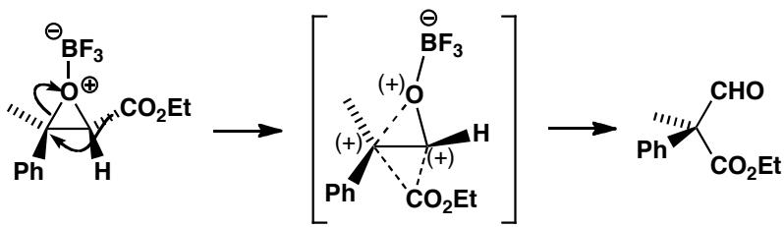
参考文献：R. D. Bach and coworkers, J. Am. Chem. Soc., 1976, 98, 1975 and 1978, 100, 1605.
中文解析：
关键推理链：
- Lewis酸络合：Lewis酸与环氧氧原子络合，活化环氧化物
- 环开裂方向：断裂苄基位的C-O键 → 形成三级苄基碳正离子（比含CO₂Et的二级碳正离子更稳定）
- CO₂Et迁移（不寻常！）：CO₂Et基团迁移到另一个碳上——这出乎意料，但产物分析证实CO₂Et确实连接到了原环氧化物的另一个碳上
- 为什么CO₂Et迁移而非H迁移？ 因为如果H迁移，过渡态/中间体中的正电荷会出现在CO₂Et旁边（不利），而CO₂Et迁移则正电荷在苄基位置（有利）
- 立体化学问题：单一对映体→单一对映体，看似矛盾（碳正离子应该是平面的）。解释：
  - 碳正离子寿命短，键旋转有限
  - CO₂Et已经在下方位置，只需旋转约30°即可到达迁移位置
  - 或者迁移与环开裂协同进行（但轨道重叠较差）
本题的核心教学点： - 迁移基团的选择不总是”显而易见”的——需要分析碳正离子稳定性 - 立体化学结果可以反过来约束机理（协同 vs 步进）
关联 KP | 考查角度 | 直接/间接
重排反应 | 环氧化物Lewis酸催化重排 | 直接
1,2-迁移与重排 | CO₂Et的不寻常迁移 | 直接
立体化学 | 单一对映体→单一对映体的立体化学保持 | 直接
碳正离子 | 苄基碳正离子的稳定性与迁移选择性 | 间接
邻基参与 | 协同迁移的可能性 | 间接
- 读题定位：Lewis酸催化环氧化物重排，单一对映体→单一对映体，要求机理和立体化学解释
- 🔑 关键转换：Lewis酸络合环氧氧 → 环开裂（苄基位优先）→ 碳正离子形成 → CO₂Et迁移（非H迁移）→ 立体化学保持
- 验证：检查产物中CO₂Et的位置是否与迁移一致；检查立体化学是否可以解释
错误 | 原因 | 纠正 | 课堂提问
认为H会迁移 | 默认H迁移更常见 | 分析碳正离子稳定性：H迁移→正电荷在CO₂Et旁（不利）；CO₂Et迁移→正电荷在苄基位（有利） | 迁移基团的选择由什么因素决定？
认为产物一定消旋 | 假设碳正离子中间体完全平面化 | 碳正离子寿命短 + 迁移可能协同 → 立体化学可以保持 | 协同迁移和步进迁移的立体化学结果有何不同？
忽略环开裂方向 | 没有分析碳正离子稳定性 | 苄基位三级碳正离子远比含CO₂Et的二级碳正离子稳定 | 如果两个碳都不是苄基位，环会如何开裂？

2.52 〔🟢 d4〕
Give mechanisms for these reactions, commenting on the fragmentation.
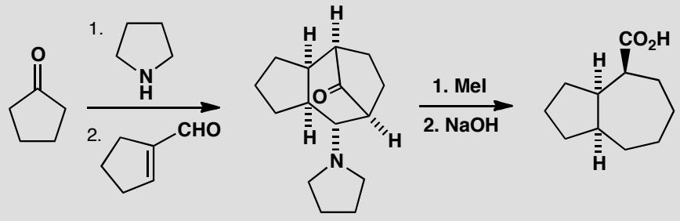
原文题目：Give mechanisms for these reactions, commenting on the fragmentation.
📖 查看答案
Answer (English): The first step is enamine formation and the second is conjugate addition. This appears to lead to a dead end as we cannot find a way to make the intermediate from the product.
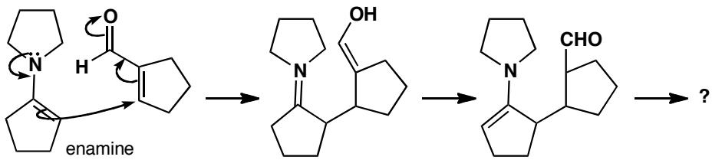
The answer is to exchange the enamine of the ketone with the enamine of the aldehyde. Under the conditions, enamine formation is reversible and there are various ways you could draw details. Cyclization of this compound now gives the intermediate we are looking for.
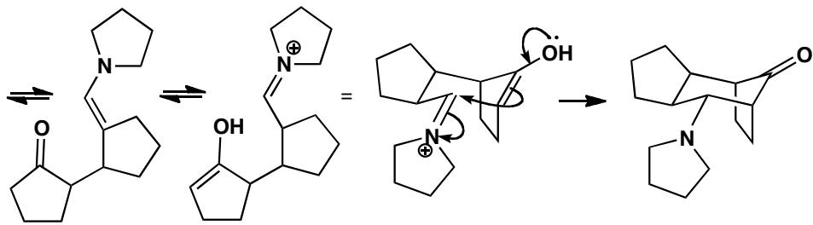
The last two diagrams show where the stereochemistry comes from. The final product has a chair six-membered ring. The 1,3-bridge on the bottom of this ring must be diaxial or it cannot reach round. The pyrrolidine is equatorial and the five-membered ring must be cis fused. No doubt the stereochemistry as well as the intermediates are under thermodynamic control.
Finally the fragmentation itself. Methylation of the nitrogen makes it into a leaving group and addition of hydroxide to the ketone provides the electronic push. Notice that the C–N⁺ bond, the C–C bond being fragmented, and a lone pair on the O⁻ group are all parallel. The stereochemistry is already there in the intermediate.
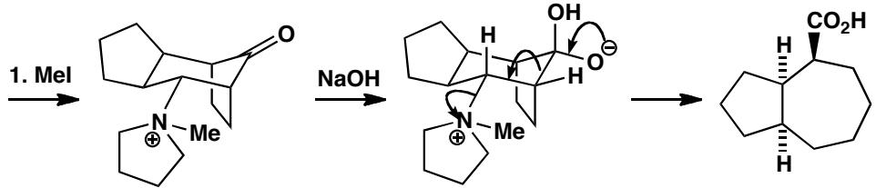
中文解析：
整体机理概述： 本题涉及一个多步反应序列：烯胺形成→共轭加成→烯胺交换→分子内环化→N-甲基化→碎片化。每一步都有其独特的化学逻辑，最终通过碎片化构建目标产物并控制立体化学。
步骤1：烯胺形成： 酮与吡咯烷（pyrrolidine）在酸催化下形成烯胺（enamine）。烯胺是酮的烯醇等价体，具有亲核性。
步骤2：共轭加成： 烯胺对α,β-不饱和醛（丙烯醛）进行共轭加成（1,4-加成），将酮的α-碳连接到不饱和醛的β-碳上。
步骤3：烯胺交换（关键步骤）： 直接从步骤2的产物无法得到目标中间体。解决方案是： - 烯胺的形成在反应条件下是可逆的 - 酮的烯胺可以与醛交换，形成醛的烯胺 - 这个交换过程是热力学驱动的
步骤4：分子内环化： 醛的烯胺进行分子内环化，形成目标中间体——一个含有吡咯烷环的双环体系。
立体化学控制： - 最终产物具有椅式六元环构象 - 1,3-桥（含吡咯烷的五元环）必须是双直立键（diaxial）排列——否则无法跨越环 - 吡咯烷环是赤道位（equatorial） - 五元环与六元环之间是顺式稠合（cis fusion） - 立体化学和中间体都处于热力学控制下
步骤5：N-甲基化： 氮原子被甲基化（如用MeI），将原本是碱的吡咯烷变为季铵盐——这使其成为好的离去基团。
步骤6：碎片化（最终步骤）： - OH⁻加到酮羰基上，形成烷氧基负离子 - O⁻的孤对电子作为推电子基团（push） - C-N⁺键断裂，吡咯烷作为离去基团（pull） - C-C键也断裂（碎片化） - 注意：C-N⁺键、断裂的C-C键、O⁻孤对电子三者平行（反式共面） - 立体化学已经在中间体中预设好了
关联 KP | 考查角度 | 直接/间接
共轭加成 | 烯胺对α,β-不饱和醛的1,4-共轭加成 | 直接
重排反应 | 碎片化作为最终的C-C键断裂重排 | 直接
立体化学 | 1,3-桥的双直立键要求和顺式稠合 | 直接
烯胺 | 烯胺的可逆性和交换反应 | 间接
邻基参与 | 氮甲基化后的季铵盐作为离去基团 | 间接
- 读题定位：题目要求给出完整机理并讨论碎片化。关键词：mechanisms, commenting on the fragmentation
- 🔑 关键转换：烯胺→共轭加成→烯胺交换（可逆性）→环化→N-甲基化→O⁻推动碎片化→C-N⁺键+C-C键断裂
- 验证：检查烯胺交换是否合理（可逆性）；检查立体化学——1,3-桥双直立键、吡咯烷赤道位、顺式稠合；检查碎片化中三个关键轨道是否平行
错误 | 原因 | 纠正 | 课堂提问
认为步骤2的产物直接环化 | 没有认识到需要烯胺交换 | 必须先进行烯胺交换（酮→醛烯胺），才能环化得到目标中间体 | 为什么烯胺形成是可逆的？
立体化学画错 | 没考虑构象要求 | 1,3-桥必须是双直立键，吡咯烷是赤道位，五元环顺式稠合 | 为什么1,3-桥必须是双直立键？
忘记N-甲基化 | 直接画碎片化 | 必须先甲基化氮使其成为好的离去基团（季铵盐），碎片化才能发生 | 为什么吡咯烷本身不是好的离去基团？
碎片化轨道不平行 | 没检查反式共面关系 | C-N⁺键、断裂C-C键、O⁻孤对电子必须平行（反式共面） | 如何验证三个轨道是否平行？

2.53 〔🟢 d4〕
Explain the stereochemistry and labelling pattern in this reaction.
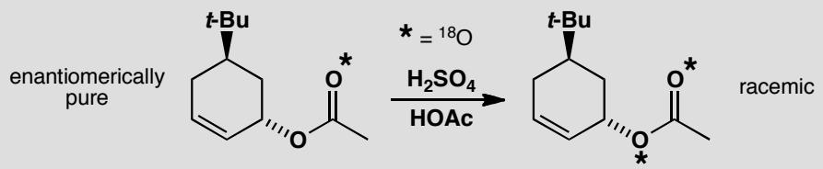
原文题目：Explain the stereochemistry and labelling pattern in the reaction of an allylic acetate with labeled methyl group under thermal conditions.
📖 查看答案
Answer (English): The randomization of the label and the racemization suggest that the carboxylate falls off the allyl cation and then comes back on again at either end. While they are detached the distinction between the two ends of both cation and anion disappears as they are delocalized.
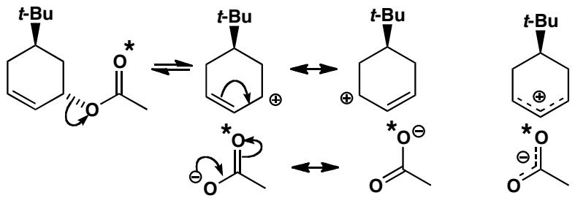
The product is racemic because the two intermediates each have a plane of symmetry and are achiral. The retention of relative stereochemistry (formation of the trans product from trans starting material) could result from stereoselective recombination or from the two ions sticking together as an ion pair so that the acetate slides across one face of the cation. An alternative [3,3] sigmatropic rearrangement would not randomize the labels in the same way.
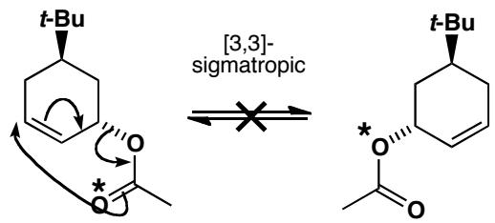
中文解析：
本题通过同位素标记和立体化学信息来揭示一个看似简单的重排反应的真实机理。
关键实验现象分析：
- 标记随机化 (label randomization)：起始物中甲基上的 CD₃ 标记在产物中出现在了两个位置——这说明反应过程中发生了”标记的扩散”
- 外消旋化 (racemization)：光学活性的起始物产生了外消旋产物
- 相对立体化学保持：反式起始物仍然得到反式产物
机理解释——离子对机理：
最合理的解释是一个 解离-重新结合 (dissociation-recombination) 机理：
第一步：异裂断裂 乙酸根 (CH₃COO⁻) 从烯丙基碳上离去，形成烯丙基碳正离子。这个碳正离子是对称的——两端通过 π 体系离域，两个末端碳是等价的。
第二步：重新结合 乙酸根可以从烯丙基碳正离子的任一端重新进攻。由于碳正离子的两端是等价的，标记就随机化了。
为什么产物是外消旋的？ 烯丙基碳正离子和乙酸根负离子各自都有对称面，是无手性的 (achiral)。重新结合时从两面进攻概率相等，所以产物外消旋。
为什么相对立体化学保持？ 这可以用 离子对 (ion pair) 来解释：乙酸根没有完全离开，而是仍然靠近碳正离子的一侧，像”滑动”一样从一个碳滑到另一个碳，始终在同一面上。或者可以解释为立体选择性重新结合——烯丙基碳正离子的两个面不等价（因为有其他取代基）。
为什么不是 [3,3] σ迁移重排？ 如果是 [3,3] sigmatropic 重排（如 Cope 重排），标记不会以这种方式随机化。[3,3] 重排是协同过程，两端的键同时断裂和形成，标记只会从一端到另一端，不会出现”两端都有标记”的情况。
核心方法论：同位素标记实验可以揭示肉眼看不到的分子”内部运动”——即使产物看起来只是简单的重排，标记的分布可以告诉我们反应是通过离域中间体进行的。
关联 KP | 考查角度 | 直接/间接
有机反应机理 | 解离-重新结合机理的识别 | 直接
动力学同位素效应 | 同位素标记追踪原子去向 | 直接
立体化学 | 外消旋化与立体化学保持的矛盾统一 | 直接
碳正离子 | 烯丙基碳正离子的对称性与离域 | 间接
离子对 | 离子对机理与产物立体化学的关系 | 间接
σ迁移重排 | 排除 [3,3] 重排的理由 | 间接
- 读题定位：题目给出了标记分布和立体化学结果，要求解释
- 🔑 关键转换：标记随机化 = 反应中间体具有对称性（两端等价）；外消旋化 = 中间体无手性
- 排除法：[3,3] sigmatropic 重排是协同过程，不会导致标记随机化→排除
- 离子对机理：解离产生对称的烯丙基碳正离子→标记随机化；重新结合从两面进行→外消旋；离子对保持→相对立体化学保持
错误 | 原因 | 纠正 | 课堂提问
认为标记随机化是因为自由基机理 | 没有考虑自由基的反应特性 | 自由基机理通常不会给出如此干净的立体化学结果 | 自由基中间体的立体化学会怎样？
忽略相对立体化学保持的含义 | 只关注了外消旋化 | 外消旋化 + 相对立体化学保持 = 离子对机理 | 如果完全解离会得到什么立体化学？
将 [3,3] 重排作为答案 | 没有考虑标记随机化 | [3,3] 重排是协同的，标记不会随机化 | Cope 重排的标记分布是怎样的？
认为碳正离子平面导致外消旋 | 正确但不完整 | 还需要解释为什么相对立体化学保持（离子对） | 为什么”完全解离”不能解释相对立体化学保持？

2.54 〔🟡 d4〕
亲电加成反应的区域选择性通常遵循马氏规则，但特定条件下可实现反马氏加成。
题目： 1. 叙述马氏规则的内容，并从碳正离子稳定性角度解释其原因 2. 在过氧化物存在下，HBr与烯烃的加成为什么遵循反马氏规则？（过氧化物效应） 3. 硼氢化-氧化反应如何实现反马氏加成的醇产物？ 4. 比较HCl、HBr、HI与烯烃加成的反应活性顺序
📖 查看答案

1. 马氏规则及其解释
不对称烯烃与 HX 加成时，H 加到含氢较多的双键碳上，X 加到含氢较少的双键碳上，即“氢多加氢”。原因：质子化优先生成更稳定的碳正离子，取代基越多，超共轭与诱导稳定越强，故 H 加在取代较少的碳上，形成更稳定的取代较多碳正离子。

2. 过氧化物效应
过氧化物存在下 HBr 按自由基链机制加成，区域选择性反转。链引发产生 Br·；Br· 加到烯烃双键上时优先生成取代较多、更稳定的烷基自由基，即 Br 先加在取代较少的碳上，随后 H 转移到取代较多的碳上，产物为反马氏溴代烷。
关键条件：只有 HBr 有明显过氧化物效应；HCl 的 H–Cl 均裂过强，HI 的 I· 太稳定，均不能有效发生该自由基链反应。

3. 硼氢化-氧化实现反马氏醇
$$RCH=CH_{2}\overset{\text{1. BH3/THF}}{→}[2. H_{2}O_{2},OH−]RCH_{2}CH_{2}OH$$
BH₃ 与烯烃经四中心过渡态加成，B 加到取代较少的碳上，H 加到取代较多的碳上，且为顺式加成；随后碱性过氧化氢氧化 C–B 键时构型保持，最终得到反马氏醇（OH 出现在取代较少的碳上）。

4. 卤化氢活性顺序
$$HI>HBr>HCl$$
活性顺序由 H–X 键强度决定：键越弱越易断裂，质子转移越易发生。HI 键最弱、HBr 次之、HCl 最强，因此反应活性依次降低；产物稳定性同样支持该顺序。

2.55 〔🟡 d4〕
当分子中存在多个可反应官能团时，化学选择性决定了反应的优先位点。
题目： 1. 解释酮羰基α-H（pKa_{20）与酯基α-H（pKa}25）的酸性差异如何影响区域选择性 2. 在含酮基和酯基的分子中，TMSCl/Et₃N会选择性捕获哪个位置的烯醇盐？ 3. 设计一个三步反应方案：选择性还原酯基（不还原酮基）、保护羟基、氧化 4. 溶剂选择如何影响化学选择性？比较THF和DCM在还原反应中的作用
📖 查看答案

1. 酸性差异对区域选择性的影响
酮羰基 α-H 的 pKa 约为 20，酯基 α-H 的 pKa 约为 25，酮的 α-H 酸性更强、更容易离去。因此用弱碱或控制用量时，去质子化优先发生在酮的 α 位，先形成酮烯醇（盐），酯基保持完整；再通过碱种类、温度和捕获试剂把这一位置“锁定”，从而控制区域选择性。

2. TMSCl/Et₃N 的选择性捕获
TMSCl/Et₃N 会选择性捕获酮羰基 α 位的烯醇盐。三乙胺作为弱碱只产生少量烯醇盐，促使平衡向酸性更强的酮 α 位移动；TMSCl 随即与烯醇氧形成 O–Si 键，得到 TMS 烯醇醚。该产物相当于把酮暂时保护/活化，可用于后续 Aldol 或氧化等转化。

3. 三步选择性反应方案
参考源课程的三步方案：
- 先将酮转化为 TMS 烯醇醚：TMSCl/Et₃N（或 LDA/TMSCl）选择性捕获酮烯醇，酮被临时保护
- LiAlH₄ 在 THF、0 °C 下选择性还原酯基为醇；新生成的羟基随即用 BzCl/吡啶–DCM 保护为 OBz（此步把还原与羟基保护合并）
- 对 TMS 烯醇醚进行氧化：Pd(OAc)₂/O₂ 在 DMSO 中将其转化为 α,β-不饱和酮
若只需把酯还原到醛，也可用 DIBAL-H 低温选择性还原，同样不触碰已保护的酮。

4. 溶剂对化学选择性的影响
溶剂通过配位能力、极性和对金属离子的溶剂化显著影响试剂活性与过渡态。THF 是强配位醚溶剂，能稳定 Li⁺、Mg²⁺ 等金属离子并保持体系均相，LiAlH₄ 还原在 THF 中更快，0 °C 约 40 分钟即完成；DCM 不配位、极性较低，同一还原反应约需 1 小时，反应较慢。DCM 常用于 mCPBA、Swern 等不依赖金属配位的氧化反应。一般规律：配位溶剂加低温往往有利于动力学控制，非配位溶剂可能改变聚集状态和选择性，因此同一反应更换溶剂时必须重新考察产物分布。

2.56 〔🟡 d4〕
烯烃的加成反应产物的立体化学由反应机理决定。
题目： 1. Br₂与烯烃的加成为什么是anti加成？画出溴鎓离子中间体解释 2. 硼氢化反应为什么是syn加成？ 3. 环己烯的催化加氢为什么得到顺式产物？ 4. mCPBA环氧化反应的立体化学特征是什么？产物保持还是翻转烯烃构型？
📖 查看答案

1. Br₂ 的 anti 加成
Br₂ 与烯烃反应时，π 电子先向 Br–Br 键给出，形成桥连两个烯烃碳的环状溴鎓离子（可用 C₂Br⁺ 表示三员环阳离子）。随后 Br⁻ 只能从溴鎓环的背面进攻任一碳，开环得到反式共平面的 1,2-二溴化物，因此整体表现为 anti 加成。若底物为环己烯，则两个溴分别处于环的上下两侧，即反式二直立/反式构型。

2. 硼氢化反应的 syn 加成
硼氢化通过四中心过渡态一步完成：B–H 键同时断裂，B 和 H 分别加到双键的两个碳上，两者来自同一面，因此是 syn 加成。后续 H₂O₂/NaOH 氧化使 C–B 键转化为 C–OH 并保持构型，净结果仍是 H 与 OH 从同面加入烯烃。

3. 催化加氢的顺式产物
催化氢化中，H₂ 先解离吸附在金属表面，烯烃以其一面与金属配位，两个氢原子随后从该面同时转移到底物，因此是 syn 加成。以取代环己烯为例，氢气从位阻较小的一面进攻，两个氢加在同一面，产物中原本处于同侧的取代基关系保持，得到顺式产物。

4. mCPBA 环氧化
mCPBA 环氧化是电正性氧向烯烃 π 键转移的专一过程，氧同时连到两个碳并保持烯烃原有几何关系：顺式烯烃生成顺式环氧化物，反式烯烃生成反式环氧化物，构型不翻转。进攻面通常由位阻和取代基电子效应决定，但产物的顺/反关系在环氧化前后保持不变。

2.57 〔🔵 d4〕
(1) 桥环化合物中，桥头碳（bridgehead carbon）受什么效应限制？这对立体异构体数目有什么影响？
(2) 计算下列化合物可能的立体异构体数目：
- (a) 降冰片烷（norbornane，双环[2.2.1]庚烷），不含额外取代基
- (b) 2-甲基降冰片烷
- (c) 奎宁（quinine），含5个手性碳（其中2个是桥头碳）
(3) 为什么桥环化合物的桥头碳不能发生 SN2 反应？这违反了什么规则？
📖 查看答案

(1) 桥头锁定效应
桥头碳是两个环共享的碳原子，被刚性环结构锁定在特定构型中：
- 不能翻转：桥头碳的四面体构型被环结构固定，无法像普通手性碳那样发生 Walden 翻转
- 不能平面化：桥头碳无法达到 SN2 所需的平面过渡态
- 限制旋转：相邻键的自由旋转被环约束
对异构体数目的影响：桥头碳的构型固定 → 不能简单用 $2^{n}$ 公式计算（n = 手性碳数），需要用修正公式。

(2) 立体异构体计数
(a) 降冰片烷：
降冰片烷有2个桥头碳，但分子具有内消旋对称性（对称面通过 C7 和 C4-C5 键中点）。
- 桥头碳 C1 和 C4 的构型被环锁定
- 由于对称性，只存在1种立体异构体（内消旋体）
$$\text{立体异构体数}=1$$
(b) 2-甲基降冰片烷：
甲基在 C2 位（非桥头），C2 成为新的手性中心。C1 桥头碳构型固定。
- C2 的甲基可以是 exo（外向）或 endo（内向）
- 由于 C1 桥头构型固定，C2 的两种构型产生不同的非对映体
$$\text{立体异构体数}=2\text{（exo 和 endo）}$$
(c) 奎宁：
奎宁含5个手性碳，其中 C3 和 C4 是桥头碳。
修正公式（桥环化合物）：
$$\text{立体异构体数}=2^{n−1}$$
其中 $n$ = 手性碳总数，减1是因为桥头碳的构型不是独立的（一个桥头碳的构型决定了另一个的构型）。
$$\text{立体异构体数}=2^{5−1}=2^{4}=16$$
但需检查是否存在内消旋体（对称分子）→ 奎宁无对称性 → 16种立体异构体。

(3) 桥头碳不能发生 SN2
原因：SN2 反应要求亲核试剂从离去基团的背面进攻（180° 角），形成五配位的三角双锥过渡态。
桥头碳的刚性环结构阻止了背面进攻： - 环的张力使桥头碳无法达到平面过渡态 - 亲核试剂无法从环的内部接近
违反的规则：Bredt 规则——桥头碳不能形成双键（sp² 平面构型在小环中张力太大）。类似地，桥头碳也不能达到 SN2 过渡态所需的平面几何。

桥环化合物计数规则总结
情况 | 公式 | 条件
无桥头手性碳 | $2^{n}$​ | n = 手性碳数
有桥头手性碳 | $2^{n−1}$​ | 桥头碳构型互相关联
有对称面 | 需扣除内消旋体 | 检查分子对称性
考试技巧：先画出桥环的3D结构，标记桥头碳构型，再判断是否有对称性。
- 立体异构
- 桥环化合物
- 桥头锁定效应
- 手性中心

2.58 〔🟡 d4〕
Claisen重排是经典的[3,3]-σ迁移反应，烯丙基乙烯基醚重排为γ,δ-不饱和羰基化合物。
题目： 1. 画出Claisen重排的环状过渡态（椅式构象），说明[3,3]-σ迁移的含义 2. Claisen重排的立体化学特征是什么？椅式过渡态如何控制产物构型？ 3. 芳香族Claisen重排（如烯丙基苯基醚重排）的产物有什么特殊之处？ 4. Cope重排与Claisen重排的异同点是什么？
📖 查看答案

1. 环状过渡态与 [3,3]-σ 迁移
烯丙基乙烯基醚发生 [3,3]-σ 迁移：旧 C–O σ 键断裂、新 C–C σ 键形成，两个迁移片段各含 3 个原子，共 6 个参与电子，形成六中心六电子环状过渡态。过渡态取椅式构象，两端都以同面（suprafacial）方式参与，热条件下允许。
反应首先生成烯醇，随后互变异构得到 γ,δ-不饱和羰基化合物：
$$\text{烯丙基乙烯基醚}\overset{[3,3]}{→}\text{烯醇}\overset{\text{互变异构}}{→}γ,δ\text{-不饱和羰基化合物}$$

2. 立体化学特征
椅式过渡态中取代基倾向占据平伏位置，使 1,3-双直立相互作用最小化。新键在旧 π 体系同一侧形成，烯丙基手性中心的构型可完整传递到新 C–C 键；乙烯基醚的 E/Z 构型决定重排产物中新立体中心的相对构型。能量上椅式通常比船式低，因此立体选择性高。

3. 芳香族 Claisen 重排
烯丙基苯基醚经 [3,3] 迁移得到邻位烯丙基-2,4-环己二烯酮，酮-烯醇互变异构芳构化后得到邻烯丙基苯酚，即邻位 Claisen 重排。
当两个邻位都被占据时，邻位产物无法稳定芳构化，会再经一次 [3,3]（相当于 Cope 型迁移）得到对位环己二烯酮中间体，再互变异构得到对烯丙基苯酚。因此芳香族 Claisen 的“邻位优先、占满后出对位”由芳构化驱动力控制。

4. Cope 与 Claisen 的异同
相同点：都是 [3,3]-σ 迁移，都经过椅式优先的六电子环状过渡态，都可发生立体专一的重排。
不同点：Cope 是 1,5-二烯自身的 C–C/C–C 迁移，无杂原子参与，常为可逆或热中性；Claisen 有氧参与，重排后经烯醇互变异构生成羰基，使反应向产物方向不可逆推进，因此 Claisen 更常用作合成工具。

2.59 〔🟢 d4〕
来源：第28届初赛第10题（原始文件：mineru/02-真题解析/28届初赛试题解析） 小问关联：本文件为第(10-1)小问；其余小问见 题-028-10-2-顺式邻二醇中间体E-F
在有机反应中，反式邻二醇是一类重要原料，可以通过烯烃的氧化反应制备。下式给出了合成反式邻二醇的一种路线：
第一步反应：
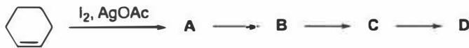
第二步反应：
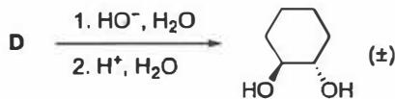
10-1 画出上述反应的4个关键中间体A、B、C和D的结构简式。
📖 查看答案
得分点： 1. 正确画出中间体A（碘鎓离子）（2分） 2. 正确画出中间体B（乙酸酯）（2分） 3. 正确画出中间体C（环状氧鎓离子）（2分） 4. 正确画出中间体D（双乙酸酯）（2分）
本题实质是对反应性的考查。从反应物的电子性质着手，找出正电性与负电性最高的2个物种：碘单质 $I_{2}$ 与环己烯。在 ${Ag}^{+}$ 的辅助作用下，环己烯 $π$ 电子（HOMO）进攻 $I_{2}$ 的 $σ^{*}$ 轨道（LUMO），异裂得到碘鎓离子A与 $I^{−}$，后者与 ${Ag}^{+}$ 生成AgI沉淀，拉动反应向右进行：
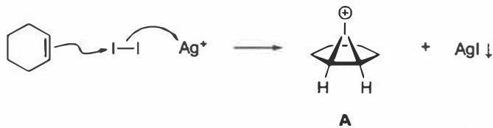
继续寻找正电性与负电性最高的物种：这次是A与乙酸根 ${AcO}^{−}$。显然有 ${AcO}^{−}$ 进攻碘鎓离子，开环得到外消旋体B。笔者建议将乙酸根写成结构式而不用缩写，并将两种对映异构体全部画出，以保持思路清晰，不易丢解：
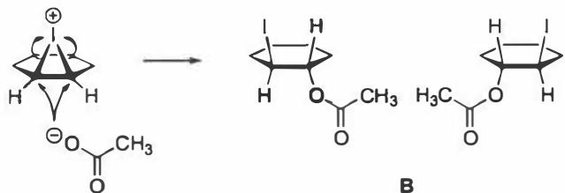
这里将两步反应简写成一步，实际上，${Ag}^{+}$ 先与 $I_{2}$ 反应形成 $α$-配合物，使得Ag远端的I原子极化形成部分正电荷。然后，该I原子被烯烃进攻。
碘鎓离子的形成是基元反应，不经过碳正离子中间体。
类似地，可以将反应位点及附近的H原子也全部标出，有助于观察立体化学以及隐藏的反应性。
接下来求解化合物C，这是整个合成中最关键的一步。碘离子是很好的离去基团，在 ${Ag}^{+}$ 的辅助作用下，这个离去过程更加容易进行。因此，我们只需要找到对应的亲核物种即可，可能的选择有3个：自由的乙酸根离子 ${AcO}^{−}$、分子内酯基上的羟基O原子和羰基O原子。考虑到分子内反应速率远大于分子间反应，因而排除自由乙酸根离子 ${AcO}^{−}$。另一方面，由于酯基中 $p−π$ 共轭效应，羰基O原子的亲核性远强于羟基O原子：
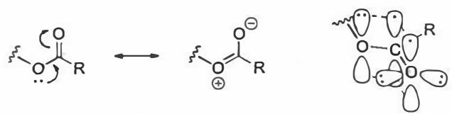
因此亲核位点是羰基O原子，生成C的方程式被明确下来：
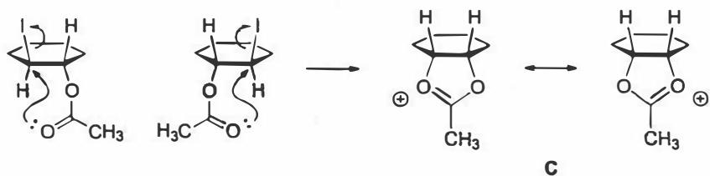
C 为一正离子，正电性最高，被负电性最高的 ${AcO}^{−}$ 进攻，生成 D：
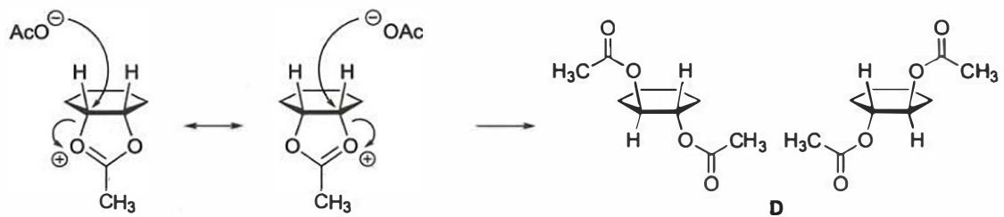
D 在第二步反应中发生酯基的水解反应，得到反式邻二醇（一对对映体），与结果吻合。
关联 KP | 考查角度 | 直接/间接
亲电加成 | I₂对烯烃的亲电加成 | 直接
碘鎓离子 | 环状碘鎓离子的形成与开环 | 直接
邻基参与 | 酯基羰基氧的分子内亲核进攻 | 直接
Prévost反应 | 反式邻二醇合成的经典路线 | 间接
- 读题定位：题目要求画出Prévost反应（合成反式邻二醇）的4个关键中间体。
- 🔑 关键转换：第一步为I₂/AgOAc对烯烃的亲电加成，经碘鎓离子(A)、乙酸酯(B)、环状氧鎓离子(C)到双乙酸酯(D)。关键是识别C的形成涉及分子内羰基氧对碘鎓离子的进攻（邻基参与效应）。
- 结构绘制要点：注意立体化学（反式加成）；画出两种对映异构体；C为环状氧鎓离子（五元环或六元环）。
错误 | 原因 | 纠正 | 课堂提问
C的结构画错 | 未识别羰基氧的亲核性 | 羰基O亲核性强于羟基O（p-π共轭） | 为什么羰基氧比羟基氧亲核性强？
立体化学画错 | 未注意反式加成 | 碘鎓离子开环为反式开环 | 碘鎓离子开环的立体化学特征是什么？
遗漏对映异构体 | 只画一种构型 | 产物为外消旋体，两种对映异构体均需画出 | 为什么产物是外消旋体？
A画成碳正离子 | 未理解碘鎓离子机理 | 碘鎓离子为环状中间体，非碳正离子 | 碘鎓离子与碳正离子有何区别？
未考虑分子内反应优先 | 误认为AcO⁻从外部进攻 | 分子内反应速率远大于分子间反应 | 分子内与分子间反应的速率比较？

评注
本题是试卷中相对难度较大的一题，以人名反应Prévost反应为背景，综合考查了关于碳碳双键的亲电加成、碘离子良好的离去能力、邻基参与效应以及酯基中羟基氧与羰基氧亲核性的比较等基础有机化学中重要的概念。表面上在考查如何书写反应机理，实质上是在考验同学们对基础有机化学的理解深度与融会贯通能力。

2.60 〔🟢 d4〕
来源：第28届初赛第10题（原始文件：mineru/02-真题解析/28届初赛试题解析） 小问关联：本文件为第(10-2)小问；其余小问见 题-028-10-1-Prévost反应中间体A-D
10-2 如在第一步反应过程中，当碘完全消耗后，立即加入适量的水，反应的主要产物则为顺式邻二醇。画出生成顺式邻二醇的两个主要中间体E和F的结构简式。
📖 查看答案
得分点： 1. 正确画出中间体E（2分）：水进攻羰基碳形成的中间体 2. 正确画出中间体F（2分）：碱性条件下水解开环产物
有些同学可能会纠结：何时为”碘被完全消耗”？事实上，只要充分理解了反应机理，这种担心完全是多余的：一旦环己烯与碘单质加成生成A，后续两步快反应便立刻发生，只有在较为稳定的中间体C处才能”停留”。因此中间体E由C与水反应得到。注意这里水进攻的位点是羰基碳原子，而非六元环上的碳原子，只有这样才可能得到顺式产物。
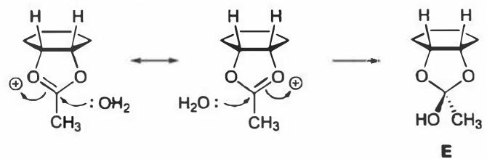
思考：为什么水的进攻位点与羧酸根的进攻位点不同？
E 在碱性条件下水解开环，得到 F。至此我们完成了整道题目的解答：
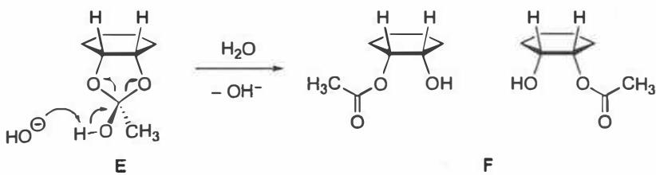
关联 KP | 考查角度 | 直接/间接
水解机理 | 水对酯基羰基碳的进攻 | 直接
立体化学 | 顺式邻二醇的立体选择性 | 直接
邻二醇合成 | Prévost反应与Woodward反应的对比 | 间接
- 读题定位：题目要求画出生成顺式邻二醇的两个主要中间体E和F。
- 🔑 关键转换：与10-1不同，此处水在碘消耗后加入，水进攻中间体C的羰基碳（而非羰基氧），形成四面体中间体E；E在碱性条件下水解开环得到F（单乙酸酯），最终水解为顺式邻二醇。
- 结构绘制要点：注意水进攻羰基碳（与AcO⁻进攻羰基氧不同）；保持立体化学的一致性。
错误 | 原因 | 纠正 | 课堂提问
水进攻位点画错 | 未区分羰基碳与羰基氧 | 水进攻羰基碳，AcO⁻进攻羰基氧 | 为什么水进攻羰基碳而AcO⁻进攻羰基氧？
立体化学画错 | 未注意顺式产物要求 | 最终产物为顺式邻二醇 | 如何由中间体结构判断最终产物的立体化学？
E的结构与C混淆 | 未理解E是C与水的加成产物 | E为C的羰基碳被水进攻后的四面体中间体 | C和E的结构区别是什么？
未画F的水解过程 | 只画E未画F | F为E在碱性条件下水解开环的产物 | E如何转化为F？需要什么条件？

补充说明
本题体现了Prévost反应（无水条件，反式邻二醇）与Woodward反应（有水条件，顺式邻二醇）的对比。反应条件的微小改变（是否加水）导致产物立体化学的完全不同，这是有机化学中反应条件精细调控的典型例子。

2.61 〔🟢 d4〕
来源：第29届初赛第10题（原始文件：mineru/02-真题解析/29届初赛试题解析） 小问关联：本文件为第(10-3)小问；其余小问见 题-029-10-1-丁二烯加成产物判断、题-029-10-2-反应势能图与中间体
根据以上的研究结果，确定以下反应的产物：
📌 图片待补： a6c54e3074fad7baa198deacf62e2c61a16d6f7c1ead1a7ffa829b3c00cbe4a2.jpg
📖 查看答案
在不考虑手性的情况下，该反应的产物只有 3 个：
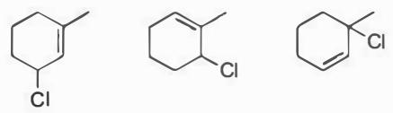
不对称的 1,3-二烯和氯化氢的加成反应要稍微复杂一点，但是其原理并没有改变，只需在原有的基础上多考虑一个马氏规则（本质是正离子的稳定性）即可。其反应历程如下图所示：
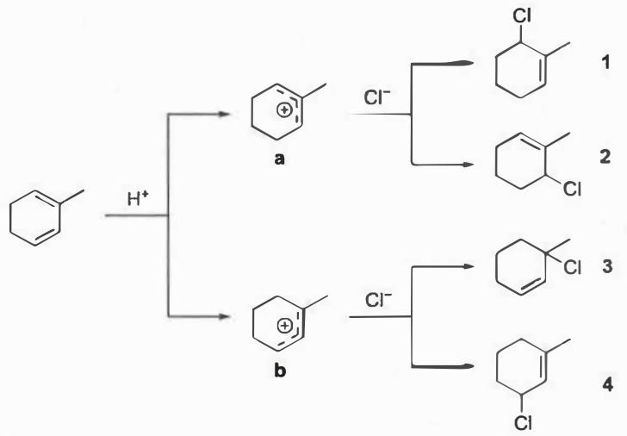
从结果可以看出，产物 2 和 3 是 1,2-加成产物，产物 1 和 4 是 1,4-加成产物。这里我们还要注意到产物 1 和产物 2 是同一个化合物，因此在不考虑手性的情况下该反应的产物只有 3 个。
除此之外，甲基取代对反应结果也会产生一定的影响。甲基有给电子能力，这导致有甲基取代的双键的电子云密度更高，和 $H^{+}$ 结合更快，因此中间体 b 的比例会略高于 a。有些同学提出：a 是次要中间体，那么化合物 1 和 2 应该和反马氏规则的产物一样被忽略。在这里需要注意：并不是所有的次要产物都应该被忽略，这要视该次要产物的含量甚至是重要性而定。本题中，我们可以通过已学的知识来简单判断一下：马氏产物中间体是一个烯丙基正离子，我们知道烯丙基正离子的稳定性远大于普通碳正离子，所以产物几乎都是马氏产物，或者说几乎没有反马氏产物；甲基是一个给电子基团，但只是一个比较弱的给电子基团，它并不能显著提高双键的电子云密度，因此 a 的比例低于 b，但也仅仅是略低于 b，产物 1 和 2 自然也就不能忽略。
知识点 | 说明
马氏规则 | H⁺优先加成到电子云密度更高的双键碳上
1,2-加成 | 动力学产物，H和Cl加成在相邻碳上
1,4-加成 | 热力学产物，H和Cl加成在1,4位
烯丙基正离子 | 加成反应的中间体，可发生1,2或1,4加成
区域选择性 | 甲基的给电子效应影响加成位置的选择性

常见错误 | 正确思路
忽略产物1和2是同一化合物 | 1和2是同一化合物，产物总数为3个
忽略次要产物 | 次要产物a的比例虽低，但不能完全忽略
混淆马氏和反马氏产物 | 甲基是弱给电子基，主要产物仍为马氏产物
未考虑1,4-加成 | 除1,2-加成外，还需考虑1,4-加成产物
立体化学考虑过多 | 题目要求不考虑立体化学

2.62 〔🟢 d4〕
来源：第31届初赛第8题（原始文件：mineru/02-真题解析/31届初赛试题解析） 小问关联：本文件为第(8-1)小问；其余小问见 题-031-8-2-反应类型与立体化学
8-1 判断以下分子是否有手性。
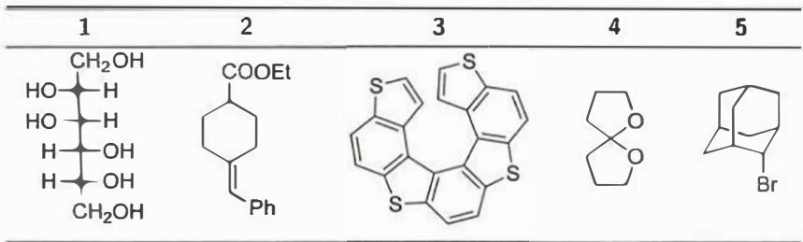
📖 查看答案
8-1 手性判断题。化学竞赛中常见的手性化合物可以分为三种：含有手性中心的化合物（如 1），含有手性轴的化合物（如 2、4）和含有手性面的化合物（如 3）。分子具有手性的充分必要条件是分子没有对称面、对称中心或四重反轴（统称为第二类对称元素）；反之，若具有这三种对称元素中的任意一种，则该分子没有手性。
化合物 1 是氢化的甘露糖，含有多个手性中心，应当将分子作为一个整体进行判断。将 Fischer 投影式还原成楔形式（横前竖后），可以看出该化合物没有对称面、对称中心或反轴，因而分子具有手性。
$$\begin{matrix}{CH}_{2}OH \\ HO−H \\ HO−H \\ H−OH \\ H−OH \\ {CH}_{2}OH\end{matrix}≡\begin{matrix}HO−CH−CH−CH−CH−CH−OH \\ HO−CH−CH−CH−CH−CH−OH \\ OH−OH \\ OH−OH\end{matrix}$$
有些同学是这样判断此化合物的手性的：“中间四个手性碳原子均为 R 构型，所以整个分子也具有手性”。这是不正确的，很容易犯错：下图左边的分子中，中间四个碳原子的构型分别为 RSSR，但这四个碳原子的手性没有”抵消”，分子是有手性的！它的对映体也是如此。
请同学们自己判断对映体的手性。
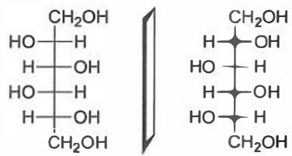
化合物 2 不具有对称轴、对称中心或四重反轴，属于具有手性轴的化合物，具有光学活性。化合物 2 是人类历史上首次合成出的不含手性碳原子的手性化合物，最早由 van’t Hoff 提出丙二烯类化合物不含有手性碳原子，但是却有对映异构体，具有光学活性。1909 年 Perkin 和 Pope 等人首次合成出了化合物 2，并分离出了一对对映异构体 $​^{[5]}$ 。
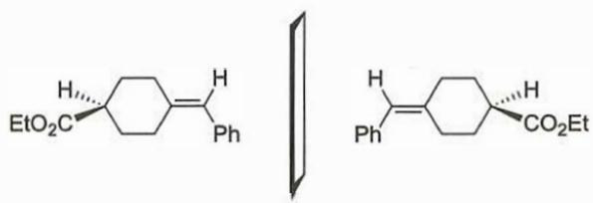
化合物 3 是具有手性面的螺苯类似物，这种化合物的手性源自芳基上氢原子的排斥作用，整个分子略微翘起呈螺旋形，假想的对称面消失，且没有对称中心或反轴，故具有手性。这类分子手性的定义方法：大拇指朝上，其余四指从分子靠下的一端转至靠上的一端握拳，使用的是右手即为右旋，反之为左旋。
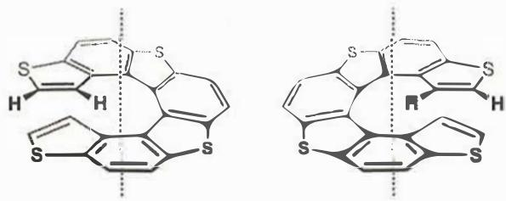
化合物 4 与丙二烯类似，也是属于具有手性轴的化合物，环的存在限制了螺环碳原子构象的改变，化合物具有手性。
📌 图片待补： 5113ff9e2c352c42222d2d30588c06898055c0b9c071512f15318d34b2fca5cf.jpg
化合物 5 是金刚烷衍生物，具有对称面，故不具有手性。
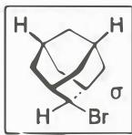
- 化合物1：有手性
- 化合物2：有手性（手性轴）
- 化合物3：有手性（手性面）
- 化合物4：有手性（手性轴）
- 化合物5：无手性（有对称面）
本题考查手性的判断。关键思路： 1. 分子具有手性的条件：无对称面、对称中心、四重反轴 2. 手性中心：含手性碳的化合物（化合物1） 3. 手性轴：丙二烯型化合物（化合物2、4） 4. 手性面：螺苯类似物（化合物3） 5. 有对称面则无手性（化合物5）
知识点 | 说明
手性中心 | 含手性碳的化合物
手性轴 | 丙二烯型、螺环型化合物
手性面 | 螺苯类似物
对称元素 | 有对称面/中心/反轴则无手性

常见错误 | 正确思路
仅根据手性碳判断 | 需考虑手性轴、手性面等情况
化合物1判断错误 | 需将Fischer投影式转化为楔形式整体判断
化合物5判断错误 | 金刚烷衍生物有对称面，无手性

2.63 〔🟢 d4〕
关联小问：10-1 | 10-3 | 10-4-1 | 10-4-2 | 10-5
来源：提炼笔记 | 原始解析
氟和亚胺正离子之间的邻位交叉效应使得不对称诱导效果得到大幅提高。以下反应用 A 作催化剂，对映体过量值为 84%；用 B 作催化剂，对映体过量值为 96%。画出 B 作催化剂时亚胺盐中间体的稳定构象。
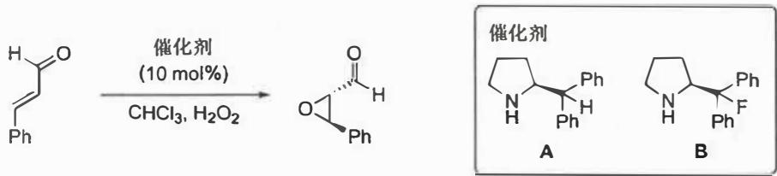
📖 查看答案
本小题考查手性胺催化的不对称合成。α, β-不饱和羰基化合物可以与仲胺反应，形成亚胺正离子；由于此时亚胺正离子的 α-H 不能离去，故其不会异构为烯胺。亚胺正离子的形成一方面增加了羰基碳的亲电能力，更易被进攻；另一方面，亚胺环系中存在立体专一的手性碳原子，可以此来控制反应中间体的立体结构，最终得到立体专一的产物。
本题给出的两种催化剂 A 和 B 的区别仅在将 H 原子替换为 F 原子。结合上述分析思路，两种催化剂的区别并不影响反应的具体历程。我们可以首先将两种中间体的结构初步画出：
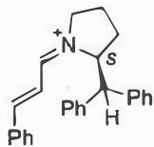 中间体1
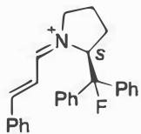 中间体2
显然，F 原子的引入会导致中间体 1 和 2 的稳定构象有所差别。接下来我们详细分析导致这两个中间体选取稳定构象的原因：
- $S−C$ 与亚胺正离子构成了类似烯丙基的结构，为保证 $A^{1,3}$ 斥力最小，需要将 $α,β$-不饱和亚胺正离子进行构型翻转：
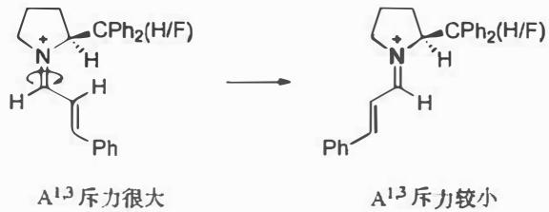
- 苯环的存在，与 $α,β$-不饱和亚胺正离子体系存在 $π−π$ 堆积 (更准确地说，是正离子-$π$ 堆积) 相互作用，这个作用将明显阻碍亲核试剂 $H_{2}O_{2}$ 从与苯环同侧的方向进攻：
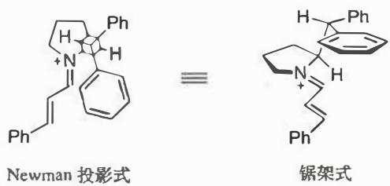
但由于 $π−π$ 堆积的稳定程度不足以使稳定构象的占比足够多，所以有少部分的中间体 1 仍以非稳定构象存在，此时无 $π−π$ 堆积的稳定作用，苯环无法阻止 $H_{2}O_{2}$ 从同侧进攻，故催化剂 A 得到的产物对映体过量值相对较低。
- F 原子的引入进一步增加了两种稳定作用：C-F 键的 $σ^{*}$ 反键轨道能量较低，此时 C-C 键和 C-H 键的 $σ$ 成键轨道均可以很好地与之重叠，即产生邻位交叉效应，将 C-F 键锁定在 C-N 键的邻交叉位而非对交叉位；F 原子的负电中心与亚胺正离子中 N⁺ 的正电中心存在静电吸引作用，进一步将 C-F 键锁定在 C-N 键的邻交叉位置。结合 (2) 中 $π−π$ 堆积相互作用，可以确定中间体 2 具有高比例的唯一稳定构象：
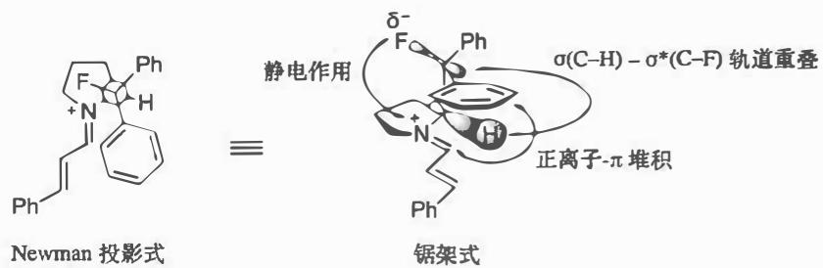
故催化剂 B 得到的产物对映体过量值相对更高。后续的反应过程如下：亲核试剂 $H_{2}O_{2}$ 从分子下方进攻，得到唯一的对映异构体。
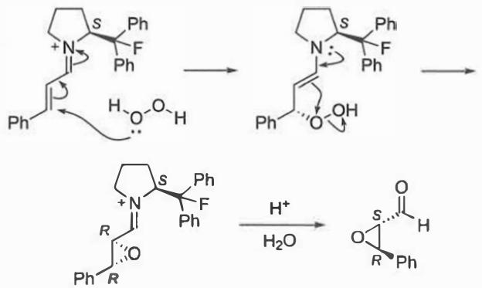
环氧中的 C 原子在最后一步绝对构型产生了变化，并不是因为发生了反应，而是亚胺正离子水解后从 N 原子变为 O 原子，按照顺序规则判断，绝对构型是不同的。
知识点 | 直接关联
不对称合成
亚胺正离子
邻位交叉效应
π-π 堆积
静电吸引
- 理解催化剂 A 和 B 的区别：H 替换为 F
- 分析中间体稳定构象的影响因素：
  - A^{1,3} 斥力
  - π-π 堆积
  - 邻位交叉效应（C-F 键的 σ* 轨道）
  - 静电吸引（F⁻ 与 N⁺）
- 画出 B 催化剂中间体的稳定构象
- 解释对映体过量值提高的原因
- 构象分析不完整：未综合考虑多种相互作用
- 邻位交叉效应应用错误：未正确分析 C-F 键的取向
- 对映体过量值解释不清：未解释为什么 B 的 e.e. 值更高

2.64 〔🟢 d4〕
关联小问：10-1 | 10-2 | 10-3 | 10-4-1 | 10-4-2
来源：提炼笔记 | 原始解析
HFIP 的参与能提高反应的非对映选择性。如下所示的亲电环化反应，产率为 72%，非对映选择性大于 95:5。画出产物 A 的结构（要求立体化学）。
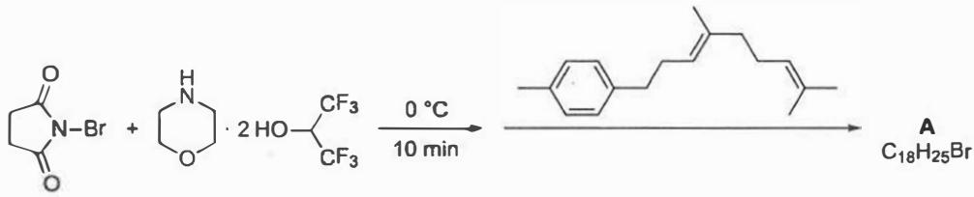
📖 查看答案
本小题涉及多烯环化反应 (polyene cyclization)，是构建多个六元环并环体系的有效方法。这类反应属于串联反应 (cascade reaction) 或称 “多米诺反应”，要求底物具有两个或更多双键，且其双键的位置需要满足连续的成环步骤可以发生，反应需要有合适的亲电试剂进行引发。多烯环化反应通常具有高度选择性：
- 化学选择性：引发反应的亲电试剂一般优先与处于端位的富电子烯烃发生反应，作为串联反应的第一步；
- 区域选择性：由于一般形成的都是六元环，故多次亲电加成反应的位点具有区域选择性，同时也尽可能保证生成更稳定的碳正离子中间体；
- 立体选择性：产物的非对映选择性由两方面控制，一是反应底物多个烯烃双键的几何构型，二是环化过程需要通过椅式构象过渡态。
根据上述分析，NBS（N-溴代丁二酰亚胺）是常见的亲电试剂，属于 Br⁺ 的等价物，第一步与端位的烯烃发生亲电加成反应，得到溴鎓离子中间体；随后发生分子内的亲电环化，构建第一个六元环结构，并得到稳定的三级碳正离子中间体；最后苯环与碳正离子发生 Friedel-Crafts 烷基化反应，得到最终的并环产物。具体的反应机理如下：
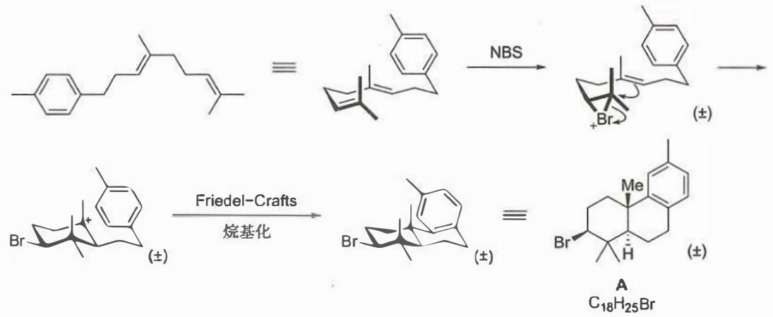
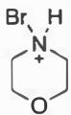 溴-吗啉正离子
HFIP 溶剂大大提高多烯环化反应的非对映选择性实际上与本小题的解题过程无关。吗啉在反应中起到催化剂的作用，促进 NBS 释放 Br⁺ 离子。HFIP 可以通过氢键作用与 NBS 结合，促进原位形成溴-吗啉正离子。此外，HFIP 诱导的溶剂排斥相互作用有助于将非环状的多烯底物预先排列为一种能暴露远端烯烃的构象。当然，HFIP 还可以溶剂化稳定中间体碳正离子。这些都再次展示了 HFIP 在有机合成中的独特性质和强大功能。
产物 A 的结构（立体化学）：
根据反应机理，NBS 与端位烯烃亲电加成 → 溴鎓离子 → 分子内亲电环化 → 三级碳正离子 → Friedel-Crafts 烷基化。产物为并环结构，非对映选择性 > 95:5。
知识点 | 直接关联
多烯环化
立体化学
串联反应
NBS 作为亲电试剂
Friedel-Crafts 烷基化
- 识别反应类型：多烯环化（多米诺反应）
- 分析反应步骤：
  - NBS 亲电加成 → 溴鎓离子
  - 分子内亲电环化 → 六元环 + 三级碳正离子
  - Friedel-Crafts 烷基化 → 并环产物
- 考虑立体选择性：椅式构象过渡态
- 画出产物 A 的结构并标注立体化学
- 反应类型识别错误：未认识到多烯环化反应
- 环化顺序错误：未按正确的顺序成环
- 立体化学标记遗漏：未按要求标注立体化学
- 碳正离子稳定性判断错误：未选择最稳定的碳正离子中间体

2.65 〔🟢 d4〕
关联小问：8-1 | 8-2 | 8-4-1 | 8-4-2
来源：提炼笔记 | 原始解析
以下转换经历了类似的过程，为以下转换提供关键中间体：
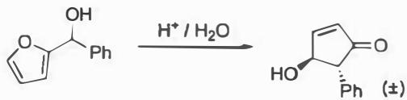
📖 查看答案
本小题给出了一个新反应。根据提示信息”以下转换经历了类似的过程”，结合产物 $α,β$-不饱和酮的结构特征且具有立体选择性，合理推测成环过程经历类 Nazarov 反应，应考虑将呋喃开环，变形为戊二烯正离子。
呋喃环芳香性较弱，具有较强的反应活性，反应模式与同结构的烯醇醚相似。在酸性条件下，呋喃苄位（同时也是苯基苄位）的羟基很容易被质子化并离去，形成的碳正离子可以与呋喃环共轭，促进后者的互变异构。异构化后的呋喃环具有羰基正离子结构，易被水亲核进攻而开环，构建 Nazarov 反应前体——戊二烯正离子。反应的具体机理如下：
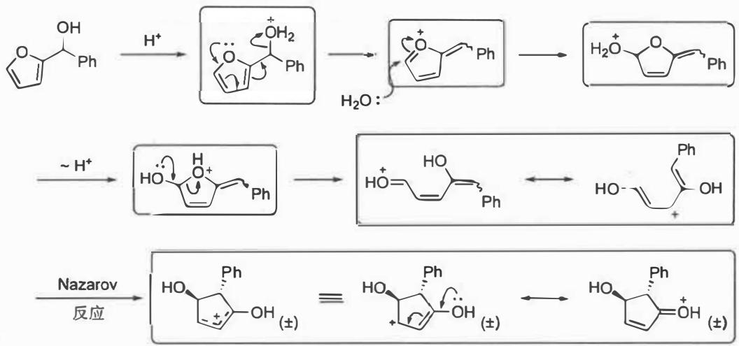
其中包含 6 个关键中间体，已在机理流程中示出。在画结构的时候要注意，如果能确定立体选择性的反应，且题目要求立体化学，则必须给出相应的立体标记，比如最后一个中间体，需要明确表示羟基与苯基处于反式，且为一对对映异构体。
知识点 | 直接关联
呋喃开环
Nazarov 反应
立体化学
反应机理
- 识别产物结构特征：α,β-不饱和酮 + 立体选择性 → Nazarov 反应
- 分析底物：呋喃环 + 苄位羟基
- 推断机理：
  - 羟基质子化离去 → 碳正离子
  - 呋喃环互变异构 → 羰基正离子
  - 水亲核进攻 → 开环 → 戊二烯正离子
  - 4π 电环化 → Nazarov 环化
- 注意立体化学标记
- 未识别 Nazarov 反应：未从产物结构反推反应类型
- 呋喃开环机理错误：未正确理解呋喃在酸性条件下的反应模式
- 立体化学标记遗漏：未按要求给出立体标记

2.66 〔🟢 d4〕
关联小问：8-1 | 8-2 | 8-3 | 8-4-2
u003e 来源：提炼笔记 | 原始解析
依据 8-1 和 8-2 的信息，请完成以下反应式（要求立体化学）：
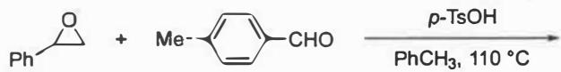
📖 查看答案
在之前的机理分析中，我们已经得到产物的结构中各部分来源于哪一种反应底物：
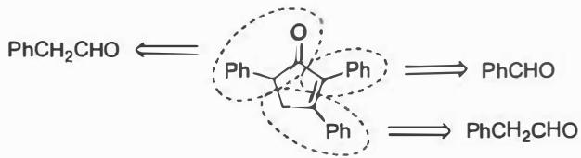
现在将苯甲醛替换为对甲基苯甲醛，反应机理不变。故产物结构为
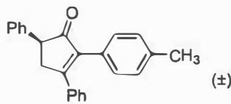
知识点 | 直接关联
Nazarov 反应
立体化学
反应机理
- 分析 8-1 和 8-2 的机理：苯乙醛与苯甲醛 2:1 反应
- 确定产物各部分来源：
  - 2 分子苯乙醛提供环戊烯酮的 α 位和 β 位
  - 1 分子苯甲醛提供羰基
- 将苯甲醛替换为对甲基苯甲醛
- 保持反应机理和立体化学不变
- 立体化学错误：未正确标记产物的立体构型
- 取代位置错误：对甲基苯甲醛的甲基位置错误
- 未理解机理迁移：未将 8-1 的机理正确迁移到新底物

同大题小问

2.67 〔🟢 d4〕
关联小问：8-1 | 8-2 | 8-3 | 8-4-1
来源：提炼笔记 | 原始解析
提示：acid 为酸——笔者注。
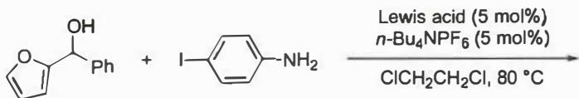
📖 查看答案
与 8-3 小题的反应进行对比后，发现多出了一个反应底物对碘苯胺。仔细分析发现，对碘苯胺的作用应与 8-3 中水分子作用相当：作为亲核试剂，促使呋喃环开环。故最终产物的结构，只需将 8-3 产物中的羟基替换为芳香氨基即可：
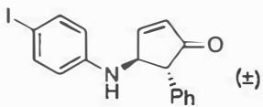
知识点 | 直接关联
呋喃开环
亲核取代
立体化学
反应机理
- 对比 8-3 的反应：水分子作为亲核试剂促使呋喃环开环
- 分析新底物：对碘苯胺作为亲核试剂
- 推断产物：将 8-3 产物中的羟基替换为对碘苯胺基
- 保持立体化学不变
- 亲核试剂作用理解错误：未认识到对碘苯胺与水分子作用相当
- 产物结构错误：未正确替换羟基为芳香氨基
- 立体化学遗漏：未保持原有立体构型

同大题小问

2.68 〔🟢 d4〕
关联小问：9-1 | 9-2 | 9-4
来源：提炼笔记 | 原始解析
AchR 重排和 $[5+2]$ 环加成反应相结合，可以构筑 [3.2.1] 双环骨架 (Ac = CH₃CO)。
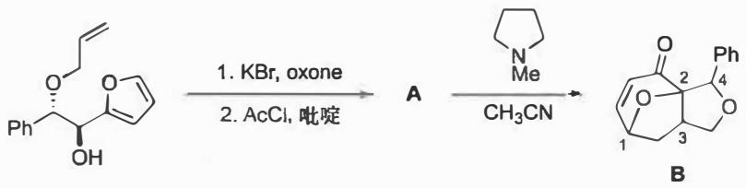
画出 A 的结构和由 A 转化成 B 的关键中间体，并标注产物 B 中手性碳的绝对构型。
📖 查看答案
本小题取自天然产物全合成路线中的两步，将 AchR 氧化重排反应和 $[5+2]$ 环加成反应相结合，可以立体选择性地构筑多环骨架。根据前两小问的机理分析，我们应能够直接写出底物呋喃衍生物发生 AchR 氧化重排的产物结构，其中两个手性碳在反应中绝对构型均不发生改变。随后，乙酰氯在吡啶的催化下，很快将 AchR 氧化重排产物中的羟基乙酰化，即得中间产物 A：
现在我们来分析第二步 $[5+2]$ 环加成反应。分子内的环加成反应可以一步构建多个环系，且具有很高的立体选择性。在中间产物 A 中，结构下方的烯烃双键应作为亲双烯体，故碱性条件下将 -OAc 基团消除构建出双烯体：
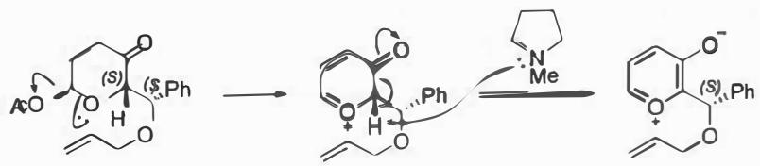
根据产物中环系的构建特征，或将反应前后结构中相关的碳原子进行标号，我们可以确定环加成反应的位点，其中 C3 与 C2 成键，C7 与 C1 成键：
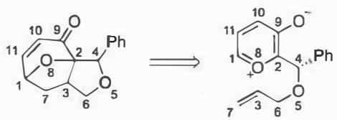
可以看出，手性碳原子 C4 的绝对构型在反应过程中不会发生变化，应仍为 S 构型。其余 3 个手性碳原子 C1、C2 和 C3 的绝对构型，则需要我们根据周环反应的过渡态，结合构象分析给出：
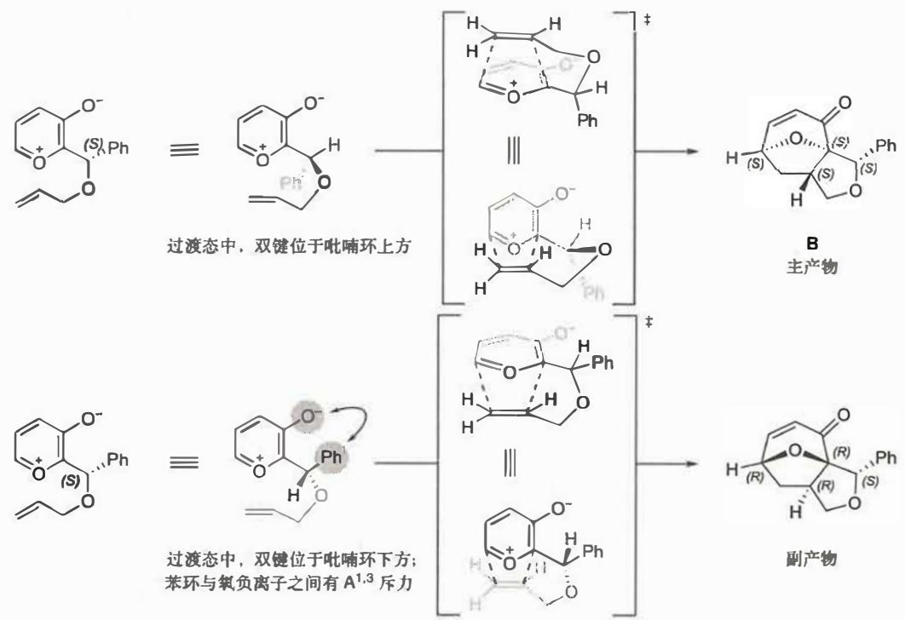
由此可见，产物 B 中 4 个手性碳的绝对构型均为 S 构型。这是初赛中第一次涉及通过构象分析判断反应的立体选择性，本身这方面的知识就是有机化学中相当难的一部分，对同学们有机化学的水平提出了更高的要求。
知识点 | 直接关联
Achmatowicz 重排
[5+2] 环加成
立体化学
构象分析
- 画出 AchR 重排产物并乙酰化得到 A
- 分析 [5+2] 环加成反应：
  - 确定亲双烯体和双烯体
  - 碱性条件下消除 -OAc 构建双烯体
- 确定环加成位点
- 通过构象分析判断立体选择性
- 标注所有手性碳的绝对构型
- A 的结构错误：未正确乙酰化 AchR 重排产物
- 环加成位点判断错误：未正确确定 [5+2] 环加成的位点
- 立体化学分析错误：未通过构象分析正确判断手性碳构型
- 构象分析能力不足：初赛中首次涉及，难度较大

2.69 〔🟢 d4〕
画出由 B 转为 C 的过渡态结构。

📖 查看答案
反应通过一个信封式过渡态进行：
- 手性碳原子的位阻最大，应置于信封顶角（襟翼，flap）的平伏位
- 发生 [2,3]-σ 迁移后得到 E 型 C=C 双键

- 直接 KP：信封式过渡态、[2,3]-σ 迁移、立体化学
- 间接 KP：环戊烷构象分析

- [2,3]-σ 迁移反应通过五元环过渡态
- 过渡态呈信封式构象
- 最大位阻基团（手性碳上的取代基）取平伏位
- 由此决定产物的 E/Z 构型

- 需要理解信封式过渡态的构象要求
- 最大位阻基团的位置决定了产物的立体化学
- 注意 S 原子参与反应的孤对电子的取向

同大题小问

2.70 〔🟢 d4〕

题目> 来源：第39届初赛第8题（原始文件：06-外部资料导入/真题/39初带解析）
8.2.1 比较 α-氟代酰胺中 anti-1 和 syn-1，以下说法准确的是（ ）：(a) syn-1 构象更稳定； (b) anti-1 构象更稳定； (c) 两者稳定性相同。
8.2.2 比较 α-氟代酯中 anti-2 和 syn-2，以下说法准确的是（ ）：(a) anti-2 构象更稳定； (b) syn-2 构象更稳定； (c) 两者稳定性相同。
8.2.3 判断 anti-1 与 syn-1 的能量差 $ΔE_{1}$ 和 anti-2 与 syn-2 的能量差 $ΔE_{2}$ 是否存在差别：(a) $ΔE_{1}>ΔE_{2}$ (b) $ΔE_{1}<ΔE_{2}$ (c) $ΔE_{1}≈ΔE_{2}$ (d) 无法判断。
8.2.4 题 8.2.3 判断的主要依据是：—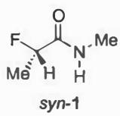 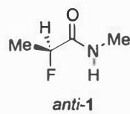 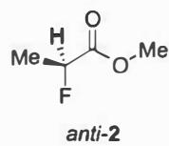 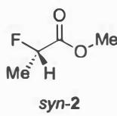
📖 查看答案
8.2.1 (b) anti-1 构象更稳定C–F 键和酰胺 C=O 键均具有强极性。当两根极性键处于反式共平面（anti）时，偶极-偶极排斥作用最小，构象最稳定。
8.2.2 (a) anti-2 构象更稳定，理由同上。
8.2.3 (a) $ΔE_{1}>ΔE_{2}$
8.2.4 判断依据：酰胺中羰基的极性明显强于酯中的羰基。酰胺存在电荷分离共振式 $R−C(=O)−NHR<→R−C(−O^{−})=N^{+}HR$，使 C=O 极性更大 → anti 与 syn 的能量差更大。amide 中还有 F···H–N 氢键（本质是静电相互作用）进一步稳定 anti-1。实验数据：
物种 | anti 与 syn 能量差 / (kJ mol⁻¹)
α-氟代醛 | 7.1
α-氟代酮 | 9.2
α-氟代酯 | 18.9
α-氟代酰胺 | 33.6
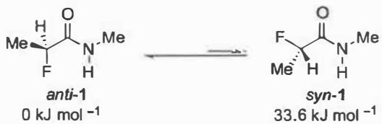
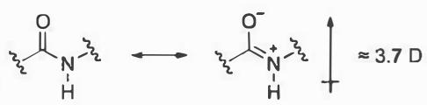
- 立体电子效应 — 静电相互作用（偶极-偶极排斥）对构象的影响
- 杂化轨道理论 — 酰胺的电荷分离共振式与羰基极性
- 超共轭效应 — σ(C–H)→σ*(C–F) 的邻位交叉效应

解题思路1. 识别影响构象的各类因素：静电相互作用、扭转张力、立体电子效应、氢键2. 本题中静电相互作用（偶极-偶极排斥）占绝对主导（~33.6 kJ/mol）3. 酰胺羰基极性 > 酯羰基极性 → $E_1 > E_2$4. 静电作用的库仑定律本质：同号远离、异号靠近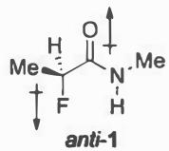 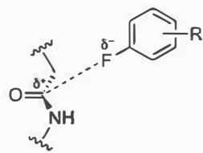

易错分析- 认为氢键是主导因素（实际能量仅 ~3.4 kJ/mol，偶极-偶极排斥 ~33.6 kJ/mol）- 混淆立体电子效应与静电相互作用的优先级- 忽略酰胺中 N 的电荷分离共振式增强羰基极性这一关键点

相关图片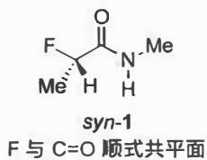 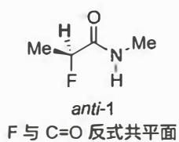 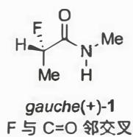 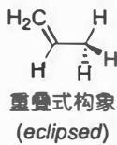 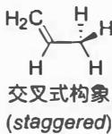 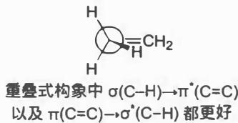 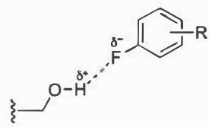

2.71 〔🟢 d4〕

题目> 来源：第39届初赛第8题（原始文件：06-外部资料导入/真题/39初带解析）
8.3 比较 gauche-3 和 staggered-3 两个构象，哪一个更稳定？给出你的判断理由。选项：(a) gauche-3 (b) staggered-3 (c) 一样稳定 (d) 无法判断
8.3.1 稳定的构象是：________
8.3.2 理由是：________
8.4 以下四个构象（A、B、C、D）中，哪一个最稳定？哪一个最不稳定？
8.4.1 最稳定的是：________
8.4.2 最不稳定的是：________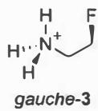 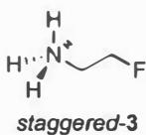 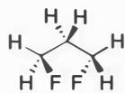 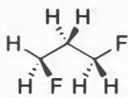 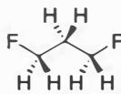 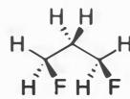
📖 查看答案
8.3.1 (a) gauche-3
8.3.2 理由：在 gauche-3 中，$−NH_{3}^{+}$ 带正电荷，F 原子带部分负电荷，二者之间存在强的电荷-偶极相互作用（静电吸引），使 gauche 构象更稳定。在简单的 1,2-二氟乙烷中，gauche 构象比 anti 构象能量低约 $3.4 {kJ mol}^{−1}$（邻位交叉效应/gauche effect），主要来自 $σ$(C–H) → $σ^{*}$(C–F) 的超共轭作用。当把其中一个 C–F 替换为 $C​−​NH_{3}^{+}$ 后，电荷-偶极相互作用进一步增强了对 gauche 的偏好。
8.4.1 最稳定：需对比四个构象中 C–F 与 C=O 的相对取向以及取代基之间的空间/静电关系。anti 取向（C–F 与 C=O 反式共平面）使偶极-偶极排斥最小，通常最稳定。
8.4.2 最不稳定：C–F 与 C=O 处于 syn-共平面或存在较大空间排斥的构象。
- 立体电子效应 — 电荷-偶极相互作用对构象的控制
- 超共轭效应 — $σ$(C–H)→$σ^{*}$(C–F) 的 gauche effect
- 杂化轨道理论 — Bent 规则与构象偏好

解题思路1. 8.3：比较两种构象中的静电相互作用类型和大小 - gauche-3：$NH_{3}^{+}$ 与 F 之间电荷-偶极吸引 - staggered-3：$NH_{3}^{+}$ 与 F 远离，无此稳定化作用2. 8.4：系统分析 C–F 与 C=O 的 dihedral angle → 静电排斥最小的为最稳定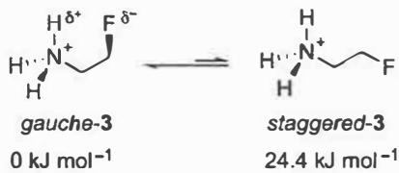 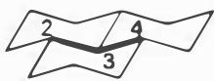 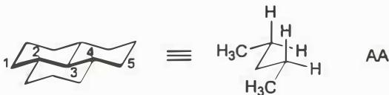 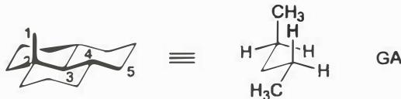 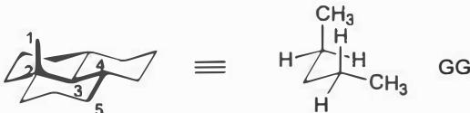 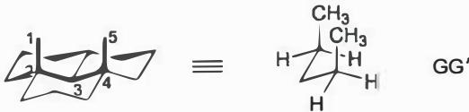

易错分析- 认为 staggered 总是比 gauche 稳定（1,2-二氟乙烷是例外）- 忽略电荷-偶极相互作用（比偶极-偶极作用更强）- 未区分”gauche”（邻交叉）与”staggered”（交错式）的概念关系（gauche 和 anti 都属于 staggered）

相关图片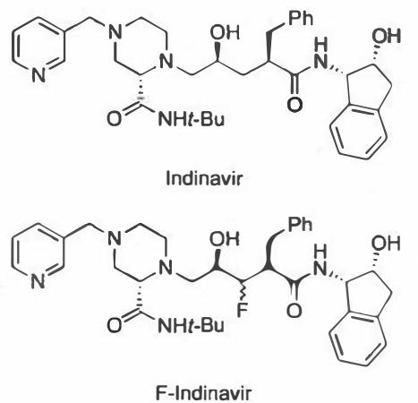 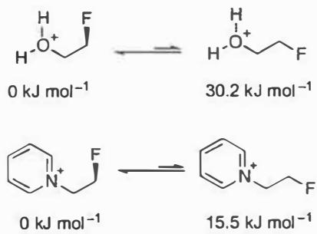 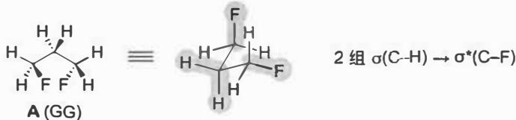 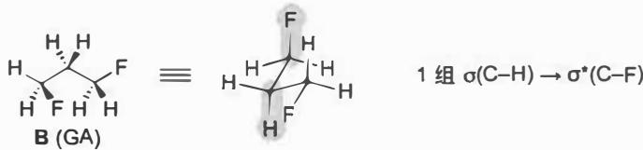 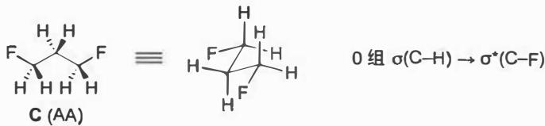 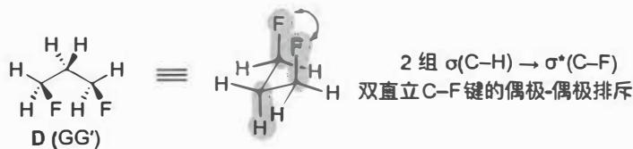

2.72 〔🟢 d5〕
如下是一个最新开发的合成带有手性中心的 β-内酰胺的方法：
- 从起始原料到 C 是一锅合成，中间没有进行后处理。请推断 A~F 的结构，注意立体化学。
- 请结合文字、过渡态、中间体等描述 D 到 E 的机理。
- 请画出 E 到 F 过程中的关键反应中间体。
📖 查看答案
立体选择性源于位阻。
关键分析： 1. 一锅合成 A→B→C 涉及连续的缩合/环化反应，无后处理意味着中间体在原位反应 2. D→E 的机理涉及关键的立体决定步骤，位阻控制亲核试剂或反应中心从位阻较小的一面进攻 3. E→F 的关键中间体可能涉及四元环（β-内酰胺）形成前的过渡态，如烯醇负离子对亚胺的加成（类似 Staudinger 反应）
立体化学控制：大位阻基团在过渡态中采取避免相互排斥的取向，从而决定新生成手性中心的绝对构型。
关联 KP | 考查角度 | 直接/间接
不对称合成 | 位阻控制的立体选择性 | 直接
立体化学 | β-内酰胺的相对与绝对构型 | 直接
缩合反应 | 一锅多步缩合构建 β-内酰胺骨架 | 直接
- 读题定位：识别 β-内酰胺（四元环含氮杂环，酰胺键在环内）的构建策略，注意”一锅合成”和”立体化学”的要求。
- 🔑 关键转换：连续缩合 → 亚胺/烯胺中间体 → 亲核加成关环形成四元环。位阻模型：将最大位阻基团置于假平伏键或远离进攻方向的位置。
- 验证：检查 A~F 各中间体的合理性（官能团兼容性、电荷平衡）；通过 Newman 投影或椅式过渡态验证立体化学预测。
错误 | 原因 | 纠正 | 课堂提问
立体化学判断错误 | 未考虑过渡态中所有取代基的位阻 | 画出详细过渡态，比较两种可能的进攻面 | 在 β-内酰胺合成中，哪些因素控制 cis/trans 选择性？
一锅反应中间体遗漏 | 忽略了某些原位转化步骤 | 仔细分析官能团转化序列 | 一锅合成中如何避免中间体之间的副反应？
β-内酰胺环张力理解不足 | 未考虑四元环的特殊稳定性 | β-内酰胺的酰胺键因环张力而具有特殊反应性 | β-内酰胺的环张力如何影响其生物活性和化学性质？

2.73 〔🟢 d5〕
The two aldehydes below are valuable products in the perfumery industry (Tropional is a component of Issey Miyake’s L’Eau d’Issey and Florhydral is a component of Allure by Chanel). How would you make them as single enantiomers?
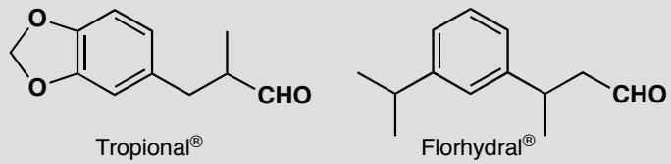
原文题目：The two aldehydes below are valuable products in the perfumery industry (Tropional is a component of Issey Miyake’s L’Eau d’Issey and Florhydral is a component of Allure by Chanel). How would you make them as single enantiomers?
📖 查看答案
Answer (English): Both targets have a single, simple chiral centre carrying a methyl group, so we need to devise a synthesis passing through an achiral precursor. For Tropional, you might imagine alkylating a derivative of Evans’ auxiliary, followed by reduction to the aldehyde, but a more economical approach would be to use asymmetric reduction of an unsaturated carboxylic acid, since the compound required is readily made using an aldol-type condensation of the available aldehyde piperonal. Florhydral has the methyl group beta to the aldehyde. One possible approach is an asymmetric conjugate addition, but again asymmetric reduction of the acid (or allylic alcohol) is preferable, since the required alkene is easy to make by aldol chemistry.
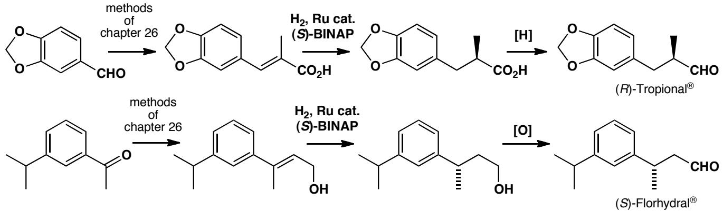
中文解析：
整体策略分析： 本题是竞赛拔高题（难度5），要求为两种高价值香料化合物设计单一对映体的合成路线。这需要综合理解不对称合成中的核心原则——从非手性前体出发，通过立体选择性反应精确控制绝对立体化学。题目的深层考点是：理解在工业应用中，选择经济、高效、可靠的不对称合成方法的重要性。
两种目标分子的共同特征： - 都含有一个简单的手性中心（一个甲基取代的sp3碳） - 都是醛类化合物 - 都需要单一对映体（香料工业中不同对映体可能有不同气味） - 手性中心邻近醛基
目标化合物1——Tropional（三甲基萘醛）：
结构特征：手性中心是α-甲基（甲基在醛基的α位），即CHO-CH(Me)-R
逆合成分析： - 醛←还原手性羧酸（或烯丙醇） - 手性羧酸←不对称还原不饱和羧酸 - 不饱和羧酸←Aldol缩合（从香草醛/piperonal出发）
合成路线： 1. Aldol缩合：piperonal（3,4-亚甲二氧基苯甲醛）与丙酸衍生物进行Aldol缩合，构建α,β-不饱和酸 2. 不对称还原： - 方案A：不对称催化氢化α,β-不饱和酸→手性羧酸→还原为醛 - 方案B：先还原为不饱和醇→不对称氢化→手性烯丙醇→氧化为醛 - 推荐方案A——更直接，步骤更少 3. 还原为醛：DIBAL-H选择性还原酯/酸为醛
为什么选不对称还原而非Evans助剂法： - Evans助剂法虽然可靠，但需要化学计量手性助剂 - 不对称催化还原只需催化量手性配体，更经济 - Aldol缩合产物（不饱和酸）是不对称氢化的理想底物
目标化合物2——Florhydral（花醛）：
结构特征：手性中心是β-甲基（甲基在醛基的β位），即CHO-CH2-CH(Me)-R
逆合成分析： - 醛←还原手性羧酸（或烯丙醇） - 手性羧酸/烯丙醇←不对称还原α,β-不饱和酸/烯丙醇 - α,β-不饱和化合物←Aldol缩合
合成路线： 1. Aldol缩合：构建所需的α,β-不饱和骨架 2. 不对称还原： - 方案A：不对称还原不饱和羧酸→手性羧酸→还原为醛 - 方案B：不对称还原不饱和醇→手性烯丙醇→氧化为醛 - 两种方案都可行 3. 也可考虑不对称共轭加成（将甲基共轭加成到α,β-不饱和醛上），但不对称还原更可靠
为什么Florhydral比Tropional稍难： - Florhydral的手性中心在β位（而非α位），距离官能团较远 - 不对称共轭加成虽然理论上可行，但不对称还原仍然是更可靠的选择
工业考量： - 两种香料都是高价值产品，单一对映体的合成在经济上可行 - 不对称催化还原（如CBS还原或Noyori氢化）的ee值通常>90% - 需要注意：不同对映体可能有不同的气味特征——这在香料工业中非常重要
关键教学要点： - 简单手性中心（一个甲基取代）的绝对控制是不对称合成的基本功 - 从非手性前体→手性产物的关键是选择合适的不对称催化反应 - 不对称还原（而非手性助剂法）在工业上更受欢迎 - Aldol化学是构建α,β-不饱和骨架的通用方法
关联 KP | 考查角度 | 直接/间接
不对称合成 | 从非手性前体合成单一对映体的策略 | 直接
对映选择性 | 单一对映体的精确控制 | 直接
手性催化 | 催化不对称还原在工业中的应用 | 直接
Aldol反应 | 构建α,β-不饱和骨架 | 间接
不对称催化还原 | CBS还原和Noyori氢化的应用 | 间接
- 读题定位：题目要求为两种香料醛设计单一对映体的合成。关键词：单一对映体、香料工业、Tropional、Florhydral
- 🔑 关键转换：两种醛都有简单手性中心→从非手性前体出发→Aldol缩合构建不饱和骨架→不对称催化还原引入手性→还原为醛。Tropional：α-甲基→直接不对称还原；Florhydral：β-甲基→同样选不对称还原（优于共轭加成）
- 验证：(a) 不对称还原的ee值是否足够？(b) Aldol缩合能否构建所需骨架？(c) 还原为醛的条件是否兼容手性中心？
错误 | 原因 | 纠正 | 课堂提问
为Tropional选择Evans助剂法 | 没有考虑工业经济性 | 催化不对称还原更经济（催化量手性源），Evans助剂需要化学计量 | 为什么催化方法比助剂法更适合工业？
为Florhydral选择不对称共轭加成 | 认为β-手性中心需要共轭加成 | 不对称还原α,β-不饱和酸/醇更可靠，共轭加成在某些底物上ee值不高 | 不对称共轭加成的适用范围是什么？
忽略Aldol缩合构建骨架 | 没有考虑原料的可得性 | Aldol缩合是构建α,β-不饱和骨架的通用方法，原料简单易得 | 什么是Aldol缩合？
不区分α-甲基和β-甲基的合成策略 | 没有分析手性中心位置对策略的影响 | 两种甲基位置都可选不对称还原，但Tropional（α位）更直接；Florhydral（β位）稍复杂 | 手性中心距离官能团远近如何影响不对称合成策略？

2.74 〔🟢 d5〕
Suggest mechanisms for these rearrangements, explaining the stereochemistry in the second reaction.
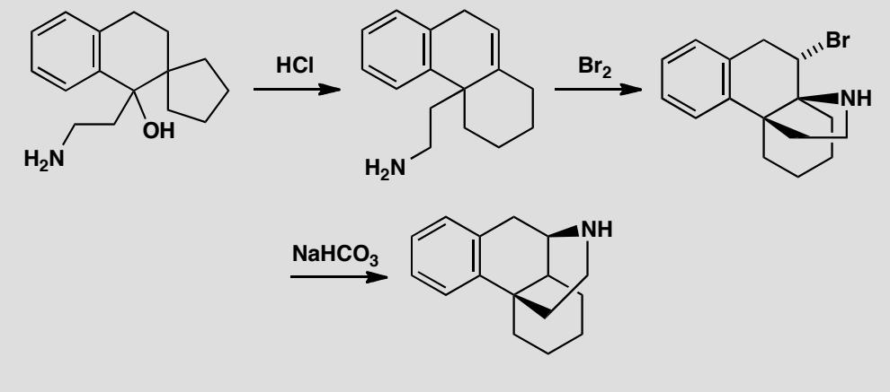
原文题目：建议这些重排反应的机理，并解释第二个反应中的立体化学。
📖 查看答案
Answer (English):
Reaction 1 — Simple ring expansion:
The amine is not involved, presumably because it is fully protonated. The final loss of proton might be concerted with the migration as this would help explain the position of the alkene in the product.
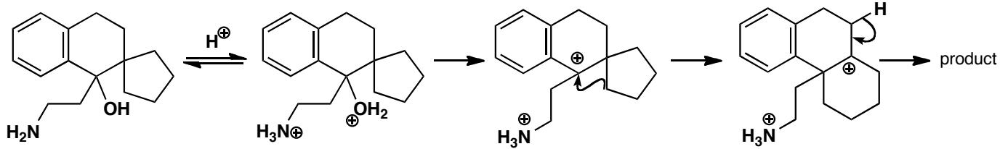
Reaction 2 — Bromination, amine cyclization, nitrogen migration:
The second reaction starts with bromination of the alkene and interception of the bromonium ion by the amine. Only when bromine adds to the opposite face of the alkene can the amine cyclize so this reaction resembles iodolactonization. Probably the bromination is reversible.
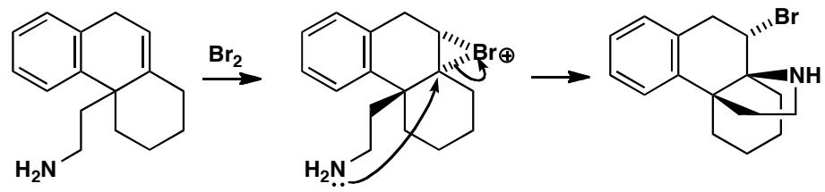
Finally, the weak base bicarbonate (HCO₃⁻) is enough to remove a proton from the nitrogen atom and allow participation in nitrogen migration by displacement of bromide. This alkene is formed because the C-N⁺ bond to tertiary carbon is broken preferentially.
参考文献：L. Moncovic et al., J. Am. Chem. Soc., 1973, 95, 647.（吗啡类似物的早期合成研究）
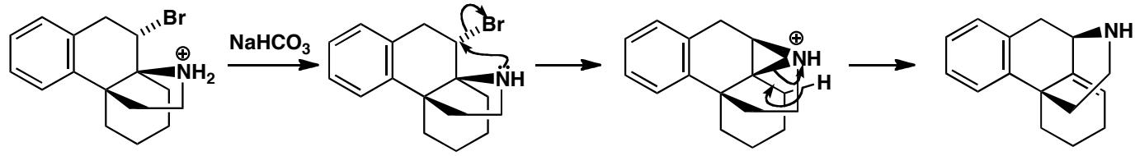
中文解析：
反应1——简单环扩张： 1. 胺基被质子化（在酸性条件下），因此不参与反应 2. 环扩张重排发生（类似频哪醇重排） 3. 最后失去质子可能与迁移协同进行——这有助于解释产物中烯烃的位置
反应2——多步串联反应（竞赛拔高难度）： 1. 溴化：烯烃与Br₂反应形成溴鎓离子 2. 胺的分子内捕获：胺从溴鎓离子的反面进攻 → 只有当Br加在烯烃的反面时，胺才能环化（类似碘内酯化） 3. 碱去质子：弱碱HCO₃⁻足以从氮上脱去质子 4. 氮迁移：氮参与重排，通过位移Br⁻实现。C-N⁺键优先在叔碳处断裂 → 决定烯烃位置
第二个反应的立体化学要点： - 溴化是反式加成（anti addition） - 胺的环化必须从溴的反面发生 → 反应类似碘内酯化（iodolactonization） - 溴化可能是可逆的
关联 KP | 考查角度 | 直接/间接
重排反应 | 环扩张重排和氮迁移重排 | 直接
1,2-迁移与重排 | C-C键迁移和氮参与迁移 | 直接
立体化学 | 反式加成、胺环化的立体化学要求 | 直接
溴鎓离子 | 溴鎓离子的形成与分子内捕获 | 间接
碘内酯化 | 胺环化与碘内酯化的类比 | 间接
- 读题定位：两个反应的机理 + 第二个反应的立体化学解释。难度5（竞赛拔高）
- 🔑 关键转换：
  - 反应1：质子化胺（不参与）→ 环扩张重排 → 失质子（可能协同）
  - 反应2：溴鎓离子 → 胺反面捕获 → 去质子 → 氮迁移 → 选择性断裂
- 验证：检查反应2的立体化学是否与anti加成一致；检查氮迁移后烯烃位置是否由叔碳C-N⁺断裂决定
错误 | 原因 | 纠正 | 课堂提问
反应1中胺参与反应 | 忘记胺在酸性下被质子化 | 质子化的胺（NH₃⁺）没有孤对电子，不能参与 | 如果pH调高使胺去质子化，反应会改变吗？
反应2中胺从同面进攻溴鎓离子 | 不理解anti加成要求 | 胺必须从Br的反面进攻 → 类似碘内酯化 | 碘内酯化和胺环化的立体化学要求有何共同点？
氮迁移时选错断裂位置 | 不了解C-N⁺键断裂的选择性 | C-N⁺键优先在叔碳处断裂（叔碳正离子更稳定） | 为什么叔碳处的C-N⁺键更容易断裂？
忘记HCO₃⁻可以去质子化 | 认为只有强碱才能去质子化 | 氮上的质子酸性较强（NH⁺），弱碱HCO₃⁻即可去除 | 氮上质子的pKa大约是多少？

2.75 〔🟡 d5〕
Felkin-Anh模型描述亲核试剂从位阻最小方向进攻手性羰基化合物的立体选择性。
题目： 1. 画出Felkin-Anh模型的Newman投影式，说明最大基团（L）应处于什么位置 2. 亲核试剂为什么从取代基体积较小的一侧进攻？ 3. 该模型预测手性底物与非手性亲核试剂加成时主要形成”anti”还是”syn”构型产物？ 4. Felkin-Anh模型与Cram规则的关系是什么？
📖 查看答案

1. Felkin-Anh 模型的 Newman 投影式
沿手性 α 碳与羰基碳之间的 C–C 键作 Newman 投影，令 C=O 在前、α 碳上的三个取代基在后（以下为示意，M 为中等基团、S 为最小基团）：
O
|
C
/ \
R' Nu(进攻面，左侧为上)
\ /
S
|
C(α)
/ \
L M
即视线从 α 碳看向羰基碳时，最大基团 L 应放在与 C=O 近似垂直的位置，并尽量远离亲核试剂进攻面；M 与 S 分别占据其余位置。实际教材中通常把 L 置于垂直平面上、其背面留出空位，使 Nu 沿羰基的 σ* 轨道方向从位阻小的一侧接近。

2. 亲核试剂从小位阻一侧进攻的原因
非手性亲核试剂沿叔丁基-邓尼茨（Bürgi-Dunitz）约 107° 的轨道最优角度进攻羰基碳，空间上会经过 α 碳取代基所在区域。从大基团 L 一侧进攻时，亲核试剂与 L 之间发生 1,2-排斥，过渡态能量显著升高；从小基团一侧进攻则位阻小，轨道重叠和构象代价都更有利，因此亲核试剂优先从小取代基一侧进攻。

3. 主要生成 anti 还是 syn 产物
手性底物与非手性亲核试剂加成时，Felkin-Anh 模型预测主要形成 anti 构型产物：亲核试剂从位阻最小且与最大基团 L 相反的一侧进攻，新形成的 C–Nu 键与原有的 α 取代基在空间上呈 anti 关系。因此产物中 anti 异构体占主导，syn 异构体通常只作为少量副产物。

4. Felkin-Anh 模型与 Cram 规则的关系
两者本质上相同，都是通过考虑手性 α 碳上的取代基大小和亲核试剂进攻方向来解释羰基加成的立体选择性。Cram 规则从经典四面体模型的稳定构象出发，Felkin-Anh 模型用 Newman 投影和轨道作用进一步给出了更清晰的构象依据，但预测的立体化学结果一致。人名规则只是历史名称不同，解题时应抓住“最大基团远离进攻面、亲核试剂从小位阻侧进攻”的共同原理。

2.76 〔🔵 d5〕
(1) 定义并区分以下三种选择性： - 化学选择性（chemoselectivity） - 区域选择性（regioselectivity） - 立体选择性（stereoselectivity）
(2) 对于一个含有多个官能团的分子，如何按照”三层选择性框架”来设计合成路线？给出具体的设计思路。
(3) 以下反应中，分别涉及哪种选择性？如何通过改变条件来控制？
- (a) 同一分子中的 C=C 和 C=O 同时存在，NaBH₄ 只还原 C=O
- (b) 丙烯与 HBr 在过氧化物存在下反应
- (c) 1-甲基环己烯与 OsO₄ 反应
📖 查看答案

(1) 三种选择性的定义
选择性 | 定义 | 核心问题 | 控制因素
化学选择性 | 试剂优先与分子中哪个官能团反应 | 选哪个官能团？ | 试剂的化学性质、官能团活性差异
区域选择性 | 试剂加到不饱和键的哪个位置 | 加到哪个碳？ | 电子效应、位阻效应、前线轨道系数
立体选择性 | 产物的立体化学如何 | 顺/反？R/S？syn/anti？ | 过渡态几何、位阻、配位

(2) 三层选择性框架的设计思路
合成设计的三层决策：
第一层：化学选择性
→ 确定反应顺序：先活化哪个官能团？
→ 保护/去保护策略
→ 试剂选择性（如NaBH₄只还原酮，不还原酯）
第二层：区域选择性
→ 确定键形成位置：碳骨架如何构建？
→ 亲核/亲电试剂的进攻方向
→ 定位基效应
第三层：立体选择性
→ 确定立体化学：如何控制手性中心？
→ 不对称催化、手性辅基、底物控制
具体设计流程：
- 分析目标分子：标记所有官能团、手性中心、环系
- 逆合成分析：从目标分子倒推，找到关键的键断裂点
- 选择性控制：
  - 化学选择性：选择性试剂 + 保护策略
  - 区域选择性：利用电子效应/位阻/导向基
  - 立体选择性：手性催化/底物控制/双不对称合成

(3) 各反应的选择性分析
(a) NaBH₄ 只还原 C=O 不还原 C=C： - 化学选择性：NaBH₄ 是温和还原剂，选择性还原醛/酮，不影响 C=C - 原因：C=O 的 LUMO 能量低于 C=C，NaBH₄ 优先还原更亲电的 C=O
(b) 丙烯 + HBr/过氧化物： - 区域选择性：反马氏加成（Br 加到少取代碳） - 原因：过氧化物引发自由基机理 → Br· 先加到 C1（少取代碳）→ 生成更稳定的 C2 自由基
(c) 1-甲基环己烯 + OsO₄： - 立体选择性：syn-双羟基化（两个 OH 从同一面加成） - 原因：OsO₄ 通过协同的 [3+2] 环加成机理 → 两个 C-O 键同时形成 → syn 产物

选择性控制的通用策略
选择性 | 控制策略 | 典型案例
化学选择性 | 选择性试剂 + 保护基 | NaBH₄ vs LiAlH₄；TBDMS 保护醇
区域选择性 | 电子效应 + 位阻 + 导向基 | Markovnikov vs anti-Markovnikov
立体选择性 | 手性催化 + 底物控制 + 过渡态 | Sharpless 不对称环氧化
核心思想：合成设计的本质就是在每一层做出正确的选择性控制。优秀的合成路线 = 三层选择性都被精确控制。
- 化学选择性
- 区域选择性
- 立体选择性
- 合成策略

